CTDK十期二阶段开放平台
系统使用规范

开发单位名称：北京天融信网络安全技术有限公司
编制人： 王征

年 月

目 录
1、 引言 1
1-1、 编写目的 1
1-2、 背景 1
2、 使用说明 2
2-1、 统一登录 2
2-1-1、 第三方系统免登录交互流程 2
2-1-2、 CT平台用户验证服务 3
2-1-3、 统一登录界面 5
2-2、 交互中枢 6
2-2-1、 使用场景 6
2-2-2、 权限校验 6
2-2-3、 接口规范 7
2-2-4、 交互中枢界面 7
2-3、 智能补全 9
2-3-1、 补全服务API接口规范 9
2-3-2、 补全服务SQL规范 10
2-3-3、 智能补全界面 10
2-4、 流程定义 12
2-4-1、 审批人员 12
2-4-2、 审批操作 12
2-4-3、 版本管理 13
2-4-4、 流程界面 13
2-5、 低代码开发应用 14
2-5-1、 引导式开发 14
2-5-1-1、 基本信息 14
2-5-1-2、 模型组合 14
2-5-1-3、 用户UI设计 15
2-5-1-4、 流程模型设计 16
2-5-1-5、 接口规范约定 16
2-5-1-6、 接口绑定与调用 17
2-5-2、 模型介绍 17
2-5-2-1、 表单数据下发类 18
2-5-2-2、 数据搜索展示类 23
2-5-2-3、 操作按钮触发类 32
2-5-2-4、 外部程序输入类 41
2-5-2-5、 定时对外请求类 43
2-5-2-6、 影子节点类 44
2-5-3、 模型组合规则 45
2-5-4、 应用生命周期管理 45

引言

编写目的
本文件是对CT低代码开放平台（后续简称CT平台）的使用标准规范。
本文件的读者包括：CT业务用户、第三方厂商开发者、其它必须了解系统的有关人员等。

背景
CT平台依据现有CTDK业务场景抽象出通用逻辑，并结合常见低代码设计理念，帮助第三方开发者实现业务交互功能的低代码开发，为多团队协作开发复杂业务功能提供了高效便捷的引导式开发环境。
CT平台可以对CTDK业务积累的数据、能力、流程进行全面管理和科学调度，第三方开发者可在此基础上利用引导式开发环境快速产出业务应用；在业务使用角度，CT平台通过“一站式”用户空间，帮助用户更便捷地开展业务。
使用CT平台进行低代码开发前，用户需要详细了解功能模块关系以及模型组合规则。本文可帮助第三方开发者快速熟悉CT平台功能，同时在后续开发低代码应用时可作为工具书使用。
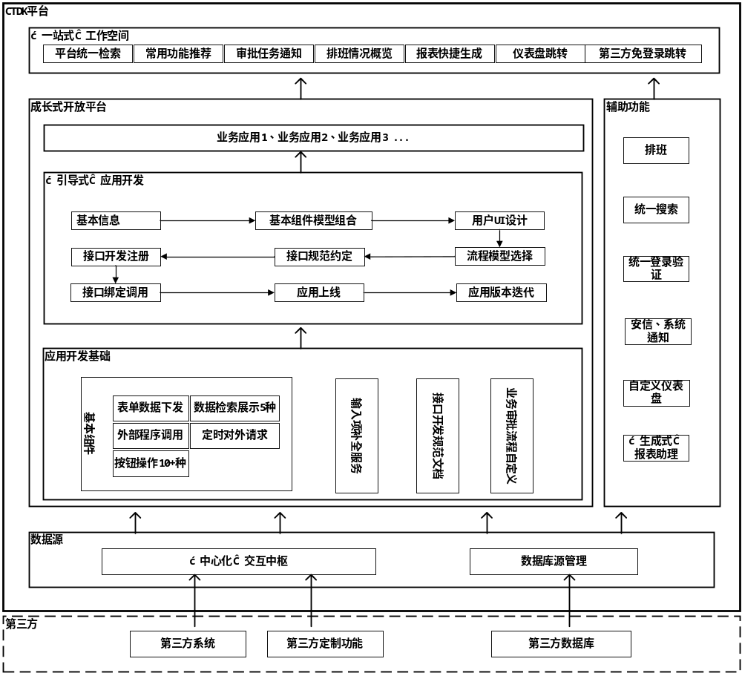
图 1 CT平台架构图

名词定义

功能使用规范

统一登录
统一登录功能实现在CT平台中一键免登录跳转第三方系统界面。支持三种认证配置：无认证、基础认证、安全认证。
- 无认证：指直接浏览器跳转第三方系统界面，不做用户认证操作。
- 基础认证：CT平台跳转第三方系统界面时，携带平台当前登录用户的账号与密码。
- 安全认证：CT平台跳转第三方系统界面时，携带平台当前登录用户的token。第三方系统收到该登录请求后，向业务管理系统发送用户信息验证请求，并根据验证结果为用户提供相应的业务服务
“无认证”和“基础认证”方式不再做过多说明，下面具体介绍“安全认证”流程：
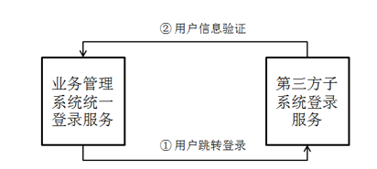
图 2 “安全认证”统一登录示意图

第三方系统免登录交互流程
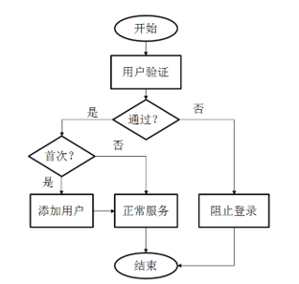
图 3 第三方系统免登录交互流程

第三方系统需要按照上述程序流程向业务管理系统提供跳转登录服务。具体接口标准和注意事项见下表：
注意事项 | 内容
请求方法 | GET
跳转时传参 | http://sys3-host:port/openlogin?token=xxxxx  注：token由CT平台根据用户信息动态生成
用户验证接口 | http://sys-host:port/open-api/openApi/openLoginVerify?license=xxxx&token=xxxx  注：license由业务系统根据第三方系统配置信息自动生成（“CT平台用户验证服务”章节会说明）
登录过期 | 第三方系统自主控制无操作过期时间
权限管理 | - 用户首次跳转登录，第三方系统按照验证信息自主创建用户，第三方系统可以根据用户类型为该用户分配权限。  - 第三方系统管理员可以为跳转登录的用户设置更详细的权限列表。  - 用户非首次跳转登录，第三方系统按照用户实际权限为用户提供相应服务。
备注 | sys3-host是指第三方系统地址（IP或域名）；  sys-host是指CT平台地址（IP或域名，请与对口人确认地址）

CT平台用户验证服务
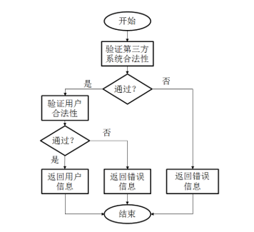
图 4 用户验证服务程序流程
注意事项 | 内容
请求方法 | GET
licence获取 | 第三方系统对口人可以通过业务管理系统添加、编辑、删除第三方系统的跳转登录配置信息。添加成功后，业务管理系统为第三方系统分配独有的licence，对口人将此licence提供给第三方系统开发人员备用
token获取 | 用户访问CT平台的第三方登录模块时，系统为该用户生成对应的token信息，token信息在跳转第三方系统时在url中携带，token随用户登录过期而失效
用户验证时机 | 用户携带token信息调转登录到第三方系统后，第三方系统随即向CT平台用户验证服务发送HTTP请求。 CT平台按照图3所示的程序流程图开发相应的用户验证服务程序。需要验证系统合法性和用户合法性
用户验证接口 | http://sys-host:port/open-api/openApi/openLoginVerify?license=xxxx&token=xxxx
验证成功响应 | {  "success":true, //是否成功验证  "msgCode":200 //响应码：200为正常响应 500为服务异常  "message":"验证通过",  "obj":{  "user_name":"zhangsan", //用户登录名  "user_type":"" //用户类型，取值范围：业务人员、外协  }  }
验证失败响应 | {  "msgcode":500,  "message":"异常"  }

统一登录界面
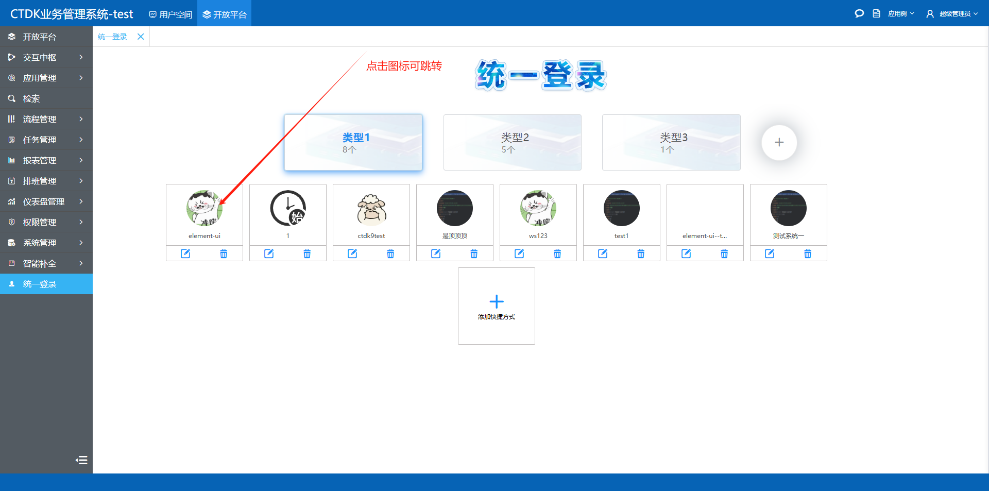
图 5 统一登录管理

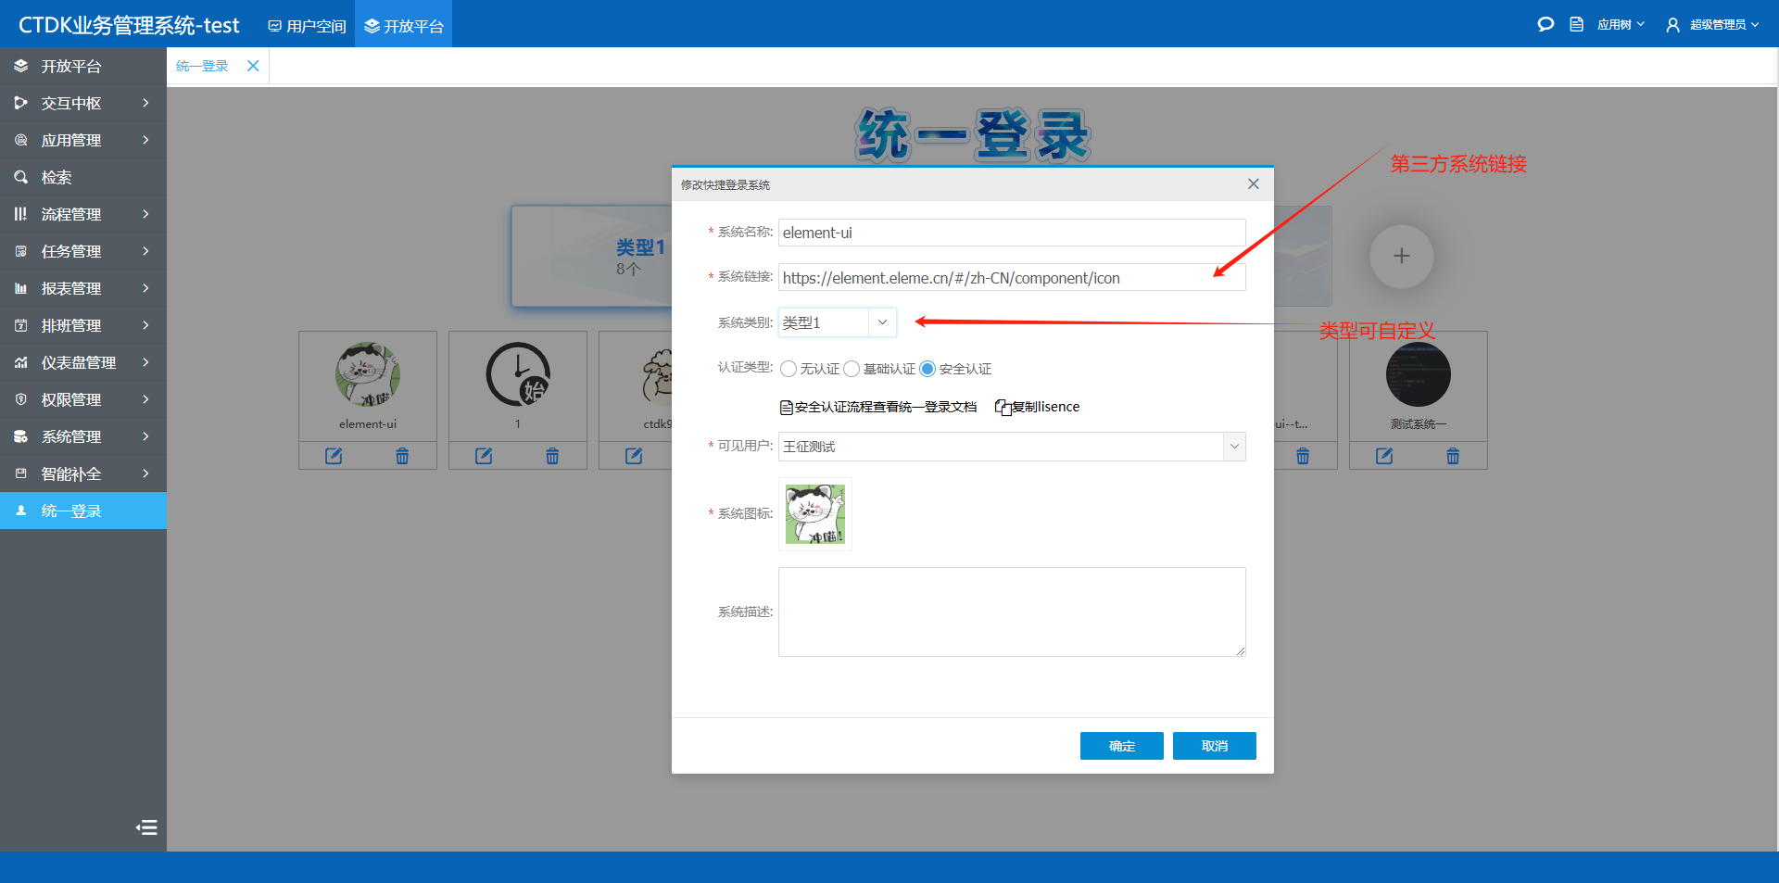
图 6 新增或编辑第三方系统
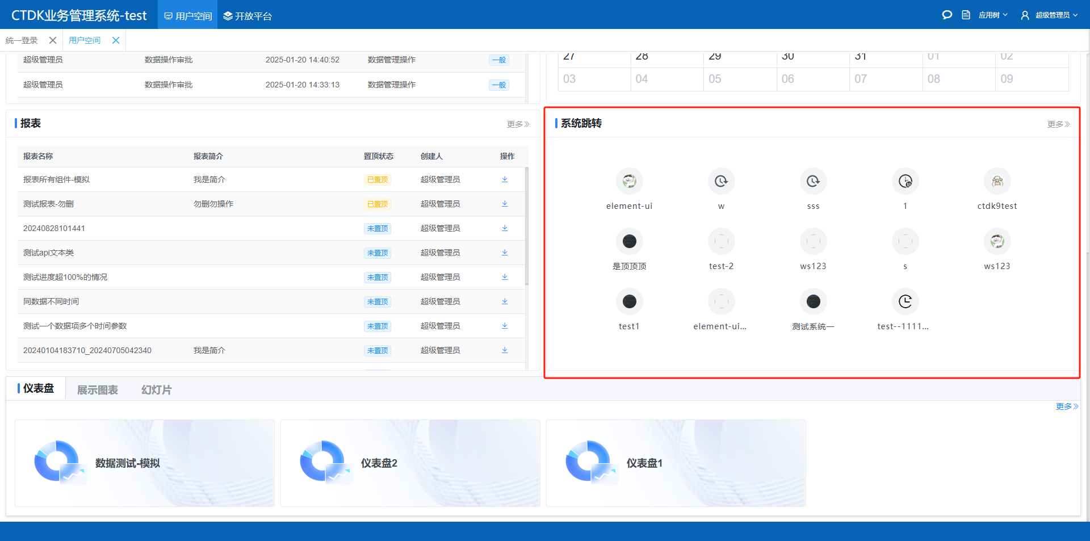
图 7 用户空间展示第三方系统列表

交互中枢
交互中枢是CT平台与第三方系统交互的主要通道，第三方系统提供的接口均需要注册到交互中枢中才可以在低代码开发时使用。同时交互中枢中支持通过配置数据库连接，共享第三方数据库中的数据。

使用场景
交互中枢的使用场景如下：
- 报表生成时调用API或执行数据库sql获取数据
- 仪表盘展示图表时获取数据
- API形式的动态数据补全服务
- 低代码开发应用模型接口绑定
- 第三方系统直接调用接口，交互式中枢作为第三方系统的代理服务进行接口透传

权限校验
交互中枢的权限在不同的使用场景下也有不同的权限校验机制：
- 报表、仪表盘、数据补全功能：通过交互中枢获取报表或仪表盘数据时，不会校验接口访问权限
- 低代码开发应用：既是应用“开发者”，又有“API调用权限”的用户可以正常调用API有“api调用权限”的用户开发的应用，则有该应用的使用权限的人都能调用API 既有应用的使用权限又有API调用权限的用户可正常使用
- 第三方系统直接调用：有“api调用权限”的用户才能调用

接口规范
交互中枢模块仅作为接口管理和调度中心，具体的接口开发规范需要参照对应应用场景的接口规范要求（CT平台中报表、仪表盘、数据补全服务、低代码开发功能对接口参数格式有不同要求，对应界面均提供了接口样例和说明）。
注意：通过交互中枢调用第三方接口时，默认http请求头中会携带信息：user_id（CT平台当前用户的唯一标识），traceid（这是一个UUID，无具体业务含义，可供第三方作为调用链追踪标识）

交互中枢界面
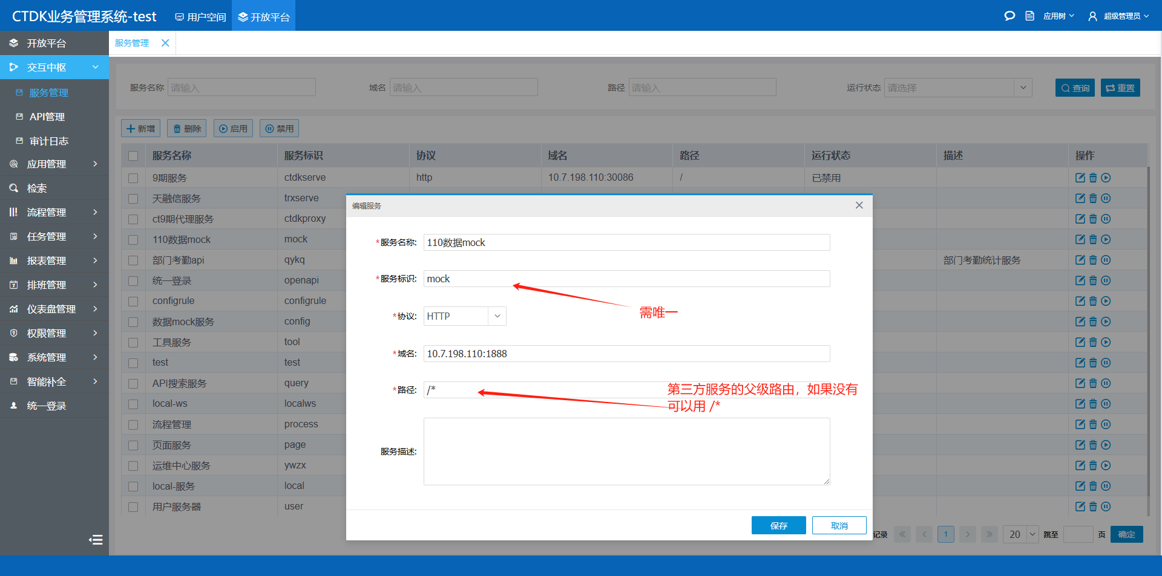
图 8 服务管理
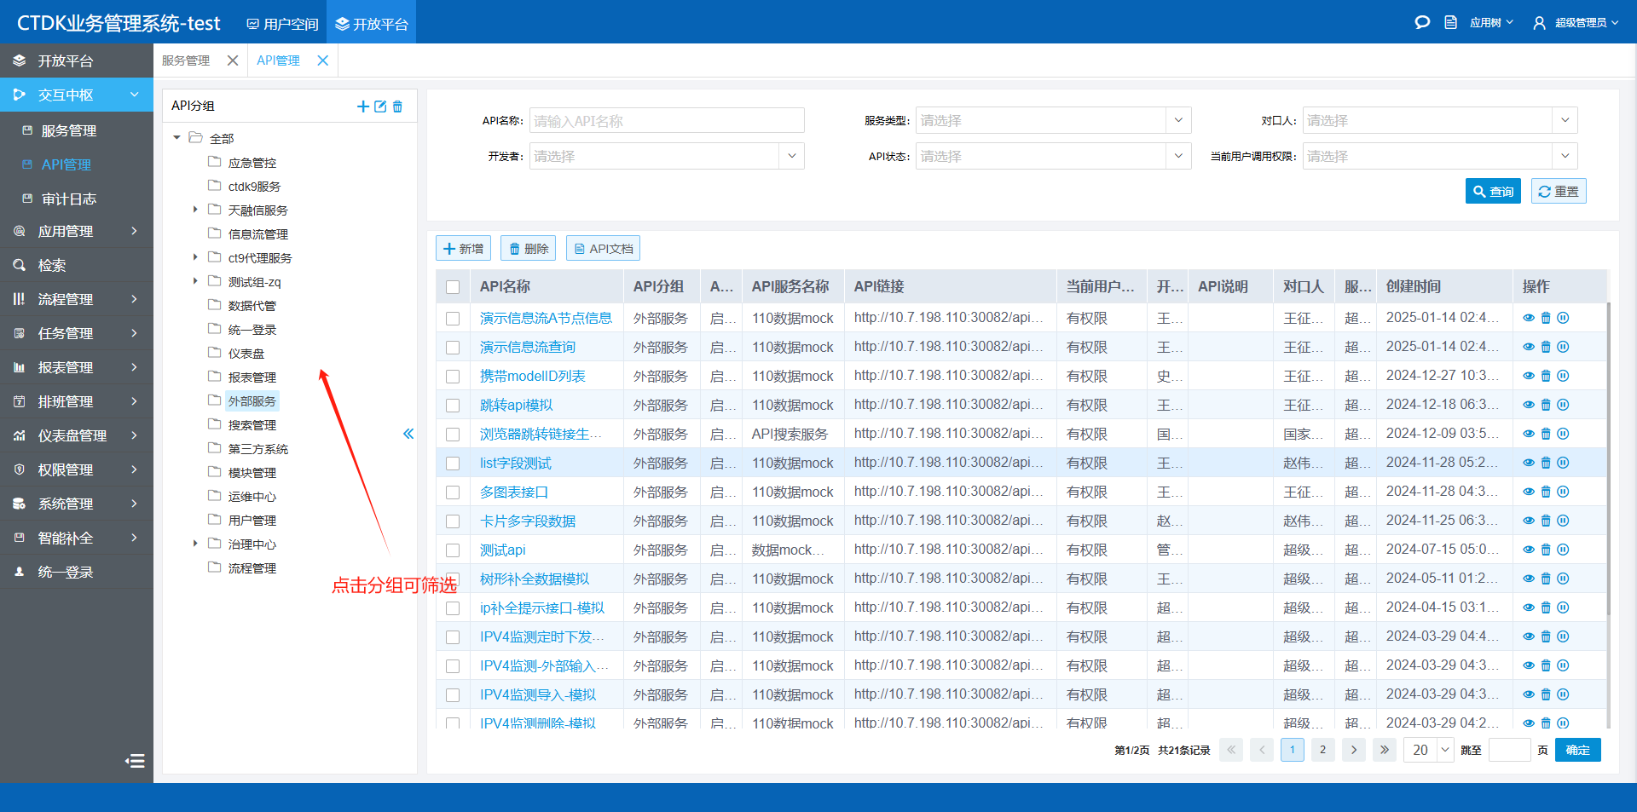
图 9 API分组
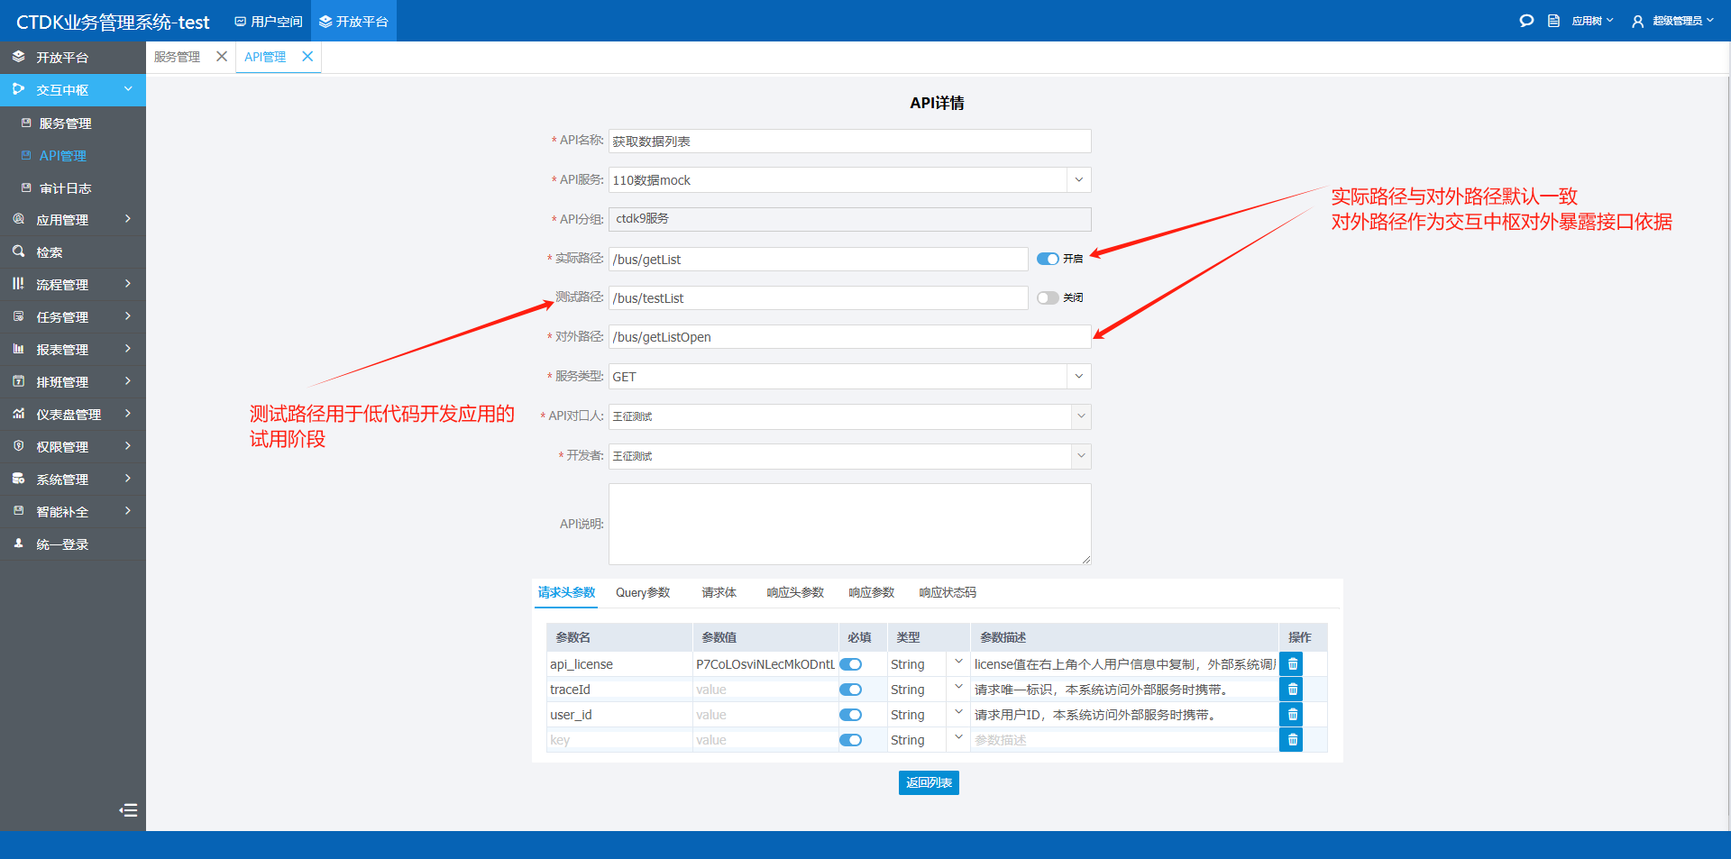
图 10 API编辑
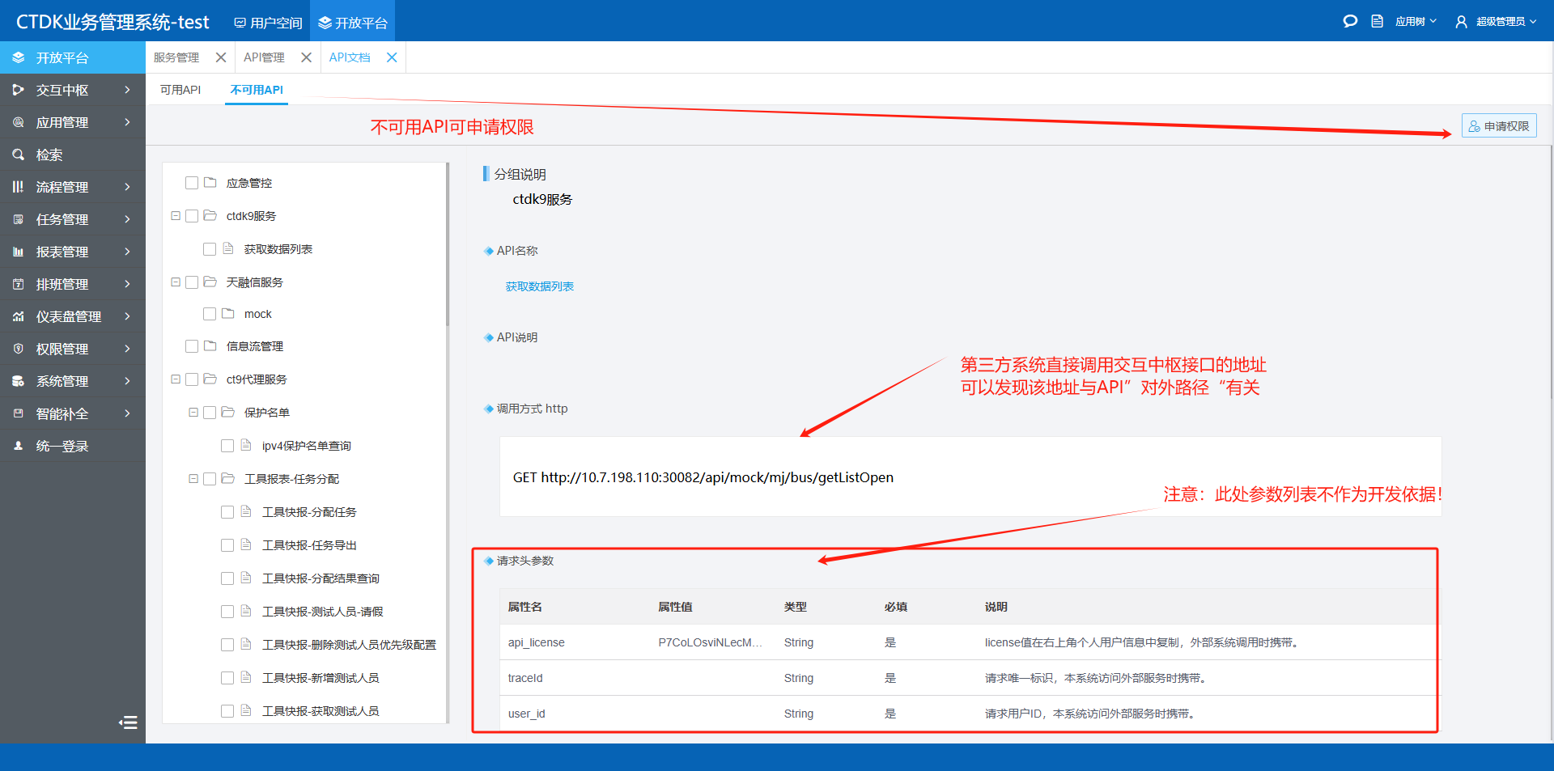
图 11 API文档界面
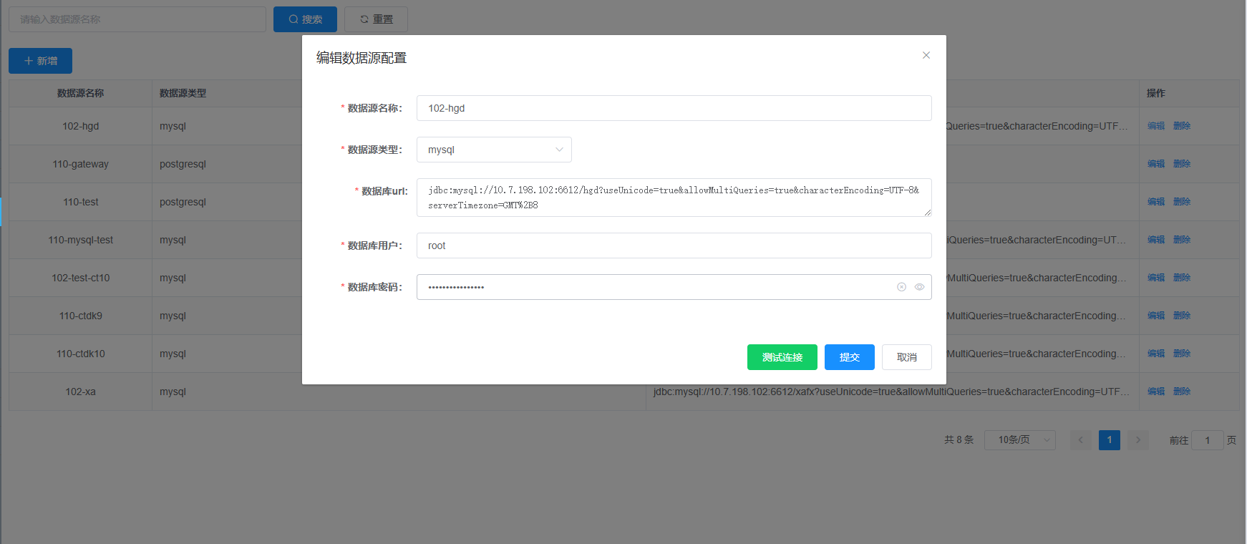
图 12数据源管理

智能补全
智能补全功能主要用于：低代码开发应用中的“输入框提示”和“下拉列表数据源”。智能补全服务分为使用“静态数据”和“动态数据”两种，“动态数据”又分为API方式和sql方式。

补全服务API接口规范
第三方系统需按照接口规范进行参数接收和数据响应。此处的“keyList”参数，在CT平台的下拉列表组件回显时需要用到。举例：数据搜索展示类中，存在一个“对口用户”列字段，并且该列字段配置为“下拉多选”，并使用了用户数据补全服务。如果第三方补全服务返回了前100条用户数据，但恰好第三方系统返回给数据搜索展示类的列表中“对口用户”字段存在100条以外的数据，那么CT平台界面回显会出现问题。所以第三方系统提供补全服务时需要支持keyList参数，并且响应数据中必须包含keyList中对应key数据。
CT平台界面在使用数据补全服务响应数据时，采用“有key用key，无key用value”的原则，如果第三方系统返回补全数据没有key值，那么CT平台自动使用value作为标识。
请求格式  POST application/json | {  "keyword": "keyword",  "page": 1,  "pageSize": 10,  "keyList": ["key1", "key2"]  }
参数说明 | keyword 非必传；模糊搜索关键词  page 必传；页码，默认1  pageSize 必传；页大小，默认100  keyList 非必传；代表”已勾选“的数据key集合，用于界面回显
响应格式 | {  "code": 200,  "msg": "查询成功",  "data": [{  "key": "key1",  "value": "value1"  }, {  "key": "key2",  "value": "value2"  }]  }
响应说明 | key 非必须；数据对应唯一标识  value 必须；数据值

补全服务SQL规范
补全服务动态数据也支持直接配置sql。配置sql时不需要考虑类似API的“keyList”参数情况，因为CT平台在执行sql前会自动拼接“in (keyList)”条件到sql中。

智能补全界面
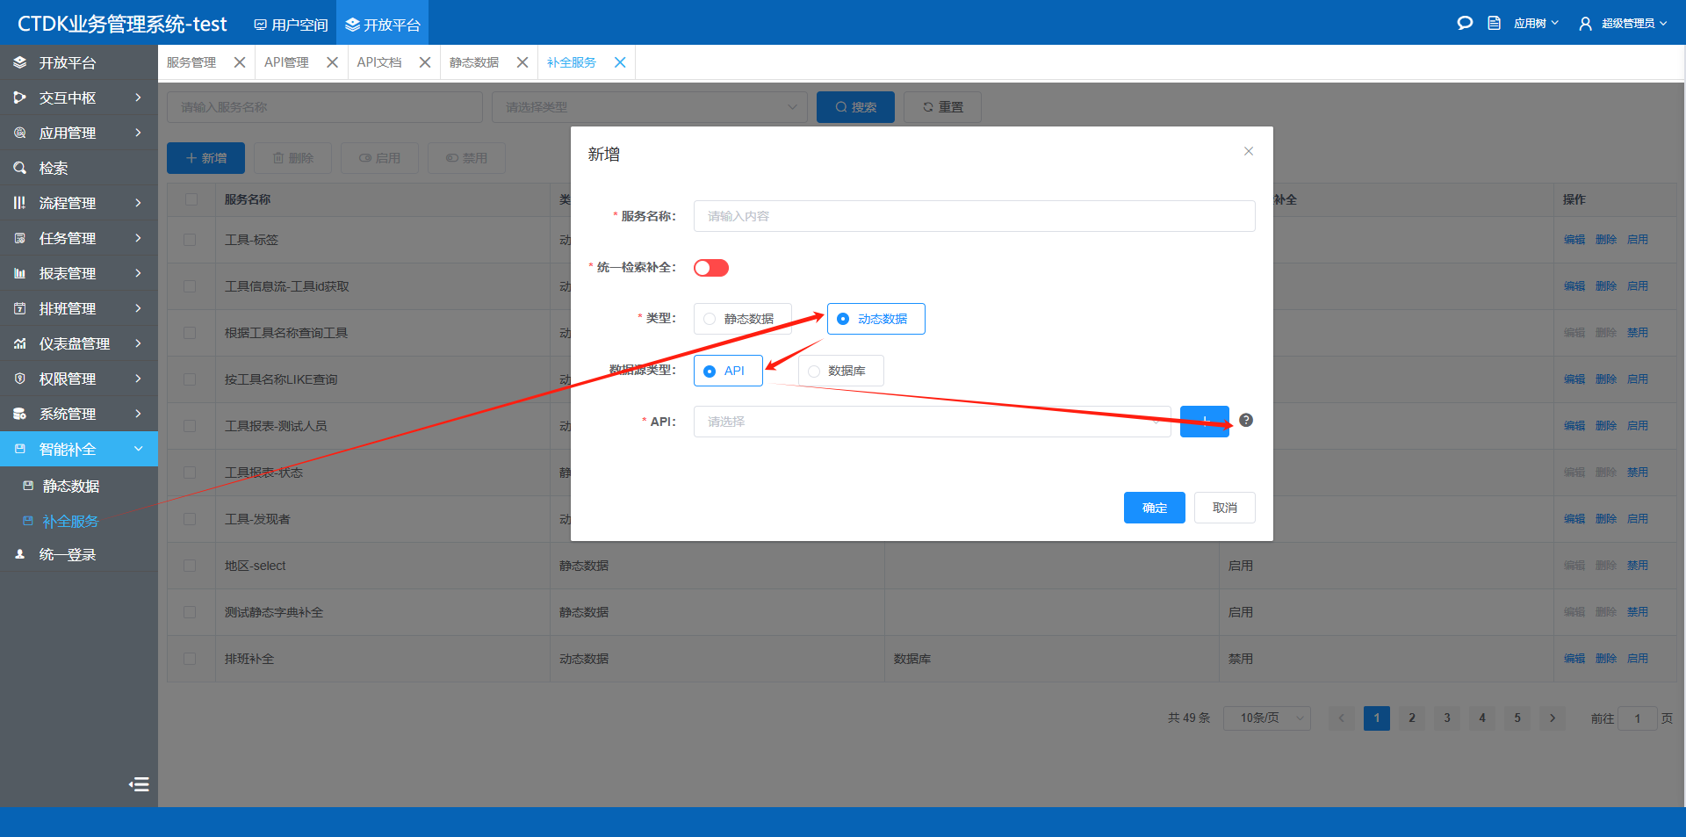
图 13 接口规范提示入口
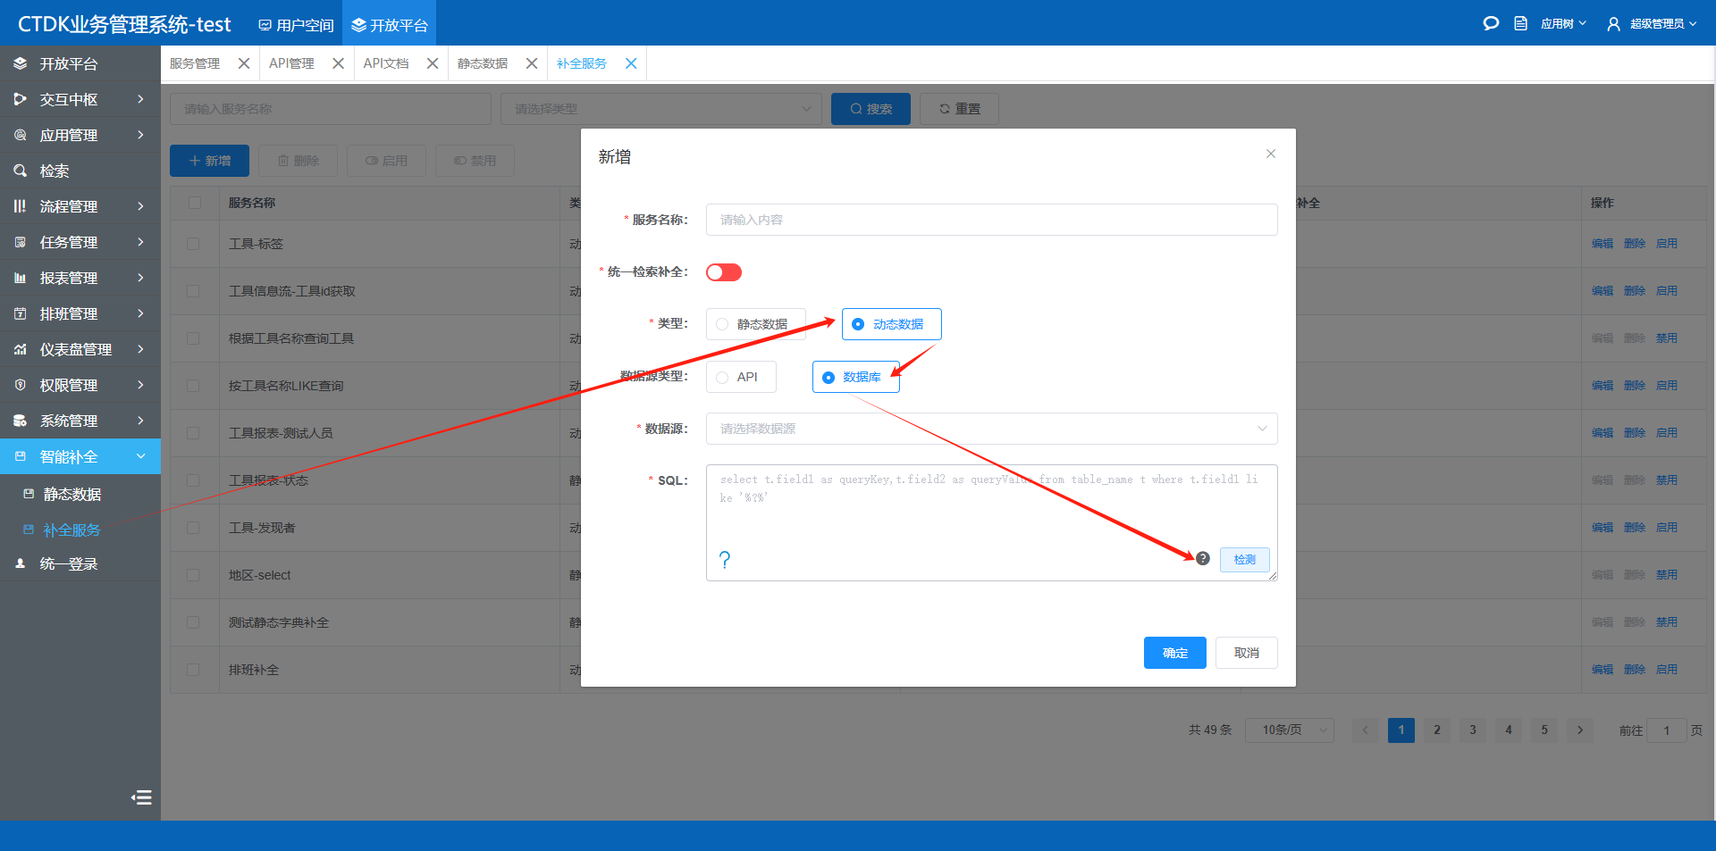
图 14 数据库sql规范提示入口
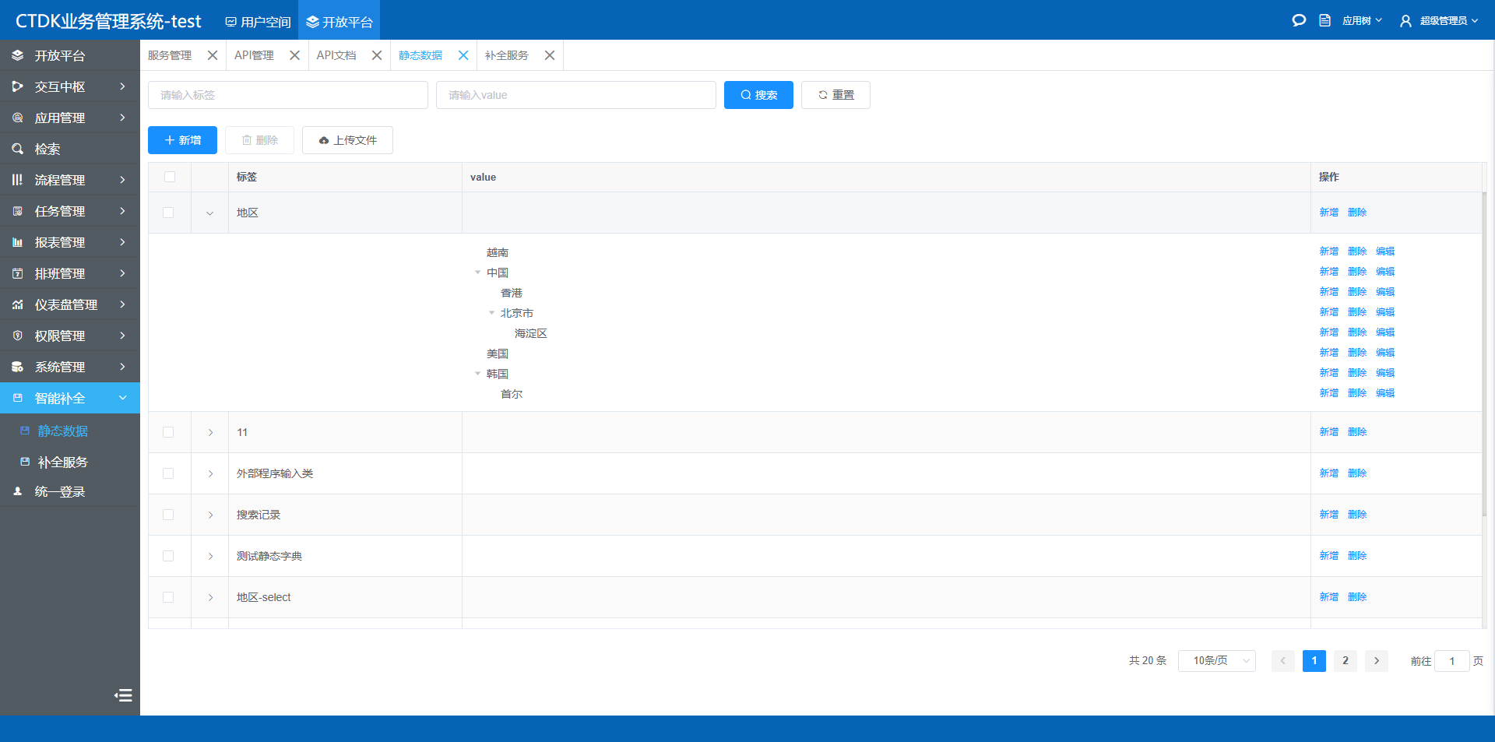
图 15 静态数据配置

流程定义
在低代码开发应用时，某些高风险数据操作，需要经过审批后再调用接口。流程定义可以灵活定义审批操作的环节、操作人等，并绑定到低代码开发应用的数据操作上。

审批人员
流程定义时，某个环节的审批人设置有三种形式：
- 指定人员进行当前审批操作
- 选择多个候选人员进行审批操作，实际流程执行时，由流程发起者（指使用低代码开发应用进行数据操作的用户）或上一步审批人从候选人员列表中选择一个人进行下一步审批
- 指定流程发起者进行审批操作

审批操作
审批流程进行中，每个环节的审批人都需要对当前流程进行同意、拒绝、转办、退回、驳回的其中一项操作。
- 同意：当一个用户对任务进行“同意”操作时，这意味着他批准了当前任务，并且流程将根据工作流定义继续下一个环节
- 拒绝：“拒绝”表示当前任务或申请未被批准，拒绝后流程结束
- 退回：将任务或申请发送回给发起人或之前的处理人
- 驳回：这里和“拒绝”类似，仅在用词上有更强否定含义
- 转办：将当前任务分配给另一个用户来处理

版本管理
流程定义数据内置版本管理逻辑。为了兼顾稳定性和简洁性，用户在编辑流程定义后，仅能看到最新版流程定义数据，就像普通的数据修改操作一样；但实际上，流程定义的版本保留在了CT平台中。如果该流程定义有正在流转的任务，并在此时被修改过，那么已经发起的任务不会受影响，而是按照旧的定义继续流转；新发起的流程自动使用最新版定义内容。

流程相关界面
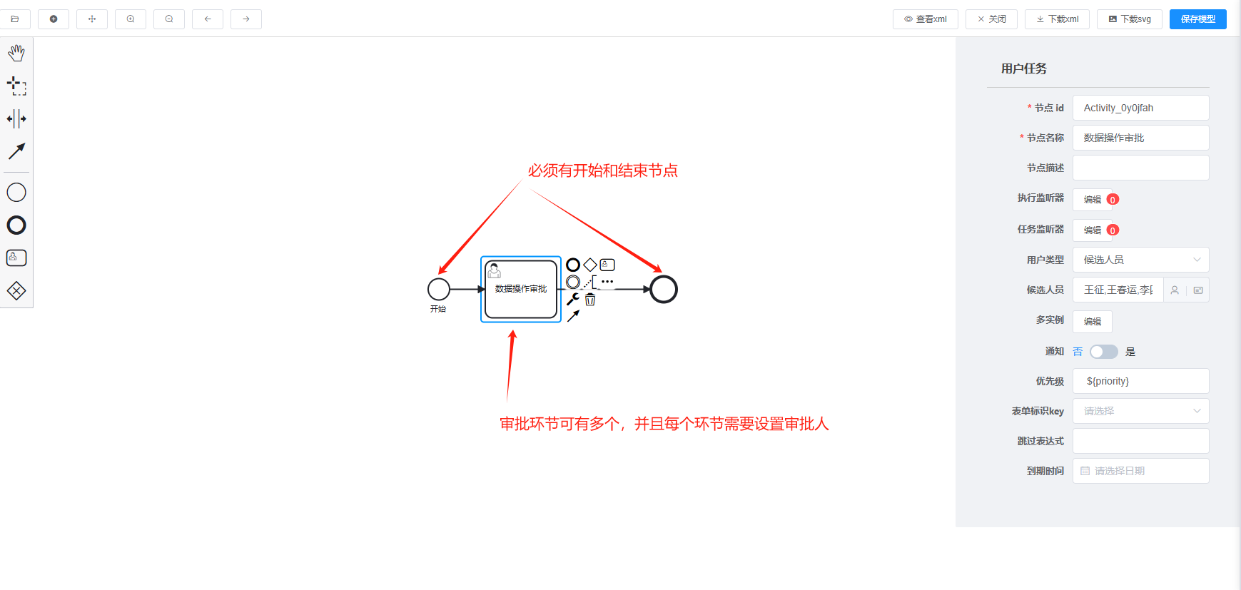
图 16 流程定义界面
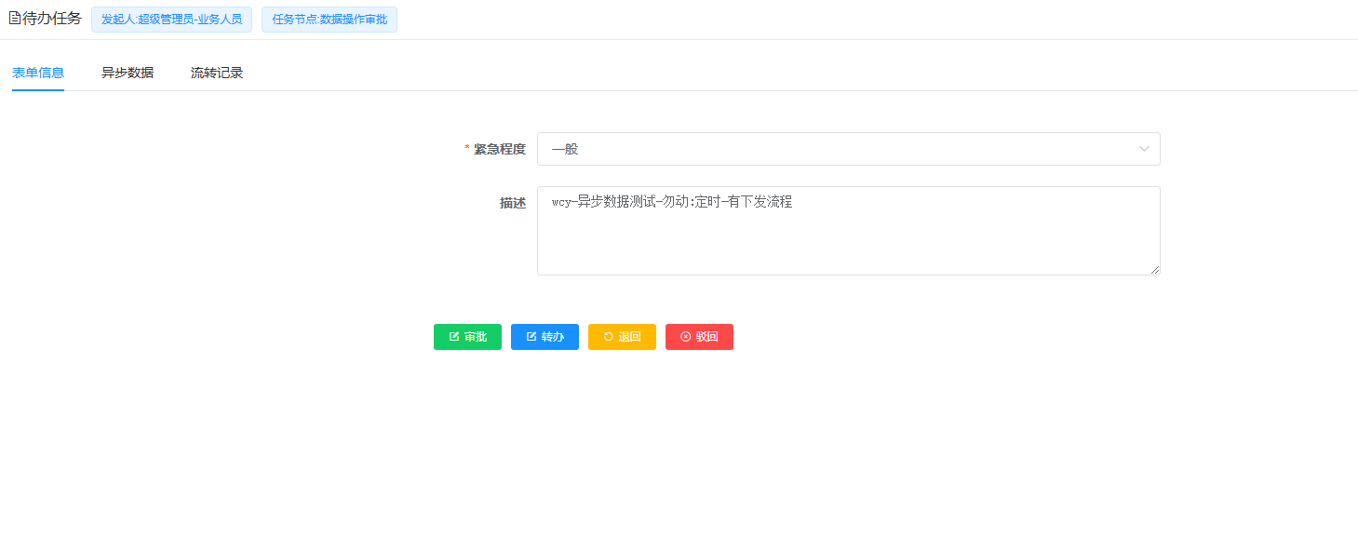
图 17 审批界面

低代码应用开发

引导式开发
引导式开发界面将应用的开发分为6个步骤：基本信息、模型组合、用户UI设计、流程模型设计、接口规范约定、接口绑定与调用。本章节会对6个步骤分别介绍。

基本信息
基本信息包括：应用名称、应用类型、开发者、应用图标、描述。其中“应用类型”平台中有两种配置下发类和检索类，可以单击右侧【+】按钮新增类型；“开发者”用户默认拥有当前应用所有页面的访问权限。
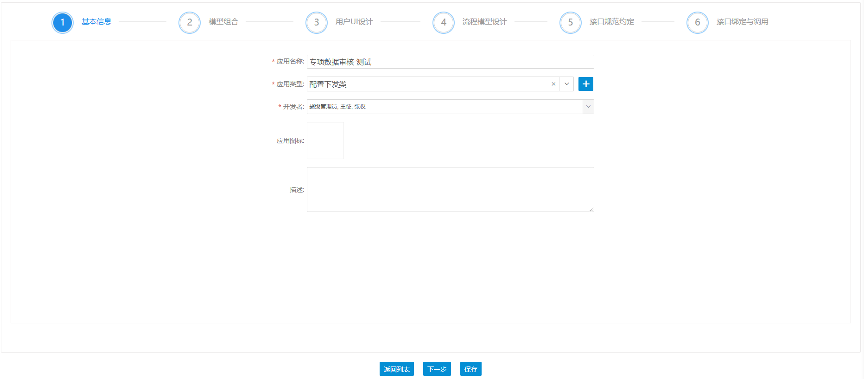
图 18 应用基本信息填写

模型组合
CT平台根据常见的业务场景，结合现有CT业务需求，抽象出6种业务模型，每种业务模型根据具体场景细分出多种子类型，具体模型含义和使用方式见章节：#模型介绍。点击鼠标右键可添加模型，在模型节点上再次右键，可设置模型的子类型和核心属性，如：数据搜索展示类的子类型、是否展示在应用树、模型节点描述等。
模型组合需要遵循默认的组合规则，否则会出现应用无法正常创建或使用的问题，具体模型组合规则见章节：#模型组合规则。
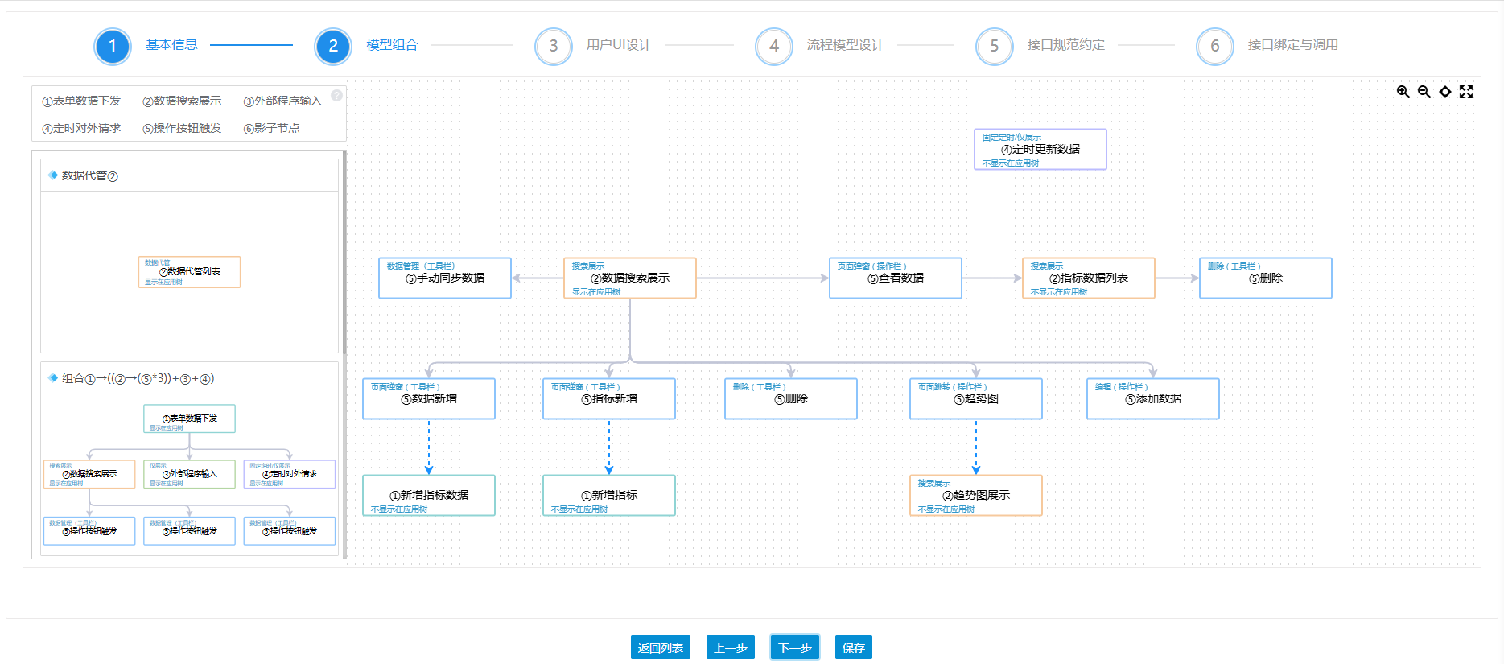
图 19 模型组合示例

用户UI设计
在用户UI设计界面，只会列出需要进行UI设计、配置的业务模型，在该页面列出的所有业务模型都必须设计和配置UI属性。不同的业务模型，设计UI的方式也不同，具体配置方式见章节：#模型介绍。
注意本界面中模型右侧：“数据搜索展示类”仅有一个【新增】（+）按钮，点击该按钮弹出数据搜索展示类UI设计窗口。如果是对已开发应用的数据搜索展示类UI进行编辑，点击该按钮后，UI设计窗口中会回显之前的配置内容。
对于“表单数据下发”类模型，点击【新增】按钮则跳转到表单配置新增页面，在该页面完成表单UI设计并保存后，回到“用户UI设计”界面，在下拉列表处选择对应表单配置数据即可；点击【编辑】按钮，则会跳转到已绑定表单配置的编辑页面。
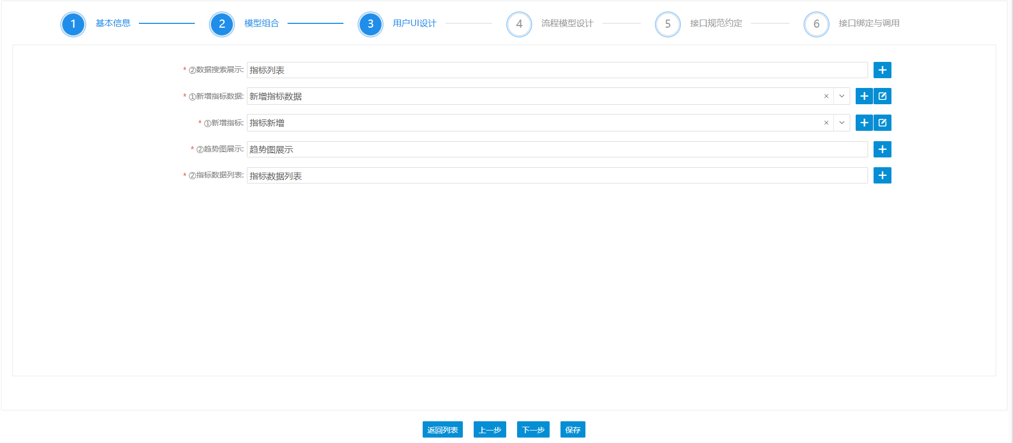
图 20 用户UI设计

流程模型设计
流程模型设计在CT平台应用开发中并不是必填项，因为并不是所有接口调用都需要绑定审批流程，在审批通过后才执行实际调用逻辑。
注意：数据搜索展示类操作不需要绑定审批流程，在本页面不会列出；定时对外请求类（下图中最后一个）在本页面设置定时参数（点击右侧图标）
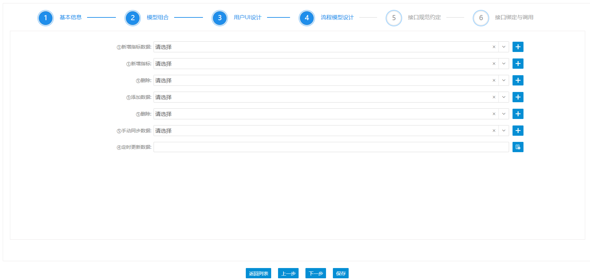
图 21 流程模型设计界面

接口规范约定
CT平台根据模型组合、用户UI设计步骤的配置，动态生成接口规范，第三方开发者需要按照接口规范约定中的要求编写代码，接收CT平台请求和返回响应数据。
接口规范约定界面的左侧为第三方接口列表，点击指定行即可在界面右侧查看接口详细说明，请求参数分为请求头header和请求体body，响应示例仅关注响应体。注意：在接口规范约定界面的字段appId(应用标识)、api_license（认证信息）和modelId（模型id）均为实际值，第三方开发者可直接取用。
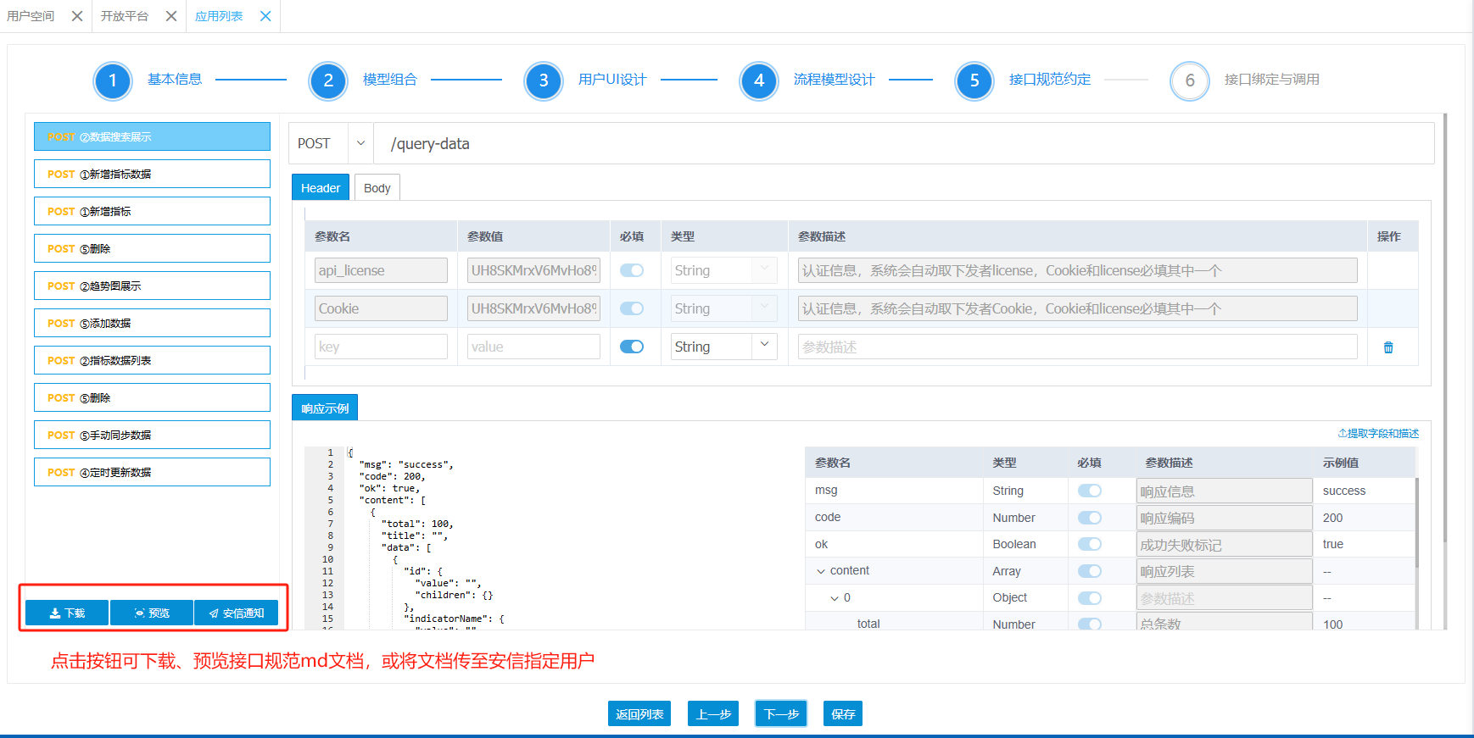
图 22 接口规范约定界面

接口绑定与调用
第三方开发者按照CT平台生成的接口规范完成接口编写后，需要将接口注册到#交互中枢。如果接口已注册到交互中枢，可以在本页面直接绑定。在绑定接口配置的最右侧，默认选中“异步调用”。在实际使用应用界面开展业务时，接口调用请求会被加入延迟队列，在统一位置逐个执行，此时界面操作会即时响应，CT平台完成接口调用并获取到结果后，会在平台界面右下角显示通知消息。
注意：数据搜索展示类接口“异步调用”不会生效。
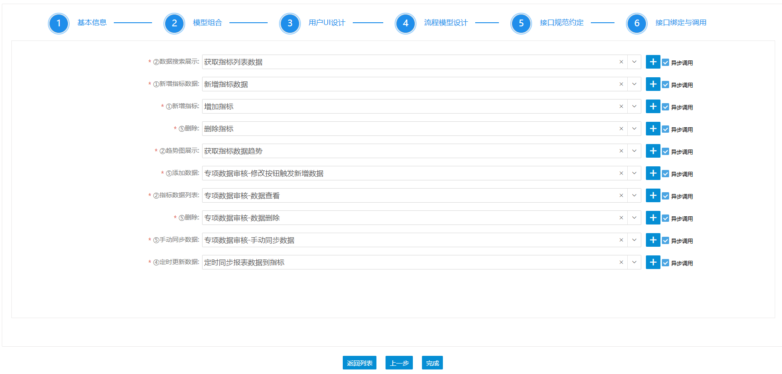
图 23 接口绑定与调用界面

模型介绍

表单数据下发类
表单数据下发类模型用于复杂内容提交场景，包括多种输入项、附加表格、文件等。表单数据下发模型需要绑定对应表单界面和表单提交接口才能正常使用。
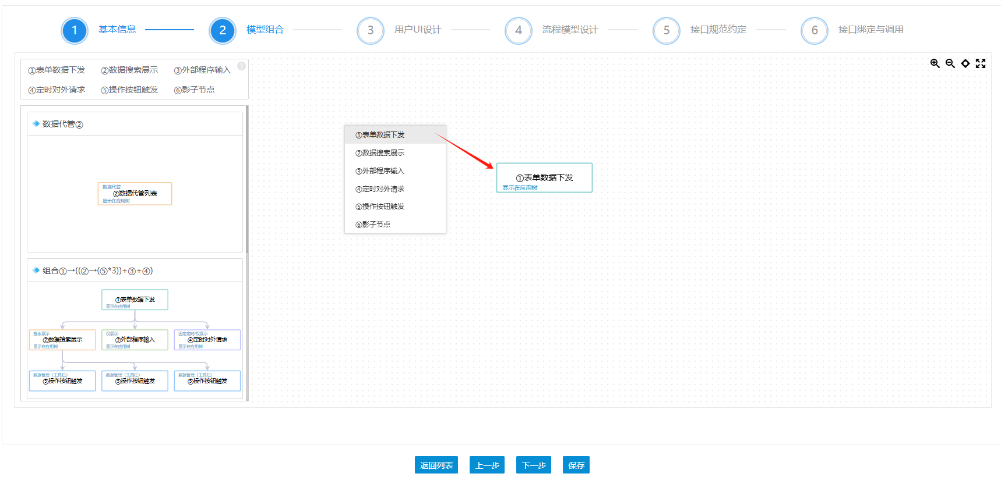
图 24 表单数据下发类模型

表单界面UI设计
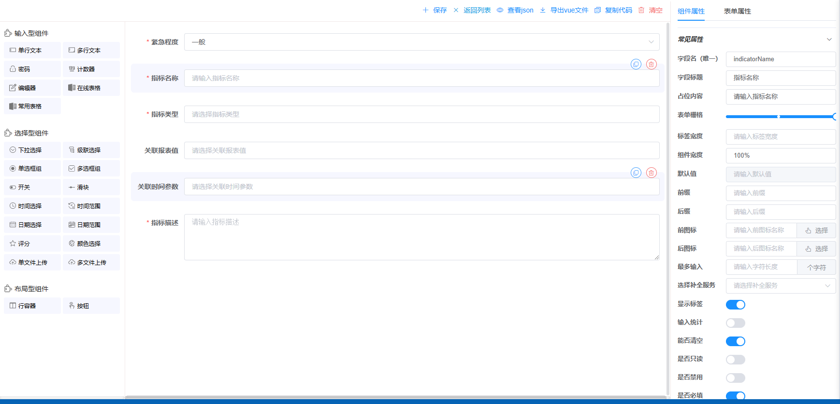
图 25 表单界面UI设计页面

表单界面可根据需求自由设计，通过拖拽加入表单组件。如下图所示，表单界面的编辑页面分为三个部分，从左到右依次是：组件列表、已加入的表单组件、表单和组件属性设置：
- 组件列表中，包含常见的输入型和选择型组件，拖拽组件到页面的中间位置，可以添加组件；
- 已加入的表单组件中，顶部“紧急程度”下拉组件为必选项，系统默认内置并且禁用该组件删除操作；
- 表单和组件属性设置又分为三个tab页：表单属性、组件属性、控制项，其中“控制项”tab页仅在点击选中“下拉选择”类表单组件时才会出现。
“表单属性”tab页的“基本属性”，包含一些基础展示样式配置，需要特别注意的是“回显勾选数据”开关和“勾选数据下发方式”，两个配置存在特殊的业务意义：
- “回显勾选数据”是指在“数据搜索展示”界面勾选指定行，点击跳转按钮跳转到“表单数据下发”页面，则“表单数据下发”页面自动将勾选的行数据根据字段名称回显到表单组件中；
- “勾选数据下发方式”是指如果勾选了多行数据，点击跳转按钮跳转到“表单数据下发”页面后，每行数据对应一个表单还是所有数据对应一个表单。如果选择“表单逐条下发”则每次填写表单前，表单回显选中行数据，每次提交表单时，表单中携带选中行数据；选择“表单批量携带”则每次填写表单前，表单回显第一行数据，提交表单时，表单中全量携带所有勾选的行数据。
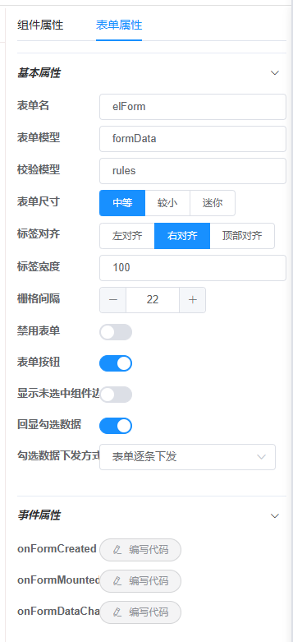
图 26 表单属性设置

“组件属性”tab页的“常见属性”，可针对不同组件进行详细配置。点击表单界面设计页面的中间位置某一个表单组件，即可在右侧设置该组件的属性。
不同的表单组件，可设置的表单属性也有差别，但有三个属性是所有组件共有的：“字段名”，表单下发调用接口时的传参字段，此字段需要特别注意不能写错；“字段标题”和“占位内容”，分别对应组件的左侧标签和右侧输入框提示内容。
单行文本、多行文本、下拉选择、级联选择组件均支持配置“补全服务”，在实际填写表单时即可使用输入提示和下拉选择功能。“下拉选择”和“级联”选择组件逗同时支持手动配置选项和选择补全服务。
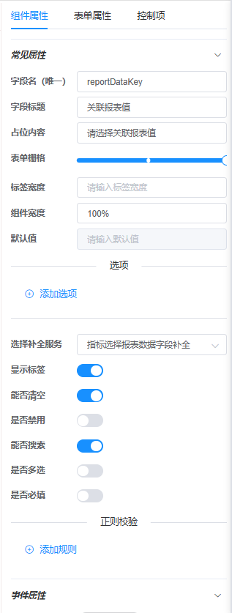
图 27 组件属性设置

控制项设置只针对“下拉选择”组件，选择“下拉选择”组件的某个选项，可以控制指定表单组件的显示和隐藏，也可以控制对应表格的列字段。
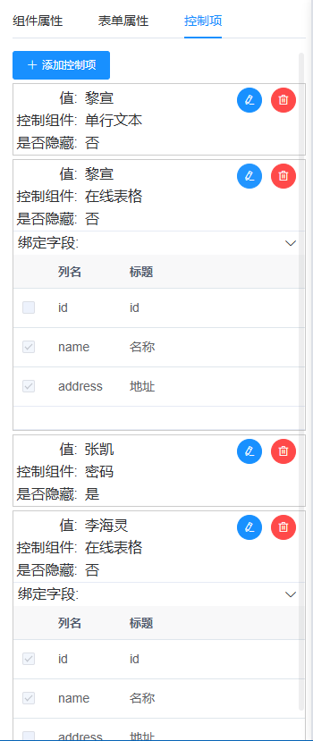
图 28 控制项列表
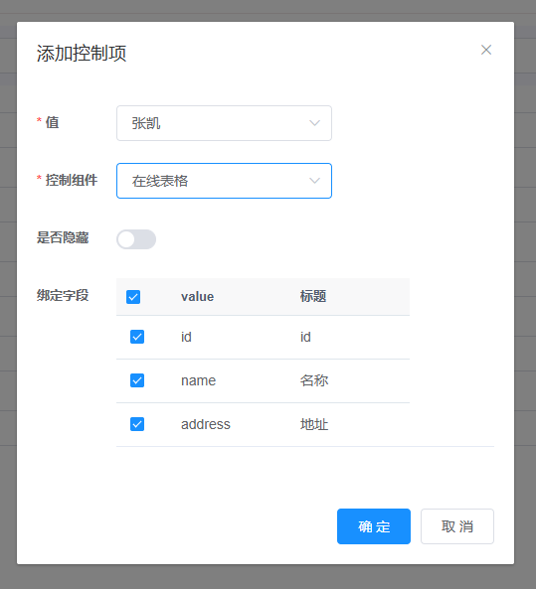
图 29 控制项设置

表单界面提交
设计表单界面UI时，如果添加了“在线表格”或“常用表格”界面，则在使用该表单页面进行表单下发时，“表单信息”tab页会出现【下一步】按钮，点击下一步进入“在线表格”tab页，输入表格数据，才能提交表单。
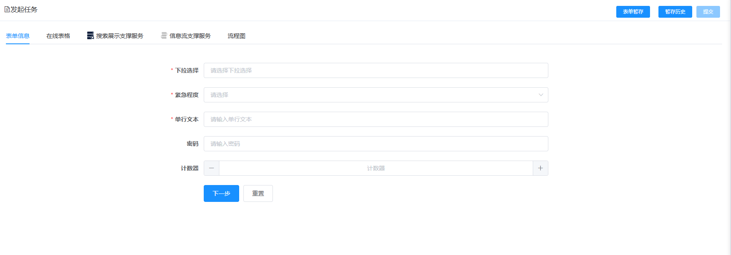
图 30 表单下发
表单下发前，可将输入完成的值进行暂存，每次点击【表单暂存】，都会以时间为名称存储一份表单数据；点击【暂存历史】可查看暂存情况，点击暂存历史中某一条数据，可自动将暂存数据回显到当前表单中。
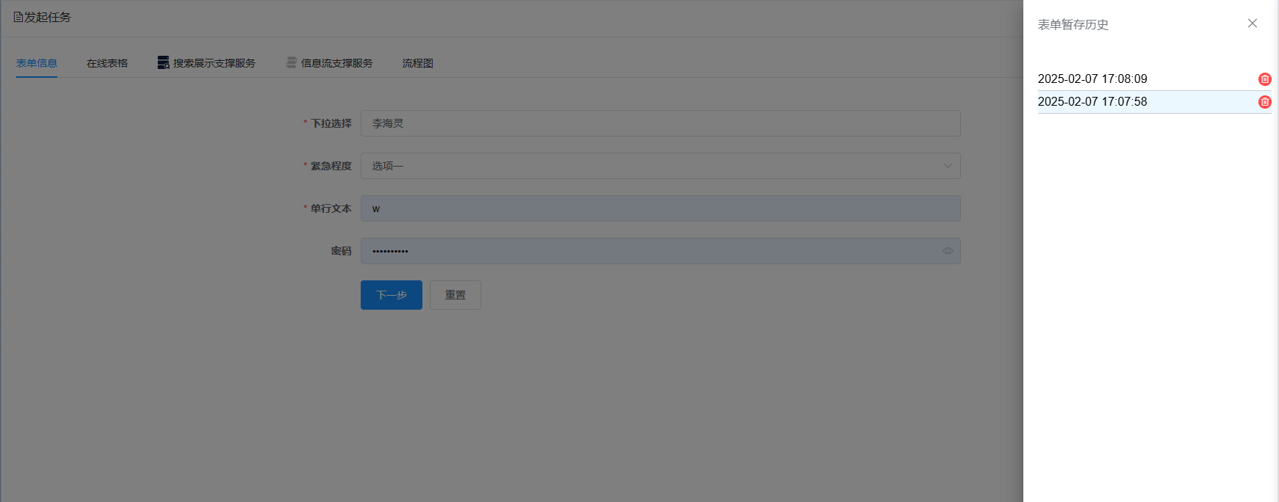
图 31 表单暂存历史

数据搜索展示类
数据搜索展示类模型用于展示业务应用的列表、图表等数据，除了进行数据的展示与搜索外，还可搭配按钮进行简单数据操作。数据搜索展示类模型分为5种子类型：搜索展示、数据库检索、数据代管、决策支撑、信息流。

图 32 数据搜索展示类

搜索展示
搜索展示类界面分为多种模板类型：列表、卡片、折现图、柱状图、饼图。不同类型的字段属性也不同。搜索展示类界面通过绑定交互中枢api接口获取数据。
勾选“支持统一搜索”，则代表该接口支持“用户空间”界面的统一搜索功能，注意统一搜索的查询参数会包装到“query”与“intents”字段中，第三方开发者应完成两个字段的接收处理才能支持统一搜索，具体字段含义在实际创建应用时的第5步——接口规范约定中会有说明。如果不勾选“支持统一搜索”，则无需关注此逻辑。
字段属性中的常规配置如：字段、标题等，不做过多赘述。下面会对特殊配置项进行逐一说明：
- 数据类型：除了基本的number、string、boolean等类型外，本平台还支持复杂数据类型配置：“base64文件”代表该字段值是文件的base64编码字符串，支持在搜索展示类界面进行点击下载；“图片”代表该字段值是图片的base64编码字符串，支持在搜索展示类界面直接展示缩略图；“URL”代表这是一个下载文件的url，支持在搜索展示类界面点击下载；“开关状态”代表该字段是一个进程或系统的运行状态，可通过“开关按钮”进行控制，注意开关按钮需要设置具体的取值含义和样式（具体参考“开关按钮配置演示图”）。
- 搜索设置：默认“不搜索”，设置该字段为其它值，则代表数据列表支持根据对应字段进行筛选。“文本搜索”代表字符串模糊检索；“下拉多选搜索”代表该字段在搜索条件中通过下拉多选组件输入值；“下拉单选搜索代表该字段在搜索条件中通过下拉单选组件输入值（下拉多选与下拉单选都必须绑定补全服务才能使用）；“ip搜索”、“域名搜索”、“工具搜索”、“用户搜索”四个选项，在使用搜索展示类界面时和普通“文本搜索”没有什么不同，但在“支持统一搜索”的情况下，平台会根据用户输入内容进行查询实体提取，并判断出实体类型将其传入搜索展示类界面对应api（举例：用户空间搜索框中输入192.168.15.22，平台自动判断为ip，并获取支持“ip搜索”的api接口，进行传参调用）。
- 补全服务：可选择对应补全服务进行输入补全。
- 是否隐藏：隐藏字段不会展示，但在实际调用接口时会包含在参数中。
- 关联按钮：可以选择绑定操作按钮，实现将按钮展示到单元格中，注意仅设置为展示到“单元格”的按钮才能在此处绑定。
- 字段位置：仅在模板类型为“卡片”时生效，用来设置字段的显示位置，卡片模式将一条数据的字段展示分为三个区域：图片展示位置、左上、中间（默认）、左下。“图片展示位置”是指卡片模式下的图片字段，会自动放在展示卡片的最左侧；“左上”位置的数据一般作为主要字段，会自动加粗醒目展示；“中间”字段为普通展示字段；“左下”位置数据一般为篇幅较长的描述类字段。

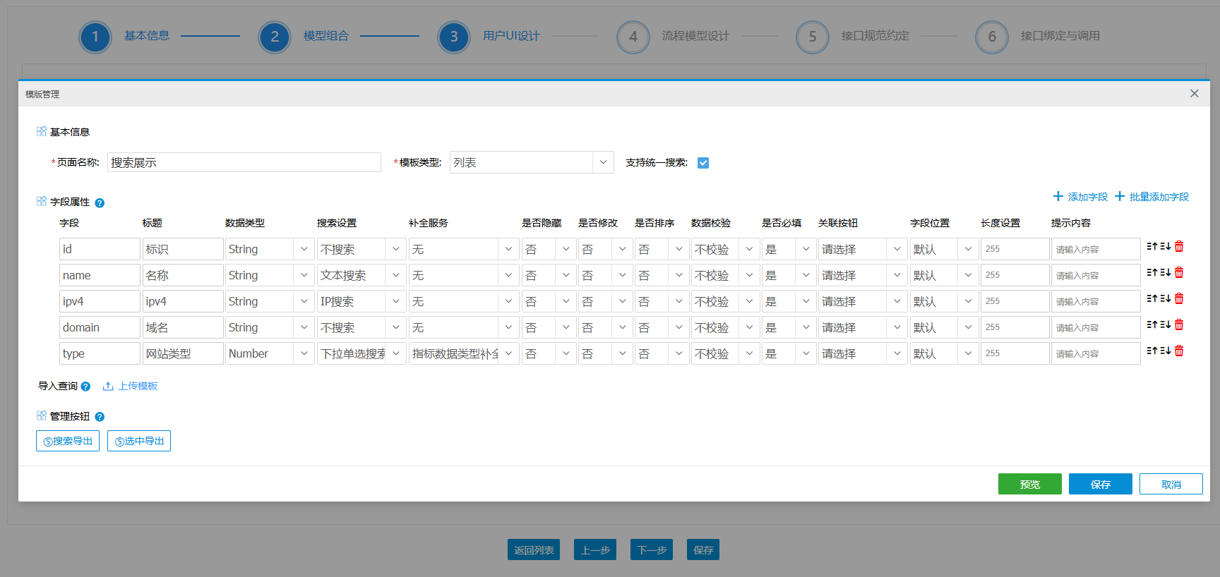
图 33 搜索展示列表UI设计
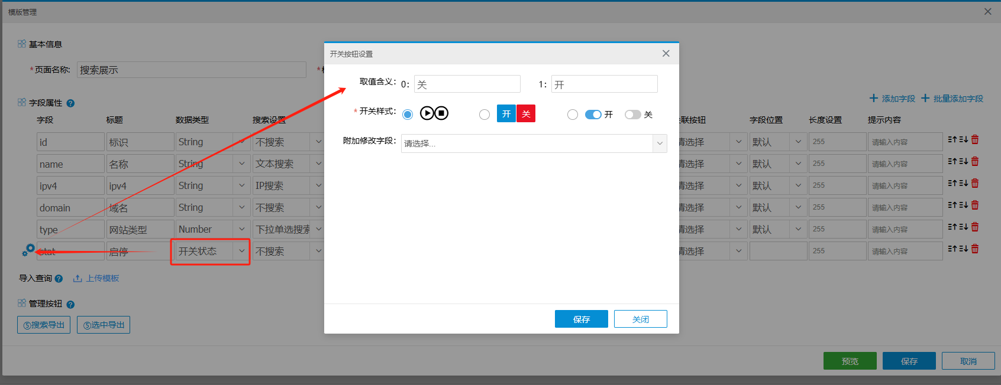
图 34 开关按钮配置演示图
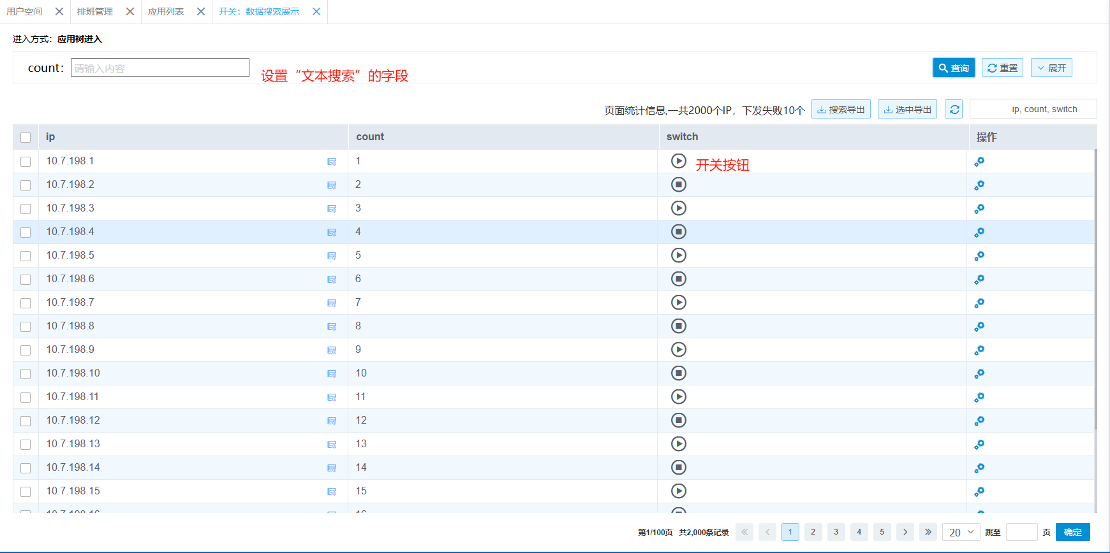
图 35 搜索展示列表界面
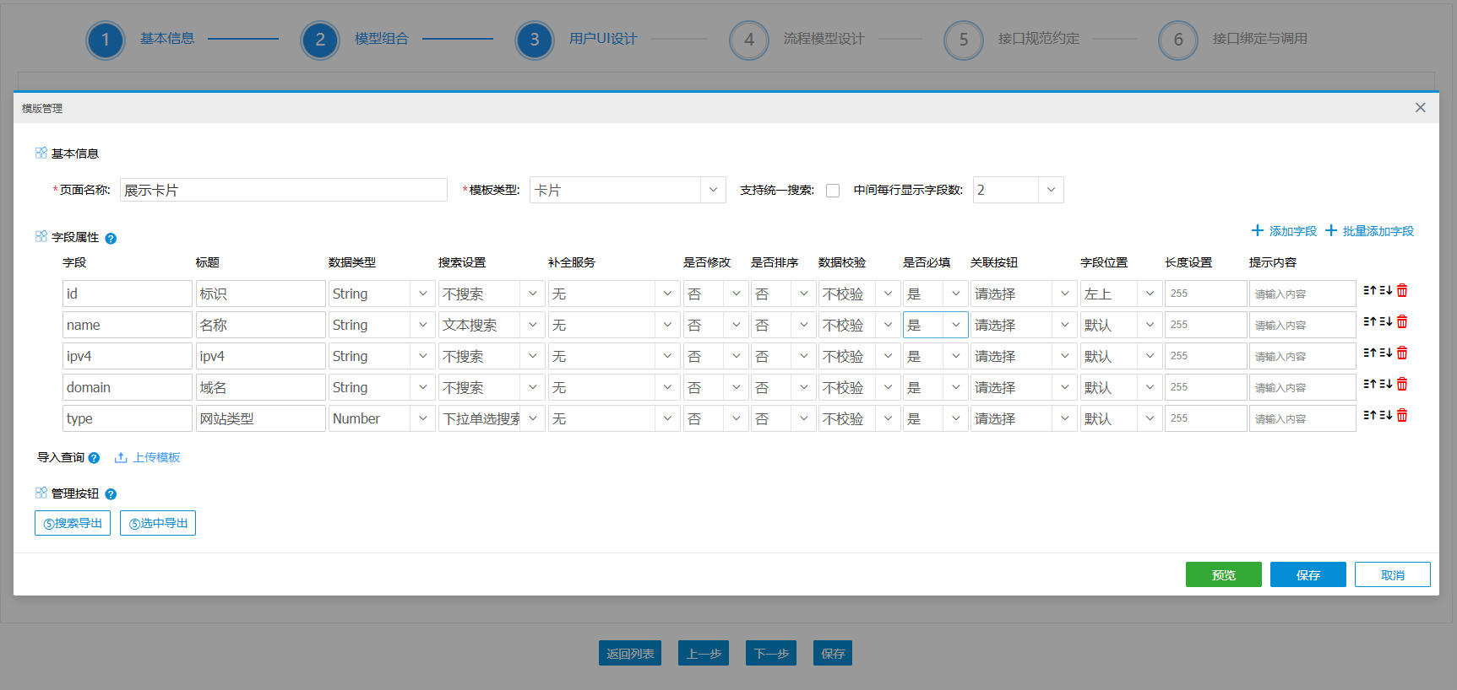
图 36 搜索展示卡片UI设计
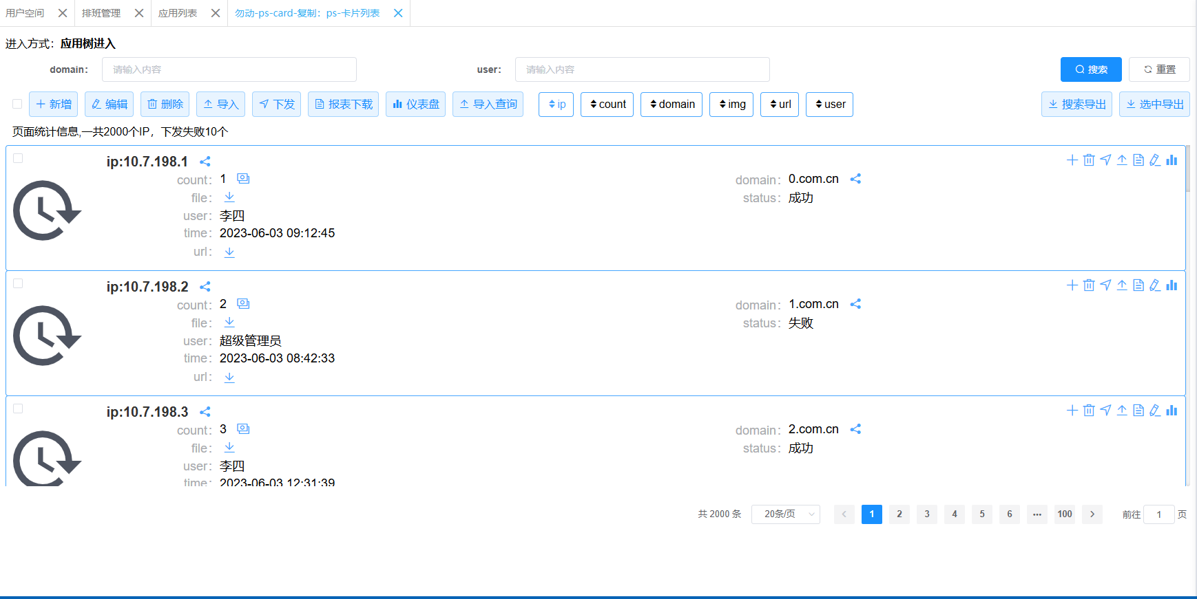
图 37 搜索展示卡片界面

数据库检索
数据搜索展示类——数据库检索类，与“搜索展示”类不同的是，数据库检索类使用数据库表为数据源而非api。数据库检索类在进行UI设计时，需要选择交互中枢——数据源管理中配置好的数据库，并支持直接选择指定表获取数据和通过自定义sql获取数据两种方式。
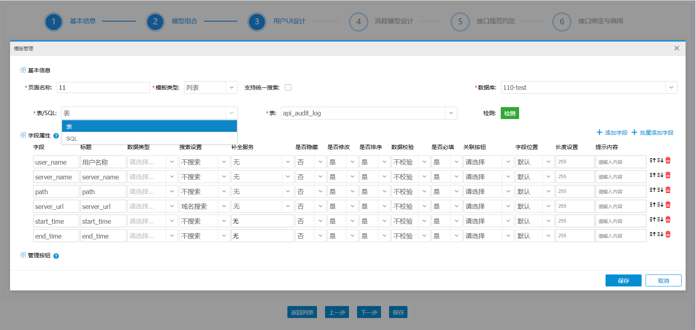
图 38 数据库检索类UI设计

数据代管
数据搜索展示类——数据代管，主要负责简单业务数据的维护（增删改查）。该类型界面不会从第三方接口或数据库中获取数据，而是直接在平台中存储和维护。在新增或导入时将数据存储到平台中，查询时从平台数据库获取数据。数据代管默认携带【新增】、【删除】、【编辑】、【导入】按钮，点击按钮触发平台中数据操作。此类数据搜索展示模型不涉及接口交互。
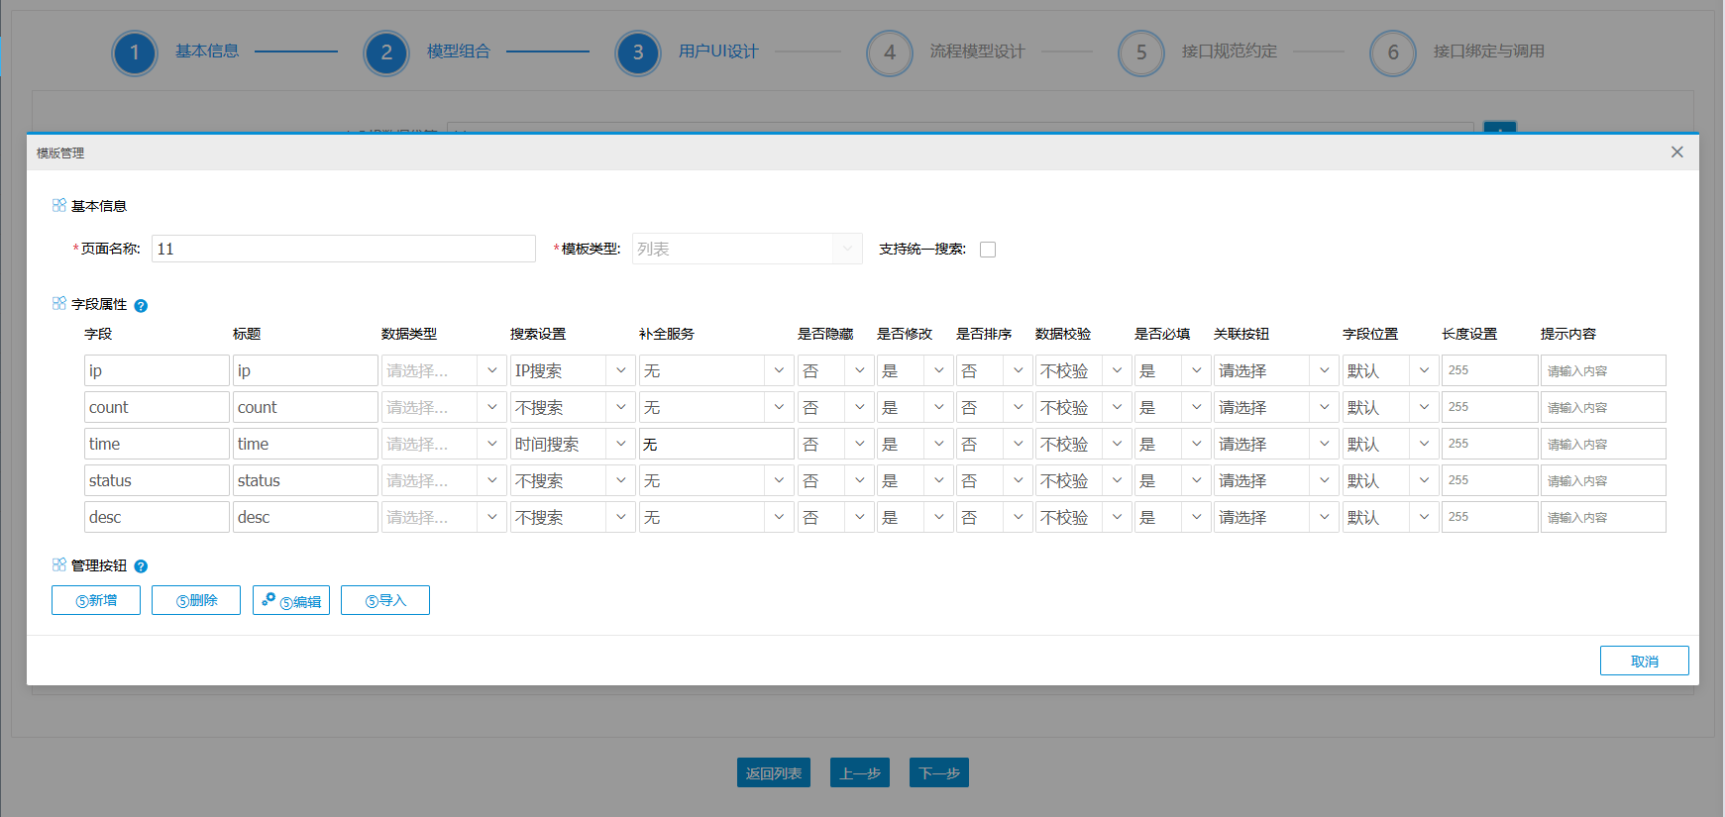
图 39 数据代管类UI设计
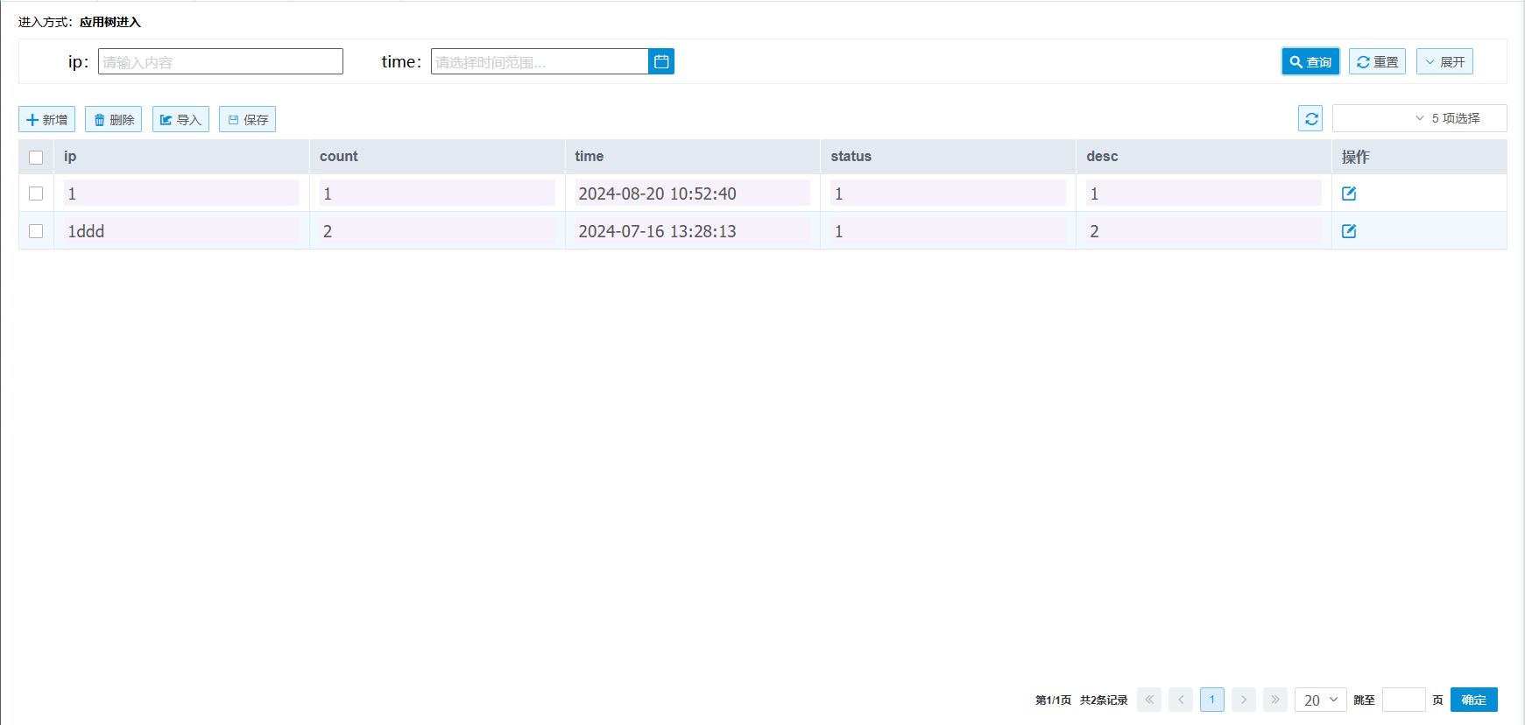
图 40 数据代管类界面

决策支撑
数据搜索展示类——决策支撑，是作为表单页面的参考数据展示。业务用户根据决策支撑数据进行相应的表单数据填写。决策支撑不涉及UI设计，由第三方系统自由定义数据字段。
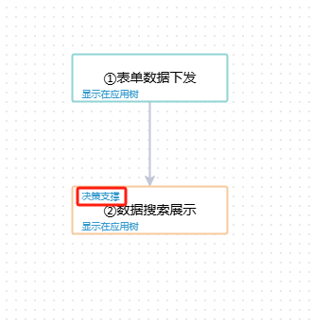
图 41 决策支撑模型
决策支撑类模型需要通过绑定第三方API获取数据。因为不需要设计界面UI中的字段信息，所以平台接口规范中规定，第三方接口需要在响应数据中携带字段定义信息；同时平台在获取决策支撑数据时，自动携带表单页面填写内容，第三方系统可按需取用（具体格式参考“接口规范约定”界面内容）。
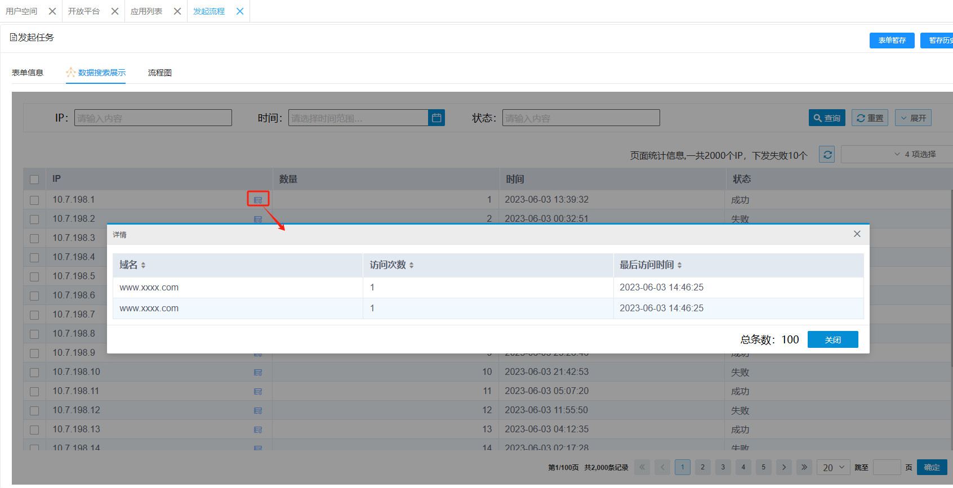
图 42 决策支撑界面（带嵌套字段效果）

信息流
搜索展示类——信息流，是搜索展示类模型中最特殊的一种子类型，因为信息流模型的展示形式为有向图而非数据列表。设计“信息流”模型的目的主要有两个：将CT业务各第三方系统间的联系以有向图的形式清晰呈现；对第三方系统间的数据交互进行简单控制。
信息流的有向图由“节点”与“边”组成，这里的“节点”可以是 第三方系统、第三方模块或第三方数据等；“边”可以是系统间交互通道（接口、消息队列等），也可以是抽象的业务“关系”。总之，对于CT平台来讲，只会定义“节点”和“边”的类型和展示字段，具体业务由第三方主导。
信息流中节点的类型自动按照英文字母顺序递增，并支持对节点类型的名称进行定义，节点的新增、删除、编辑操作可按照需要勾选。每个节点类型都可以定义支撑服务和节点字段。注意节点的id字段必须存在，并且必须配置补全服务（这和信息流的设计思路有关：CT平台只做定义，具体节点数据由第三方维护）。
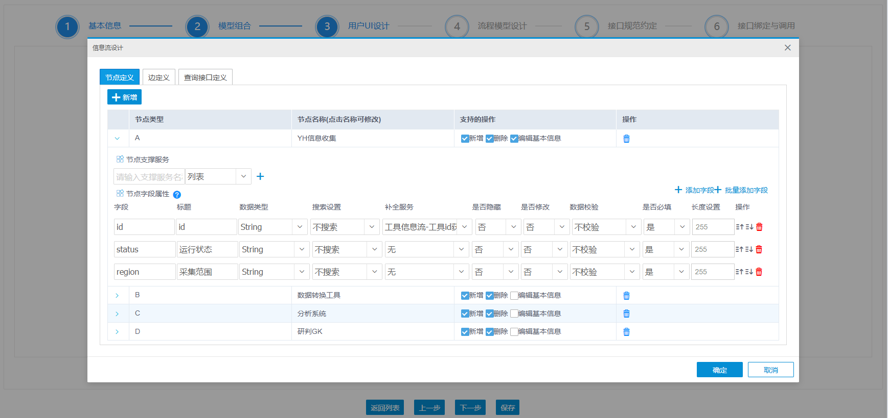
图 43 信息流UI设计（节点定义）
相对于节点，边的类型定义更简单，不涉及字段属性配置，边也不需要修改信息。
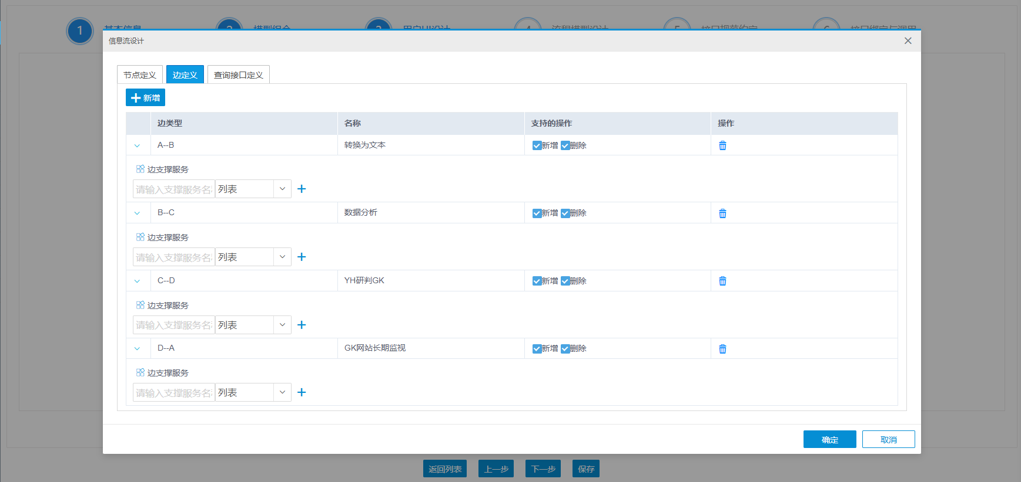
图 44 信息流UI设计（边定义）
上文提到，CT平台会将节点和边信息以有向图的形式展示，节点和边信息作为具体业务，需要由第三方提供，所以需要定义查询接口，并在后续步骤：接口绑定于调用中绑定具体接口。查询接口定义至少有一个，并且原则上所有查询接口包含的节点类型并集应与“节点定义”中节点类型一致。查询接口定义可能有多个的原因是：将业务节点信息与边信息的维护任务拆分，由多个第三方厂商负责。查询接口定义时需要选择节点类型的原因是：避免非必要的接口调用，缩短响应时间（信息流界面查询数据时会勾选查询哪些节点信息，不涉及此类节点的接口不会被调用）。
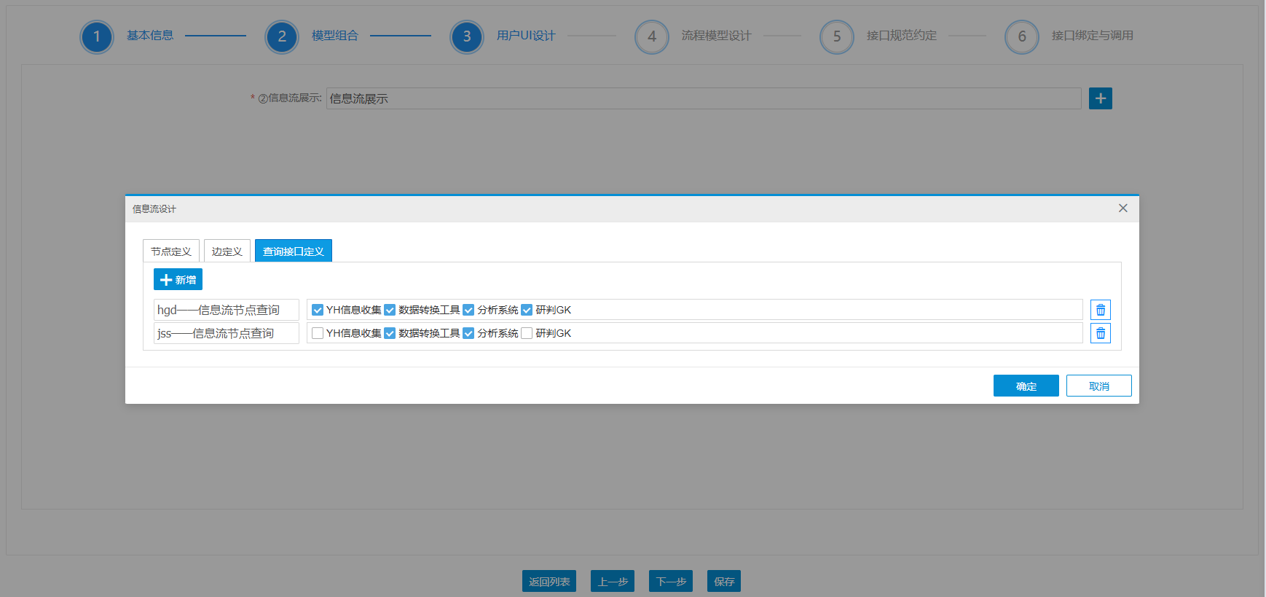
图 45 信息流UI设计（查询接口定义）

信息流界面分为三个部分：左侧包含筛选条件和缩略图列表；中间为信息流图查看和操作区；右侧为暂存列表。
左侧区域最上方为信息流节点类型列表，勾选目标节点类型，查询时会调用相关查询接口；节点类型列表下方为节点属性查询条件，默认最多展示两个，如果想设置更多属性条件，可点击【更多节点属性条件>>】按钮，在窗口中设置条件；最下方为缩略图列表（这里的有向图可能有多个，因为不同业务间可能存在边界）。
中间区域可对有向图节点进行拖拽，调整图的展示效果，但注意图的布局不会保存，刷新后会还原。单击某个节点或边，可以在弹窗中查看节点或边的基本信息以及数据支撑信息。单击【编辑信息流】可对当前有向图进行操作，例如新增、删除节点，新增、删除边，修改节点基本信息等。对图的编辑操作可以【暂存】、【清空编辑】、【保存】。点击【保存】时，会比对有向图的初始状态和最终状态，并解析出所有对边的新增、删除操作，调用对应的新增、删除api，第三方实现api时，根据实际情况执行业务逻辑，原则上应包含：节点和边信息的保存或删除、系统间数据交互的打通或关闭。
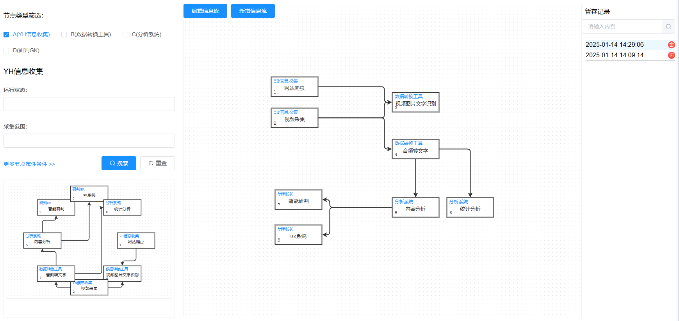
图 46 信息流界面效果

操作按钮触发类
操作按钮触发类需要并且只能和数据搜索展示类模型搭配使用，作为数据展示页面中的操作按钮。操作按钮触发类包含多种按钮类型，下面章节会逐一说明。
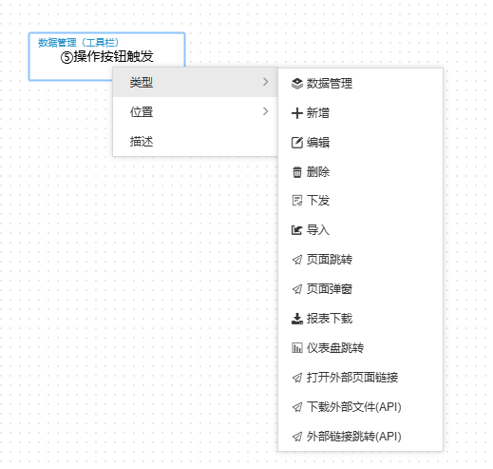
图 47 操作按钮触发类模型

数据管理
数据管理类按钮如果在工具栏，则需勾选指定行，点击按钮将会把勾选行数据作为参数传给第三方接口（可勾选多行）；如果在操作栏，点击按钮将会把当前行作为参数传给第三方接口。
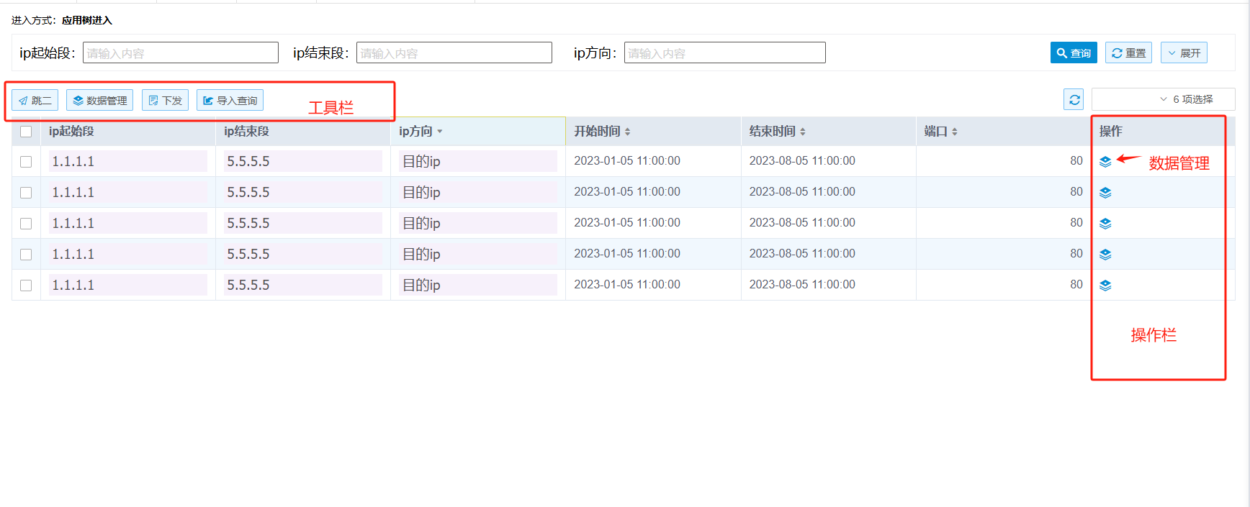
图 48 数据管理按钮

新增
点击【新增】按钮，会弹出编辑窗口，窗口中字段与数据搜索展示类中定义的字段对应，填写完成后，点击确认即可调用第三方接口保存数据。

编辑
编辑按钮如果在工具栏，则需勾选指定行，点击按钮将会弹出编辑框，编辑完成点击确认即可调用第三方接口（只能勾选一行）；如果在操作栏，则直接点击按钮进行编辑。
如果想批量编辑数据，可以直接在数据搜索展示类列表中修改可编辑的列字段，编辑完成后，勾选修改的行，并点击【保存】按钮即可。【保存】按钮由数据搜索展示类模型自动增加，无需配置。
编辑按钮支持绑定编辑字段，在数据搜索展示类配置“可编辑”列字段过多情况下，可以根据需要配置不同编辑按钮，并绑定相关列字段，在编辑操作弹窗中，仅展示绑定的列字段提供编辑。
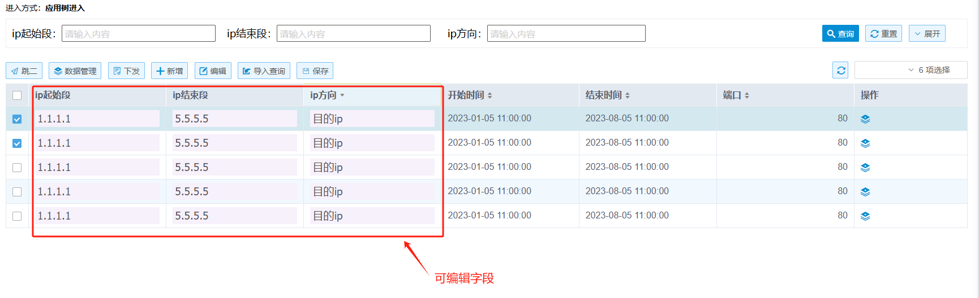
图 49 编辑数据
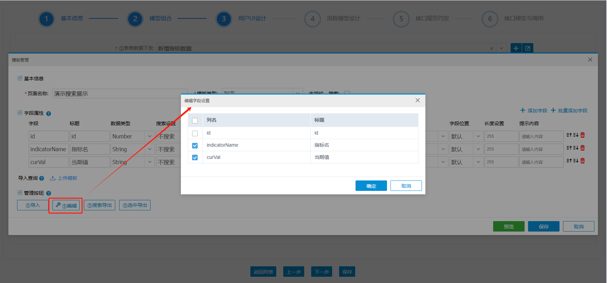
图 50 绑定编辑字段

删除
删除类按钮如果在工具栏，则需勾选指定行，点击按钮将会把勾选行数据作为参数传给第三方接口（可勾选多行）；如果在操作栏，点击按钮将会把当前行作为参数传给第三方接口。

下发
下发按钮同【数据管理】按钮。

导入
【导入】按钮：通过文件批量新增数据，需要绑定第三方批量新增接口。CT平台会根据数据搜索展示类列字段自动生成excel文件模板，用户填写数据并导入后，CT平台解析出数据集并调用批量新增接口。
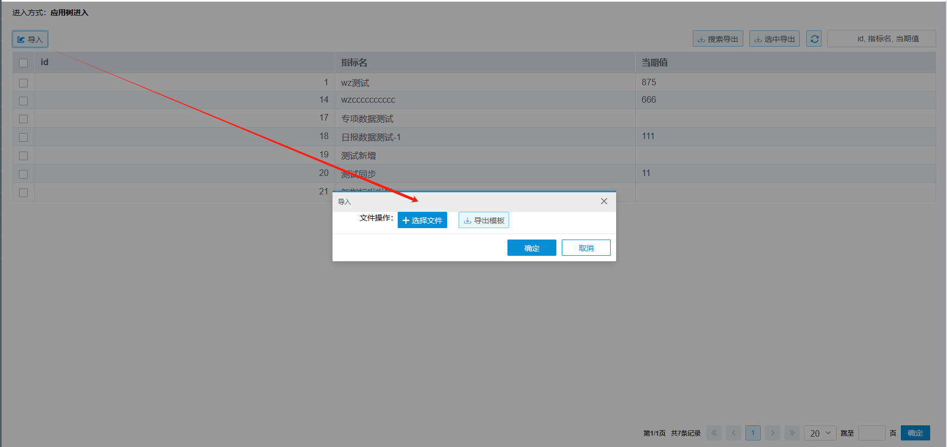
图 51 导入按钮
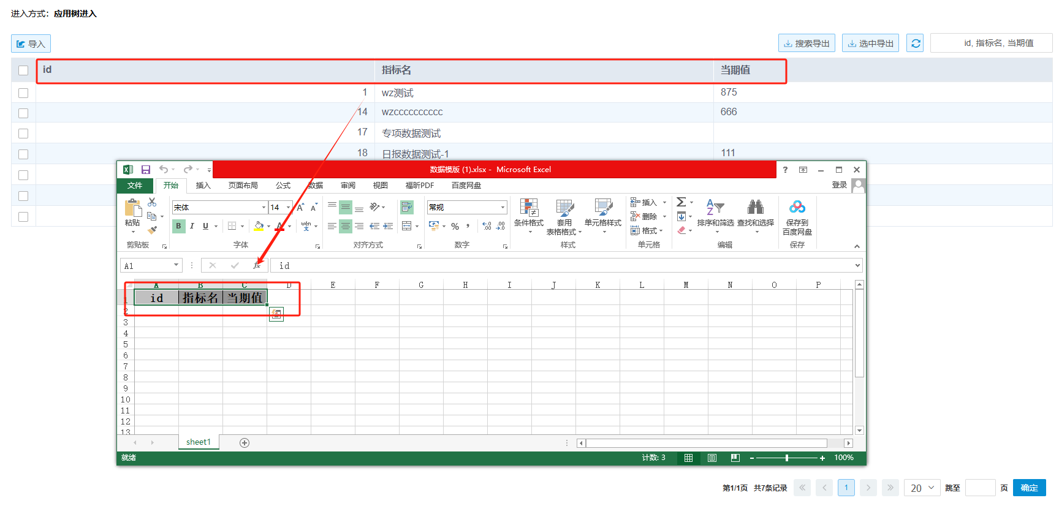
图 52 导入模板

页面跳转
【页面跳转】按钮用于跳转交互，跳转目标页面必须是非“操作按钮触发类”模型页面。一般情况下，“页面跳转”类按钮只能绑定一个页面；在特殊情况下，一个数据搜索展示类的数据列表，有从不同行的数据跳转不同表单页面的需求，为此“页面跳转”类按钮存在一个隐含逻辑：如果数据搜索展示类的数据列表中包含“表单数据下发类”模型的模型id，那么勾选指定行并点击跳转按钮，则会跳转到对应表单下发界面，这种情况下允许在“页面跳转”类按钮下绑定多个“表单数据下发”类模型（注意：这种场景只能在按钮下绑定“表单数据下发”类模型）。
【页面跳转】按钮有“携带数据”跳转和“不携带数据”跳转两种方式。如果配置为“携带数据”跳转，并且跳转按钮子节点为“表单数据下发类”模型，那么点击跳转按钮，会将对应行的数据携带到表单数据下发界面，表单数据下发页面会自动回显字段名称相同的数据。
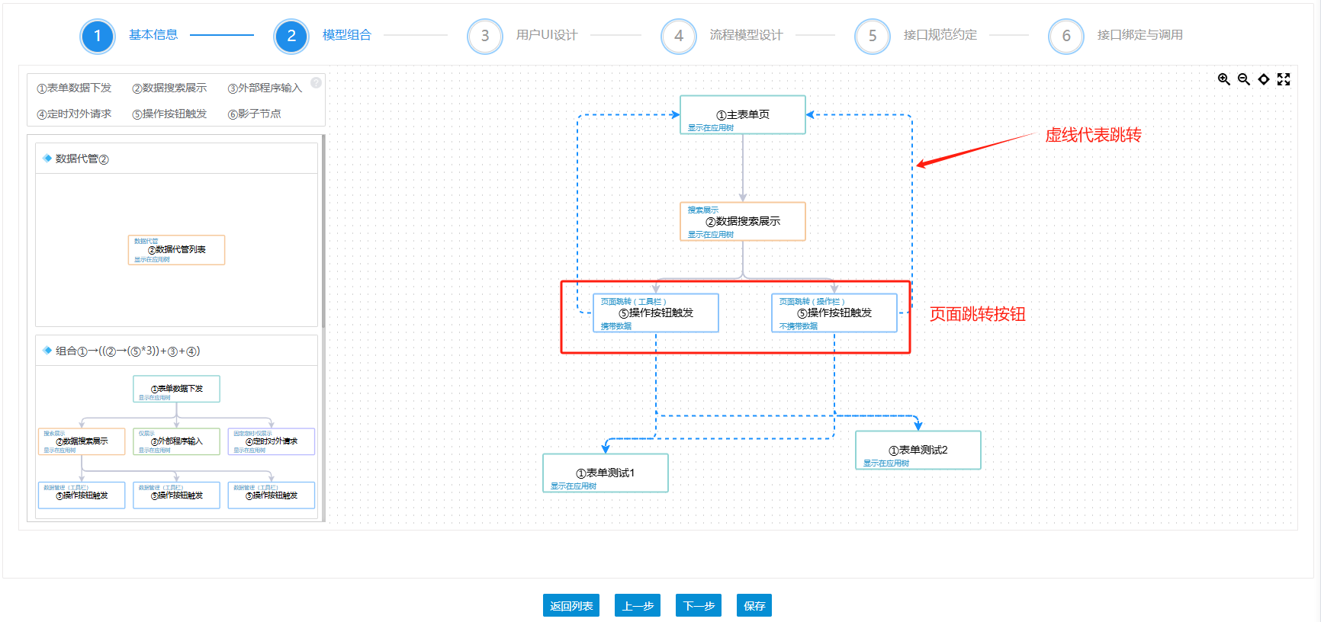
图 53 页面跳转按钮

页面弹窗
【页面弹窗】除了交互形式为弹出新窗口以外，和【页面跳转】按钮逻辑完全一致。

报表下载
报表下载按钮与CT平台的报表功能绑定。在开发应用时，“用户UI设计”界面需要给报表下载类按钮绑定具体报表配置。在“数据搜索展示类”页面点击【报表下载】按钮时，会弹出报表生成参数填写窗口，配置好参数即可生成报表文件。

仪表盘跳转
点击会跳转到仪表盘预览页面。

打开外部页面链接
“打开外部页面链接”类按钮需要配置跳转链接。在“数据搜索展示类”页面点击【打开外部页面链接】按钮时，会直接打开新浏览器窗口访问跳转链接。
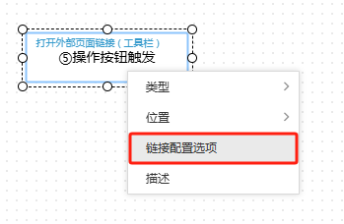
图 54 配置跳转链接

下载外部文件（API）
下载外部文件（API）按钮通过调用第三方接口下载文件，第三方需要响应文件流。如果下载文件按钮在工具栏，并且勾选了数据搜索展示类某一行数据；如果下载文件按钮在操作栏，那么调用第三方接口时，会将对应行数据作为查询参数传给第三方系统。
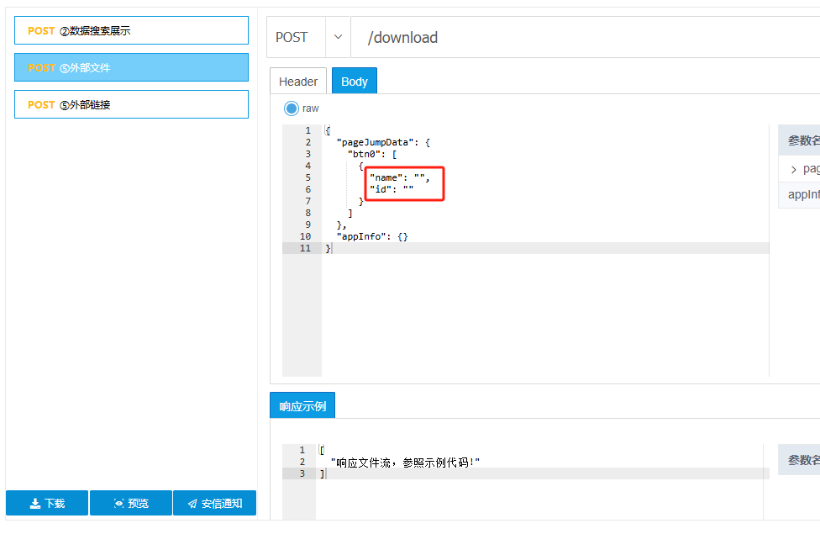
图 55 下载外部文件（API）按钮接口规范

外部链接跳转（API）
外部链接跳转（API）类按钮，是为了应对【打开外部页面链接】按钮无法支持的场景。因为【打开外部页面链接】按钮直接访问链接，不会携带查询参数，对于想将数据搜索展示类数据作为参数传给第三方页面，并根据参数查询和展示对应数据的情况无法支持。
如果链接跳转按钮在工具栏，并且勾选了数据搜索展示类某一行数据；如果链接跳转按钮在操作栏，那么调用第三方接口时，会将对应行数据作为查询参数传给第三方系统。
外部链接跳转（API）类按钮的工作方式：在跳转前，调用第三方API传入数据搜索展示类数据，第三方接口返回一个网页链接，CT平台访问链接打开浏览器新窗口。
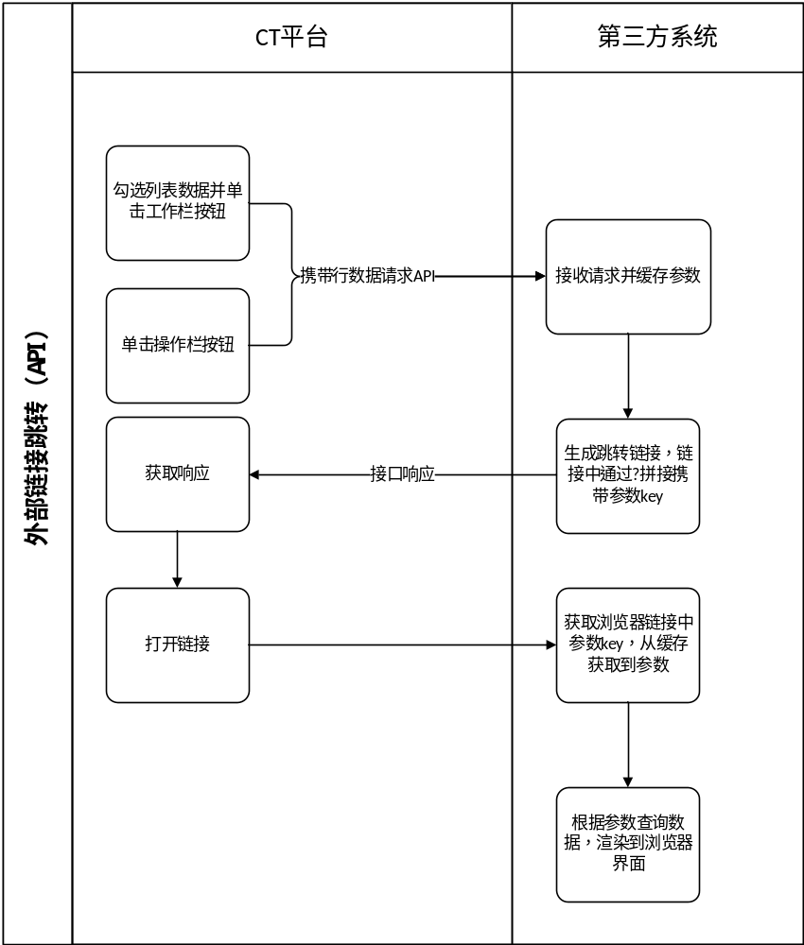
图 56 API方式跳转链接执行流程

导入查询
【导入查询】按钮不需要在“模型组合”界面添加按钮模型，而是在“数据搜索展示类”的“用户UI设计”界面，上传导入查询模板。没有上传导入查询模板的数据搜索展示类界面不会显示该按钮。
在数据搜索展示类界面，点击导入查询按钮，出现上传查询文件窗口，用户可下载开发应用时上传的查询模板并填写内容，选择查询文件并点击【查询】后，CT平台会将文件作为参数传到第三方接口中，具体解析和查询逻辑由第三方开发者实现。
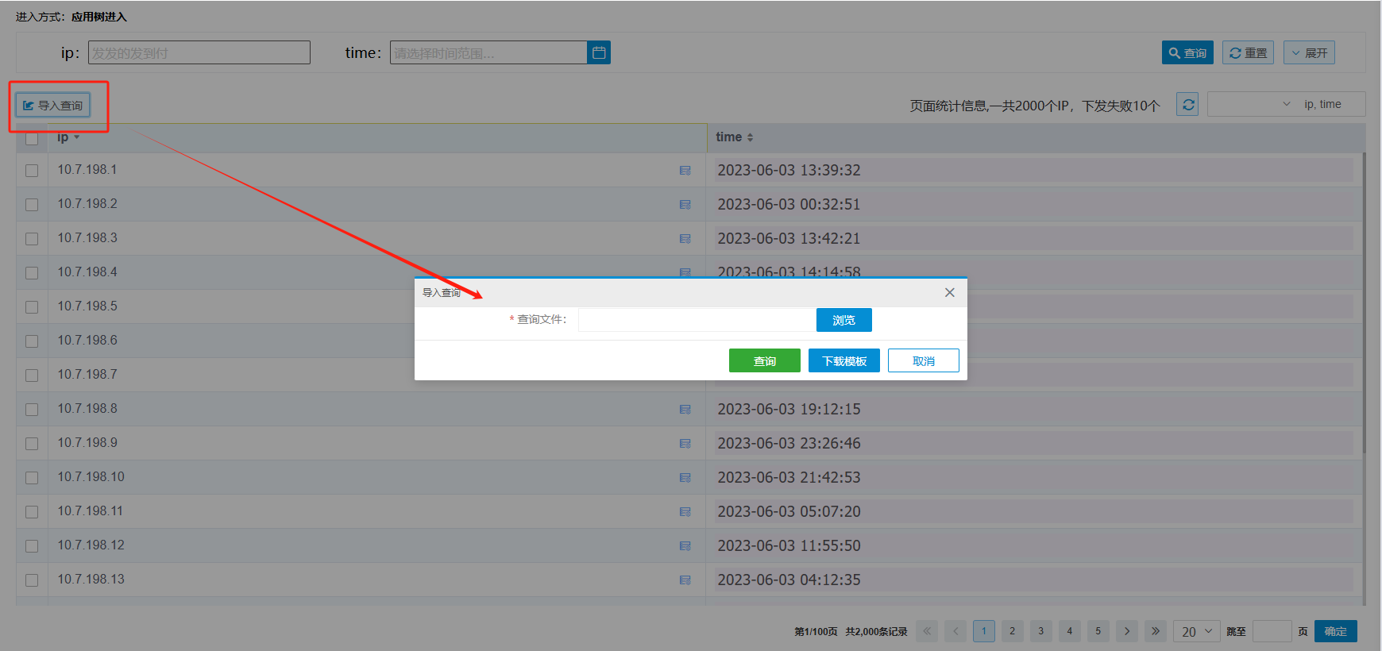
图 57 导入查询按钮使用界面

搜索导出
【搜索导出】按钮在“数据搜索展示类”界面默认携带，不需要在“模型组合”界面添加按钮模型。搜索导出可在“数据搜索展示类”数据量较大时，控制导出起始位置和数量，分批导出。
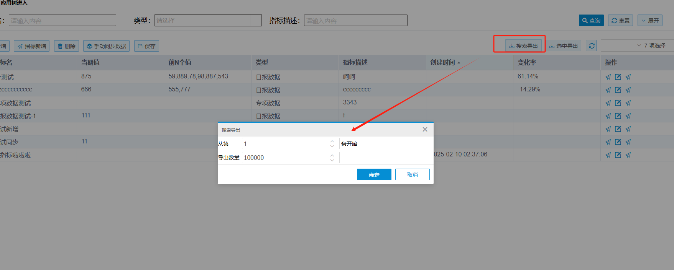
图 58 搜索导出按钮

选中导出
【选中导出】按钮在“数据搜索展示类”界面默认携带，不需要单独添加按钮模型。选中导出可以将“数据搜索展示类”列表以选中的行导出到文件。
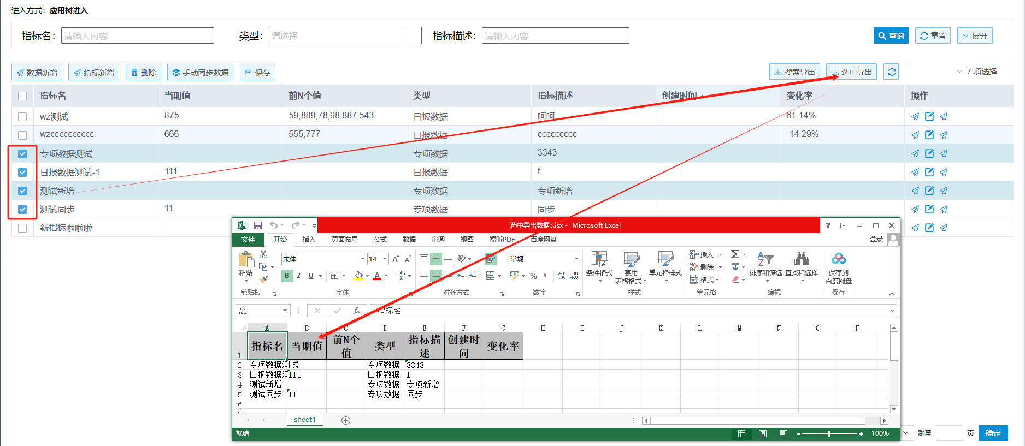
图 59 选中导出按钮

外部程序输入类
外部程序输入，是由CT平台定义接口，由第三方系统主动调用CT平台接口传入数据，CT平台以列表形式展示数据。
外部程序输入类模型可以独立存在于应用的模型组合配置中，代表该模型接收的第三方系统数据与其它模型无关联；也可以作为一个子节点关联到表单数据下发类模型下面，代表该模型接收的第三方系统数据是表单下发后的异步响应结果（通过“业务数据id”对应，详见接口规范约定）。
外部程序输入类模型的接口规范不会展示在“接口规范约定”界面的接口列表中，第三方开发者需要点击“接口规范约定”界面的【预览】按钮进入文档模式界面，才能看到该接口，并且此界面的接口文档更侧重接口参数字段与代码示例说明，不会展示出具体的接口ip端口，想要查看实际的完整路径，需要在“交互中枢——API管理”页面查询该接口。
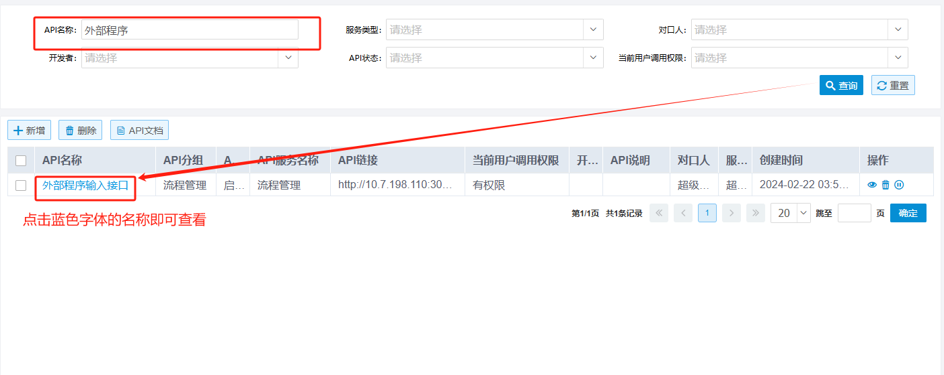
Figure 60 交互中枢——外部程序输入
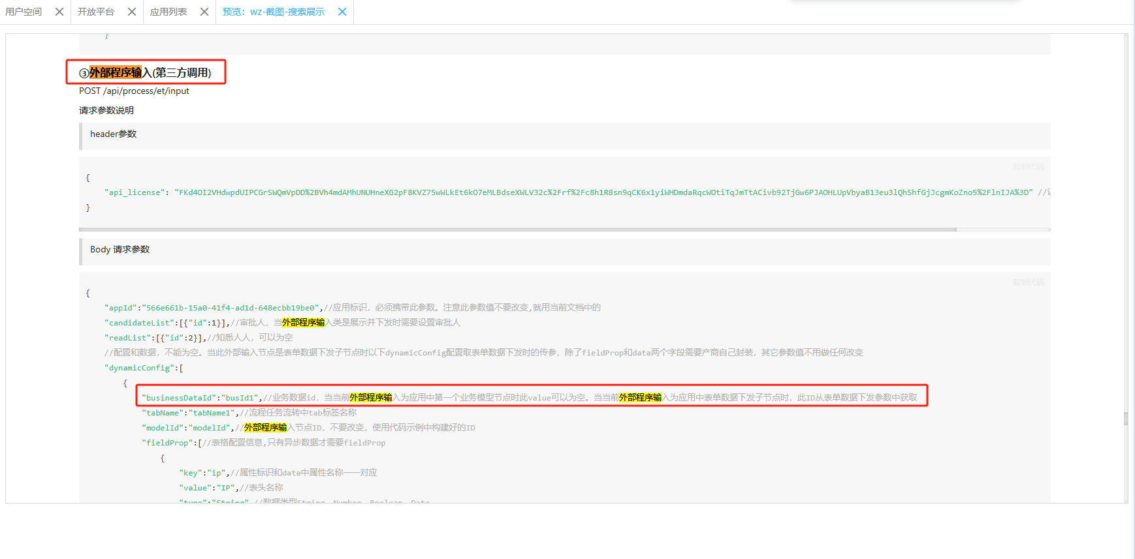
图 61 外部程序输入类接口规范
外部程序输入类模型的工作方式有两种：仅展示和展示并下发。“展示并下发”是指接收到第三方系统A请求后，CT平台不仅会在单独的界面上展示数据列表，同时还会将这些数据下发到第三方系统B。如果外部程序输入类模型被配置为“展示并下发”，则需要绑定第三方数据下发接口。
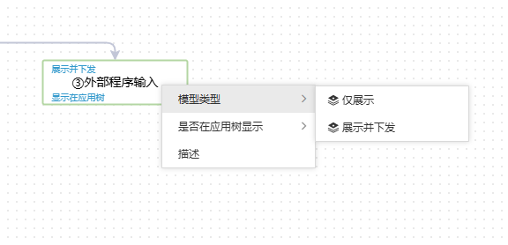
图 62 外部程序输入模型类型

定时对外请求类
定时对外请求类模型，可以实现应用的定时任务执行需求。定时对外请求类模型和外部程序输入类模型一样，都有“仅展示”和“展示并下发”两种工作方式，这里不再赘述。
定时对外请求类模型的定时类型有两种：固定定时和任意定时。“固定定时”需要在引导式开发界面的第5步“流程模型设计”中，设置定时对外请求模型的执行周期。“任意定时”的定时对外请求模型必须作为“表单数据下发”模型的子节点，在表单数据下发页面，会提供输入项来动态配置定时对外请求模型的执行周期与执行次数。
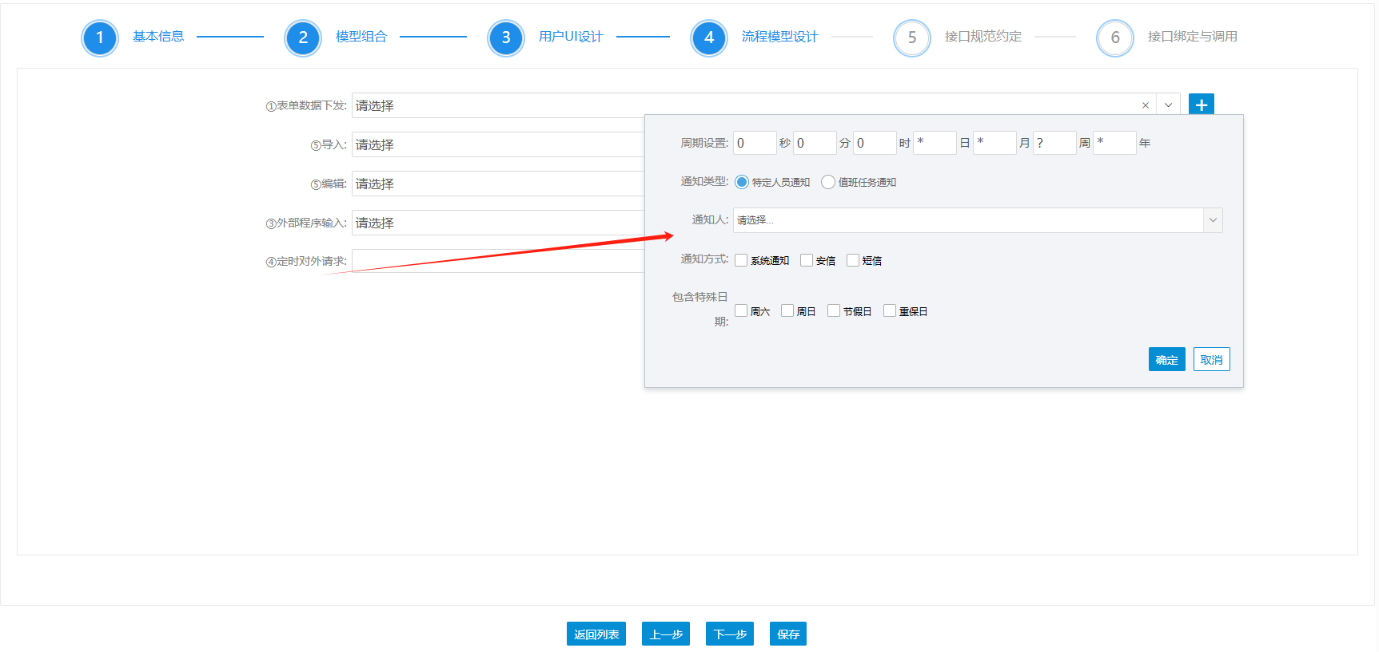
图 63 固定定时方式的定时对外请求模型
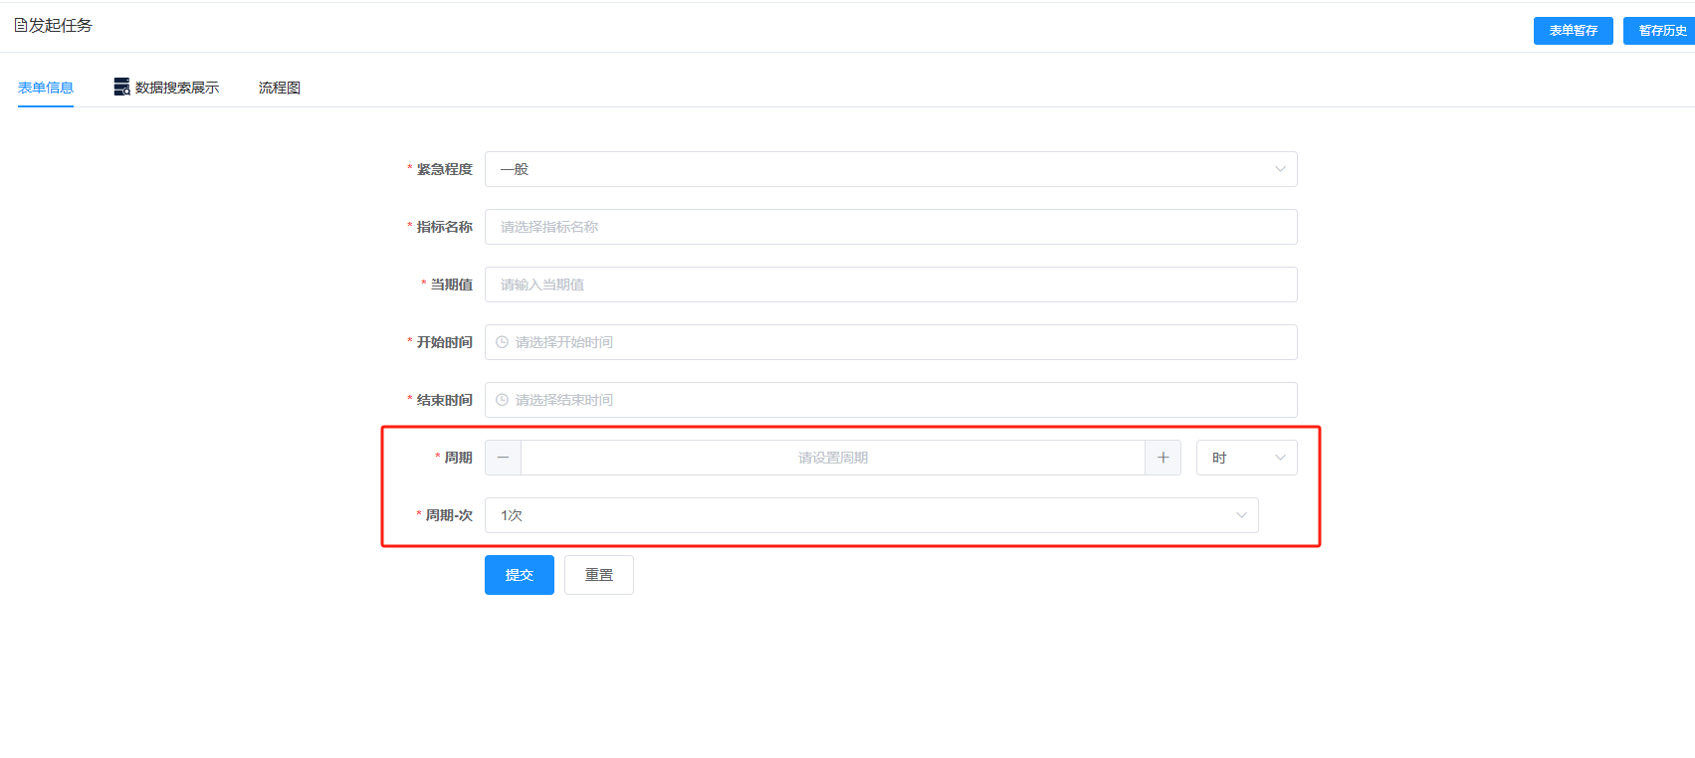
图 64 任意定时方式的定时对外请求模型

影子节点类
在CT平台提供的模型中，“表单数据下发类”和“数据搜索展示类”都需要进行复杂的页面字段配置。“表单数据下发类”在“表单配置”页面单独管理，在低代码开发时可以通过绑定表单的方式复用，但“数据搜索展示类”需要在每个应用中重新配置字段。为了解决这个问题，减轻第三方开发者负担，复用已开发完成的应用功能，CT平台提供了“影子节点”模型。“影子节点”是指在应用B中复用应用A已经开发好的“数据搜索展示类”模型。
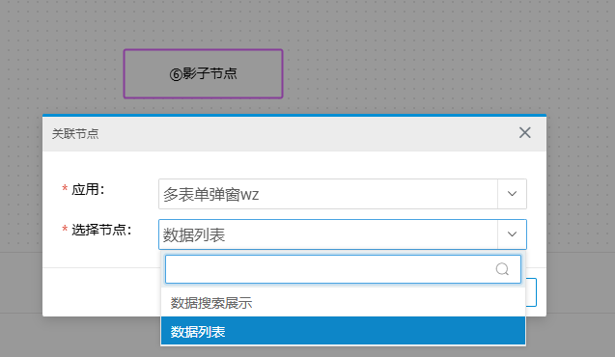
图 65 影子节点

模型组合规则
CT平台提供的6种模型，需要按照模型组合规则进行配置才能正常运转。同时某些组合方式，在平台中无法正常使用。
模型的“组合”是指在引导式开发界面的第 2步“模型组合”界面，将两个模型节点进行“连接”。

错误的模型组合
某些模型组合方式存在明显逻辑错误，在CT平台引导式开发界面中会自动校验，并提示开发者模型组合错误。下面列举部分常见的错误组合：
- “操作按钮触发类”不能没有父级节点
- “操作按钮触发类”不能有多个父级节点
- “任意定时”的“定时对外请求类”不能没有父级节点
- “表单数据下发类”不能作为“操作按钮触发类”父级节点
- “决策支撑”类的“数据搜索展示类”不能没有父级节点
- “影子节点”类模型不能没有父级节点
- “影子节点”不能有子节点
- “影子节点”的父节点不能是除“表单数据下发”、“跳转”或“弹窗”按钮的其它类型节点

有业务含义的模型组合
不同的模型组合，可以实现不同的业务效果。下面章节会逐一介绍，标题会以XXXX1—XXXX2的形式命名，代表“XXXX1”是“XXXX2”的父级节点。

表单数据下发类—数据搜索展示类
数据搜索展示类作为表单数据下发类的子节点，在使用开发完成的应用时，表单页面会出现对应数据搜索展示类的tab页。用户在下发表单前，可以切换到数据搜索展示tab页，查询相关业务数据，以明确表单填写内容。
如果数据搜索展示类模型的具体子类型是“搜索展示”、“决策支撑”、“信息流”中的一种，那么表单中已填写的内容，在查看数据搜索展示类数据时，会作为参数传给第三方接口，如果第三方开发者有根据表单内容筛选数据列表的需求，此时可以在实现接口时解析表单参数。
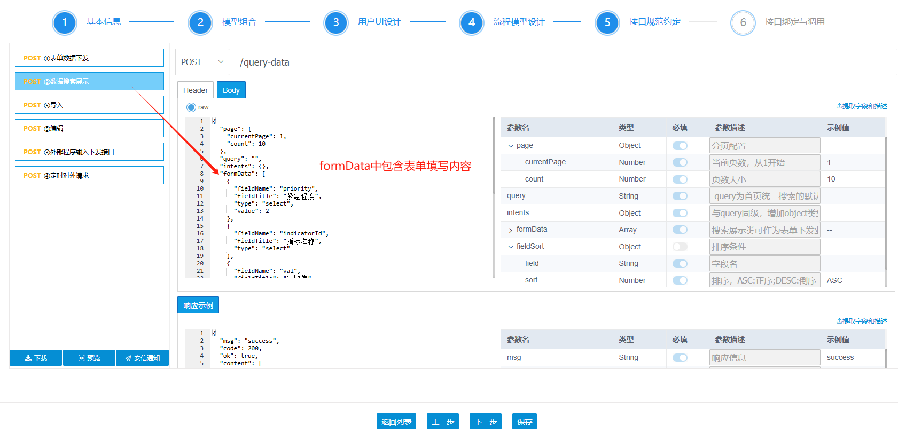
图 66 根据表单参数查询数据

表单数据下发类—影子节点类
影子节点类是为复用数据搜索展示类功能而开发的模型，所以表单数据下发类下关联影子节点类模型，与关联数据搜索展示类模型效果相同。

表单数据下发类—定时对外请求类
定时对外请求类节点作为表单数据下发类节点的子节点，可以支持表单下发后的接口轮询：填写表单并提交后，第三方系统先反馈成功响应，然后执行具体任务，CT平台会按照定时配置的周期调用定时对外请求API，并获取第三方系统执行结果。
定时对外请求类模型的请求结果能够以tab页形式展示在表单页面中。如果定时对外请求的定时方式为“任意定时”，那么在表单页面会自动加入“周期”与“周期-次”配置，用户需要填写定时执行次数与执行间隔，在CT平台执行定时请求时，会携带表单数据请求定时对外请求API，CT平台会将定时请求第三方接口的响应数据持久化存储，并展示到界面。注意该页面的条件查询并不会调用第三方接口，而是直接在CT平台数据库查询。
图 67 输入任意定时参数
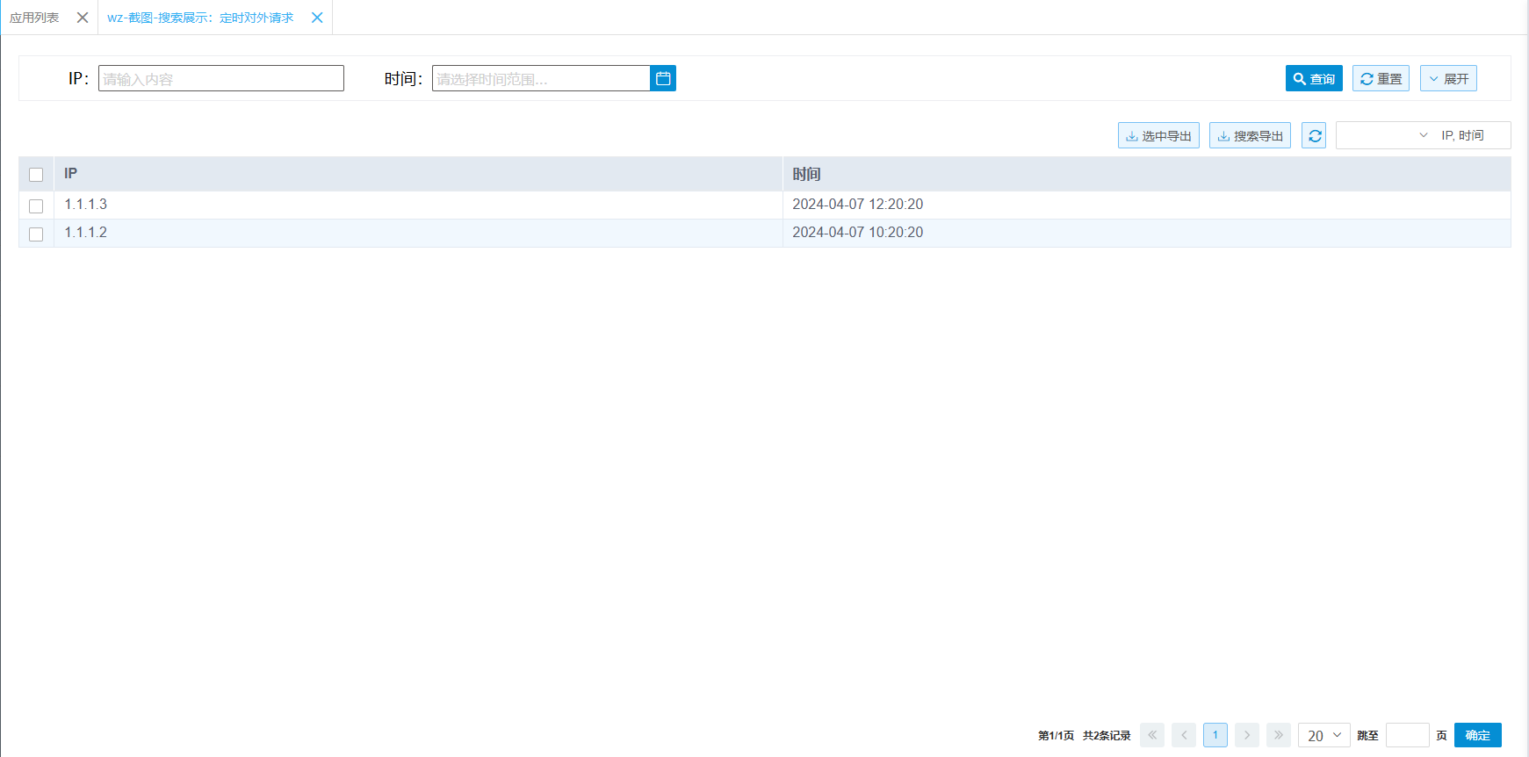
图 68 定时对外请求结果查询

表单数据下发类——外部程序输入类
外部程序输入类节点作为表单数据下发类节点的子节点，可以支持表单下发的异步交互：填写表单并提交后，第三方系统先反馈成功响应，然后执行具体任务，并在完成后通过主动调用CT平台接口将结果返回。注意：第三方平台在调用CT平台的外部程序输入接口时，”businessDataId”字段的值必须与表单数据下发时接收到的”businessDataId”值相同，CT平台才能将本次表单提交与外部调用的业务操作关联到一起（在接口规范约定的文档中亦有详细说明，第三方开发者需认真阅读）。
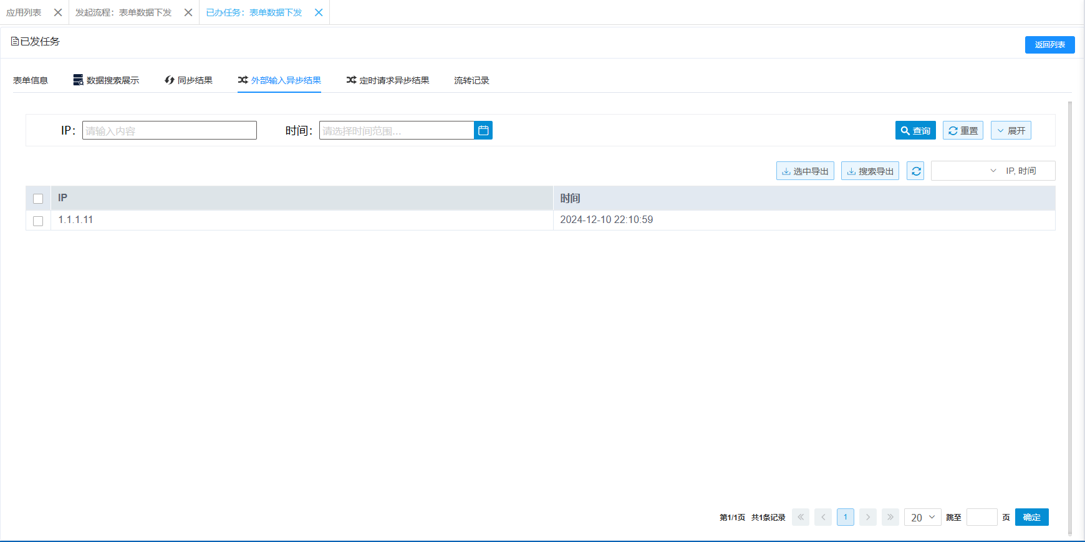
图 69 表单提交后的外部程序输入

数据搜索展示类—操作按钮触发类
CT平台中规定“操作按钮触发类”的父级节点仅有“数据搜索展示类”一种。操作按钮可以配置显示在数据搜索展示页面的工具栏、操作栏、单元格三种位置，显示位置仅影响交互方式，对业务逻辑无影响。如果将按钮配置展示在“单元格”，则必须在数据搜索展示类UI设计窗口中对应字段处绑定才能使用。
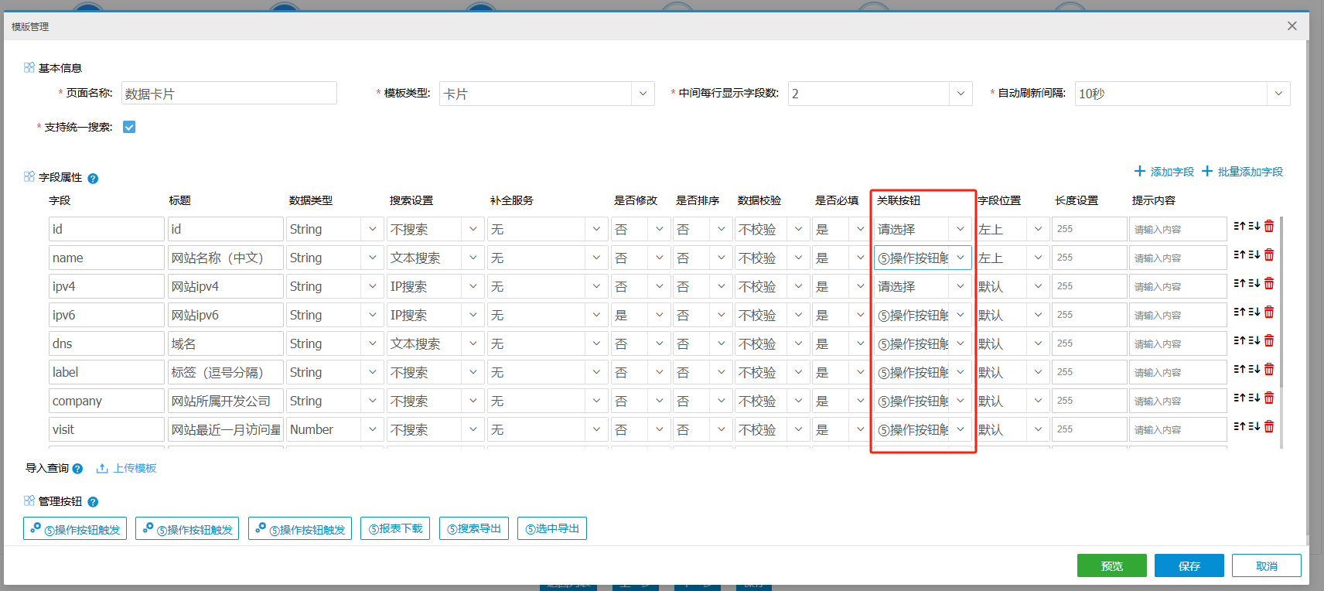
图 70 数据搜索展示类指定列单元格绑定按钮
操作按钮触发类模型一共有16种子类型，但从功能上可以分成三大类：数据操作类（数据管理、新增、编辑、删除、下发、导入、导入查询、搜索导出、选中导出）、页面跳转类（页面跳转、页面弹窗、仪表盘跳转、打开外部页面链接、外部链接跳转-API）、文件下载类（报表下载、下载外部文件-API）。
数据操作类，是对搜索展示类界面数据列表进行增删改查、导入导出、下发等操作。
页面跳转类，仪表盘跳转、打开外部页面链接，只涉及跳转交互，不涉及数据传参；页面跳转、页面弹窗，需绑定跳转目标模型，如果目标模型为搜索展示类，那么跳转时携带当前搜索展示类界面勾选行数据，作为目标搜索展示类接口参数；如果目标模型为表单数据下发类，那么跳转时是否携带当前搜索展示类页面勾选行数据到表单页面，由跳转按钮的“是否携带数据”配置决定，如果配置为不携带，则仅跳转页面，如果配置为携带，则表单页面会获取携带数据并进行回显和下发操作（需要注意是否携带数据配置仅在跳转按钮下绑定表单数据下发类才会有效）；外部链接跳转（API），在跳转时，同样会携带当前数据搜索展示类页面勾选行数据，同时，如果是在表单下发页面的数据搜索展示类tab页中点击此按钮，请求第三方接口时还会携带表单中填写的内容作为参数。
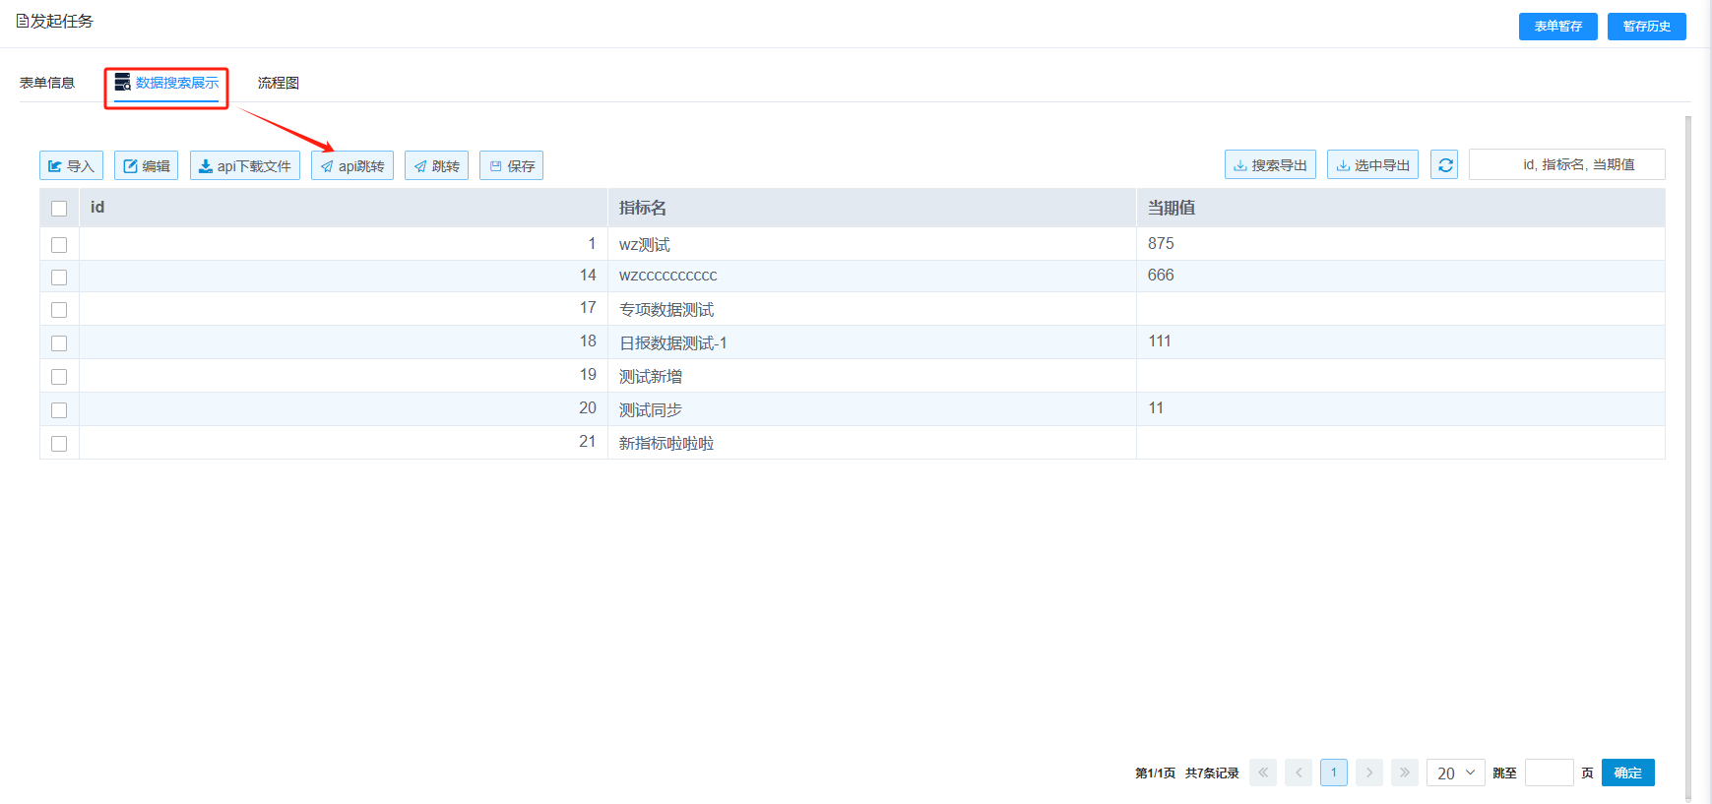
图 71 表单下发页-数据搜索展示tab页-外部链接跳转（API）

文件下载类，报表下载，作为数据搜索展示类页面中生成报表的入口，点击按钮弹出报表生成弹窗，可配置参数并生成报表文件；下载外部文件（API），调用第三方API下载文件时，会携带数据搜索展示类页面的勾选行数据，同时，如果是在表单下发页面的数据搜索展示类tab页中点击此按钮，请求第三方接口时还会携带表单中填写的内容作为参数。
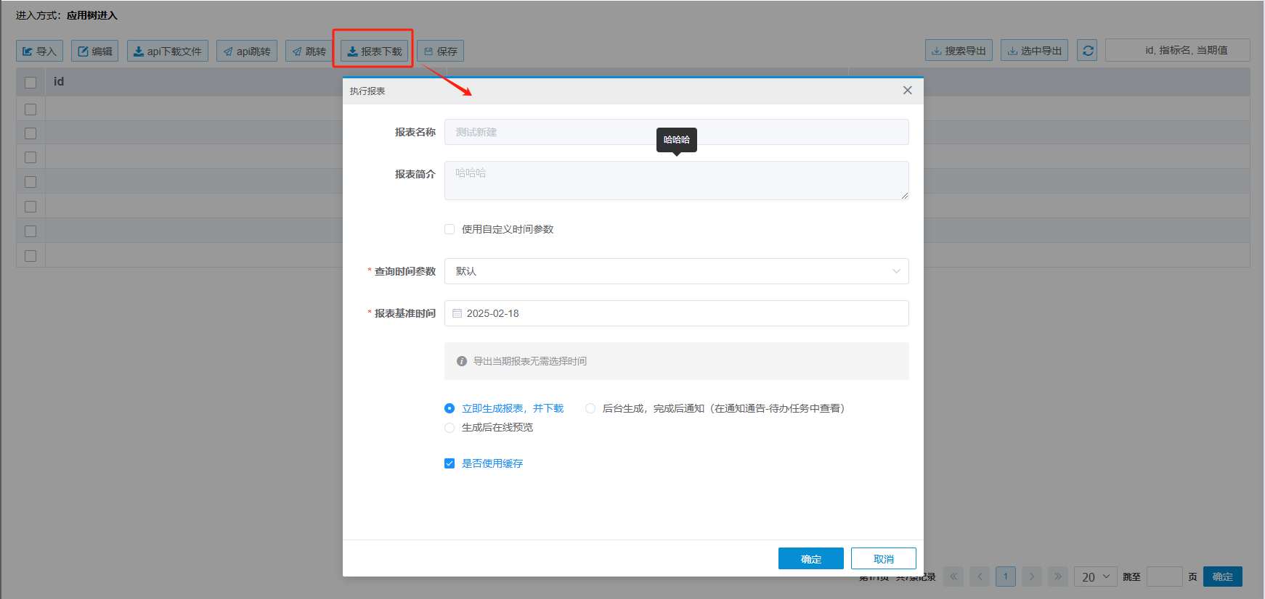
图 72 数据搜索展示类-报表下载

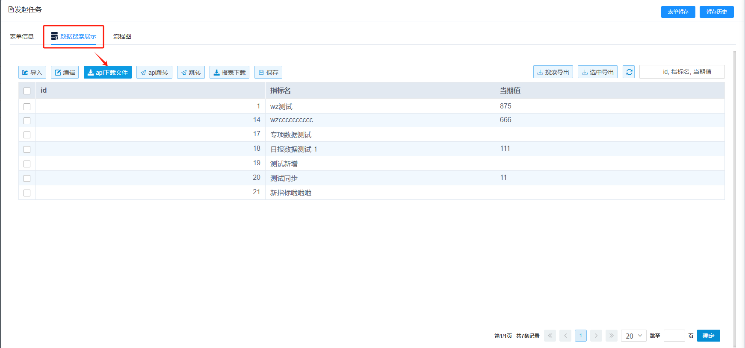
图 73 表单下发页-数据搜索展示tab页-下载外部文件（API）

操作按钮触发类—数据搜索展示类
仅“页面跳转”、“页面弹窗”类按钮下可绑定数据搜索展示类页面。跳转同时可携带该按钮父级的数据搜索展示类页面勾选行数据作为目标数据搜索展示类页面的查询参数。

操作按钮触发类——表单数据下发类
仅“页面跳转”、“页面弹窗”类按钮下可绑定表单数据下发类页面。跳转同时可携带该按钮父级的数据搜索展示类页面勾选行数据作为目标数据搜索展示类页面的查询参数，按钮是否携带数据可以在模型组合步骤中，右键按钮模型选择“是否携带数据”。如果携带了数据搜索展示类的行数据，那么表单数据下发页面会根据配置字段名称自动匹配，并将行数据中的字段值回显到对应输入项中，如果携带了多行数据，则默认回显第一行。
表单数据下发类页面中，可以配置关联携带行数据的下发方式，具体配置与使用方式见#表单数据下发类。

操作按钮触发类——定时对外请求类
仅“页面跳转”、“页面弹窗”类按钮下可绑定定时对外请求类页面。跳转时不涉及数据交互，仅执行跳转操作。

操作按钮触发类——外部程序输入类
仅“页面跳转”、“页面弹窗”类按钮下可绑定外部程序输入类页面。跳转时不涉及数据交互，仅执行跳转操作。

操作按钮触发类——影子节点类
仅“页面跳转”、“页面弹窗”类按钮下可绑定影子节点类页面。该组合方式与操作按钮触发类——数据搜索展示类组合方式含义相同，使用方式也一样。唯一不同点是在调用影子节点的第三方api时，参数中的appId字段会使用当前应用值，而非影子节点绑定的数据搜索展示类所属应用的值。

应用生命周期管理
应用的生命周期按顺序包括以下几个阶段：开发、试用、上线、升级迭代、下线。

开发
第三方开发者需要按照引导式开发界面规定步骤进行应用的创建、设计、配置和接口开发。

试用
应用的开发者可对应用进行试用（应用列表操作栏的“试用按钮”），试用期间产生的数据对应用上线后使用无影响。如果绑定的交互中枢API配置了测试路径（见#交互中枢界面“API编辑”截图），则试用期间调用测试路径接口，试用期间产生的业务数据对应用上线后的使用无影响。
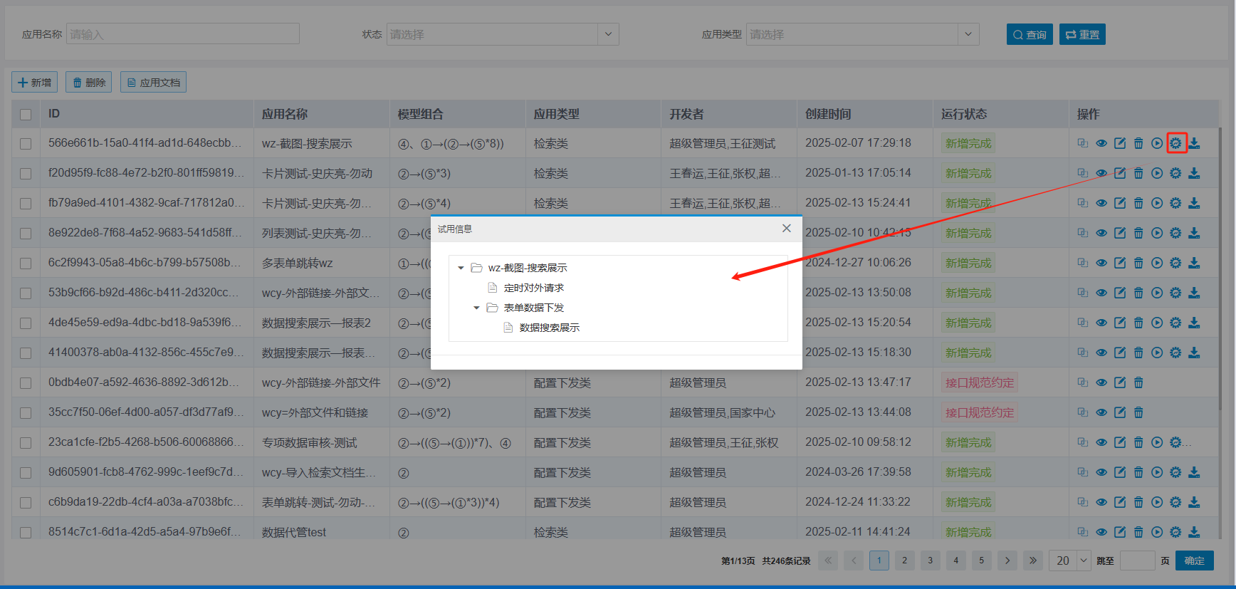
图 74 应用试用

上线
应用上线需要经过审批，审批流程在CT平台已内置。第三方开发者仅需要在应用列表界面操作栏点击【启动】按钮并选择审批人即可。
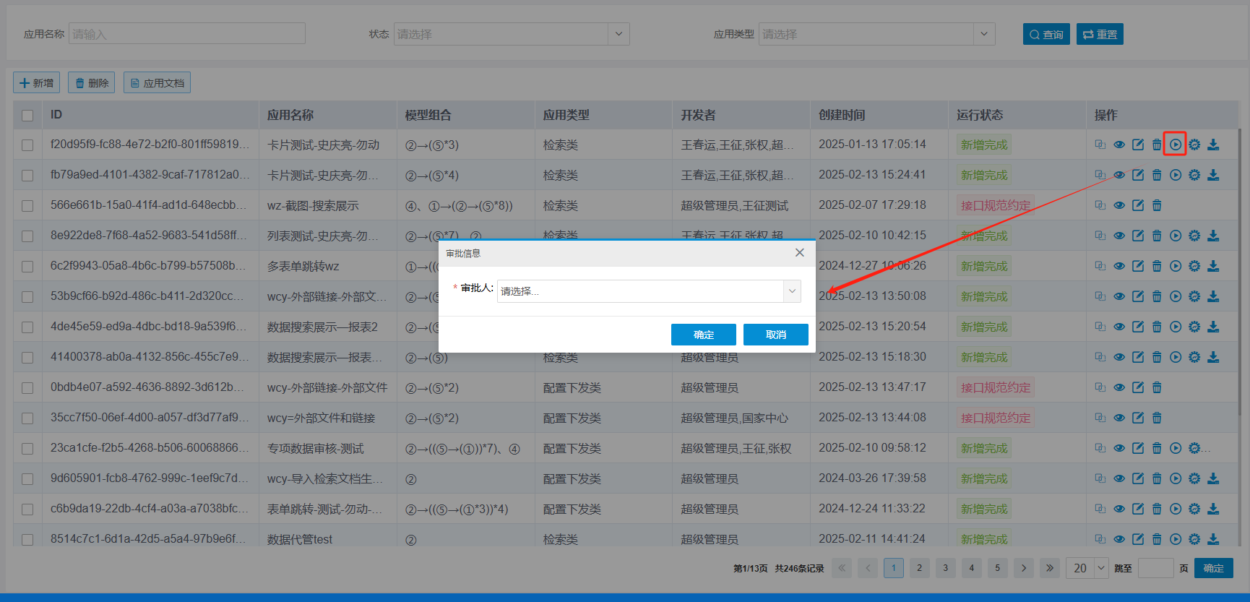
图 75 应用上线
已上线的应用无法试用，想进入应用界面需要通过CT平台界面右上角的“应用树”，点击指定页面即可。应用树支持模糊搜索、拼音搜索、拼音首字母搜索等。
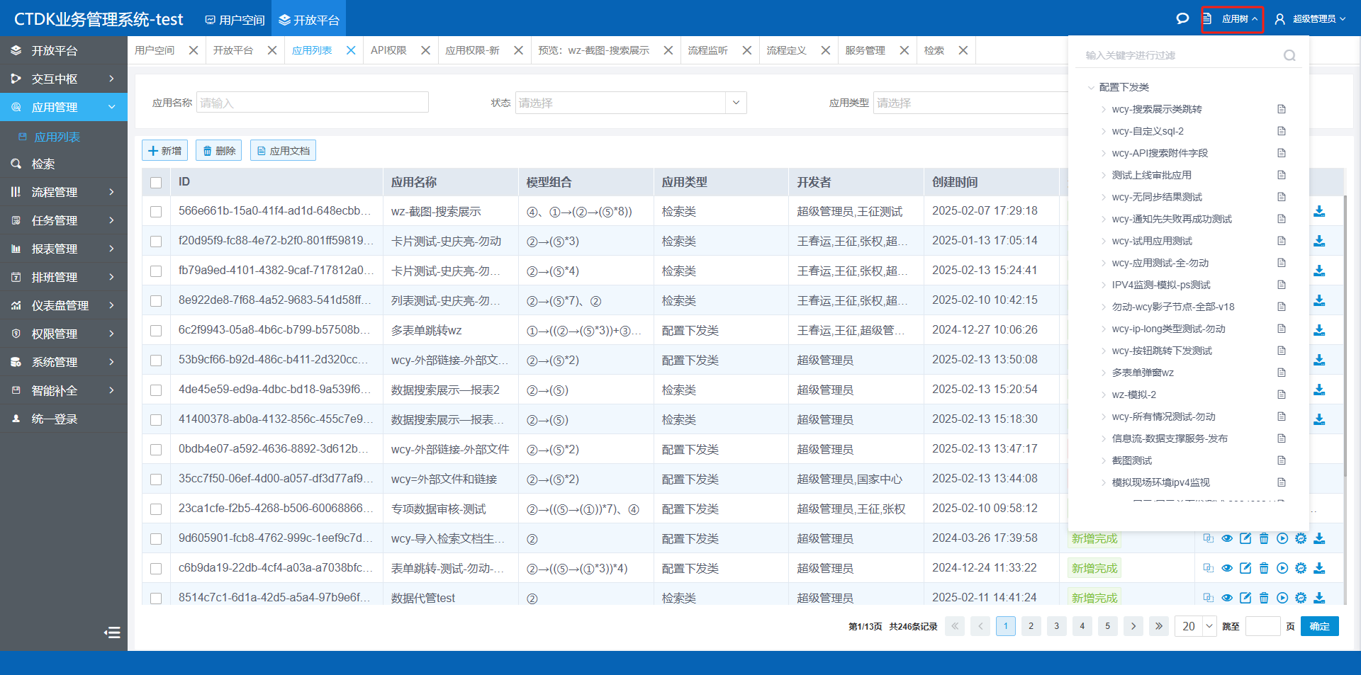
图 76 应用树

升级迭代
CT平台支持应用功能的无感升级。在应用上线后，第三方开发者如果需要对应用进一步扩展或修改，可以点击应用列表操作栏【版本新增】按钮对应用进行调整。
应用版本新增与应用开发流程相同，在新版本开发完成前，旧版本应用仍可以正常使用。开发完成后，经过新增版本审批，新版本应用即可上线。
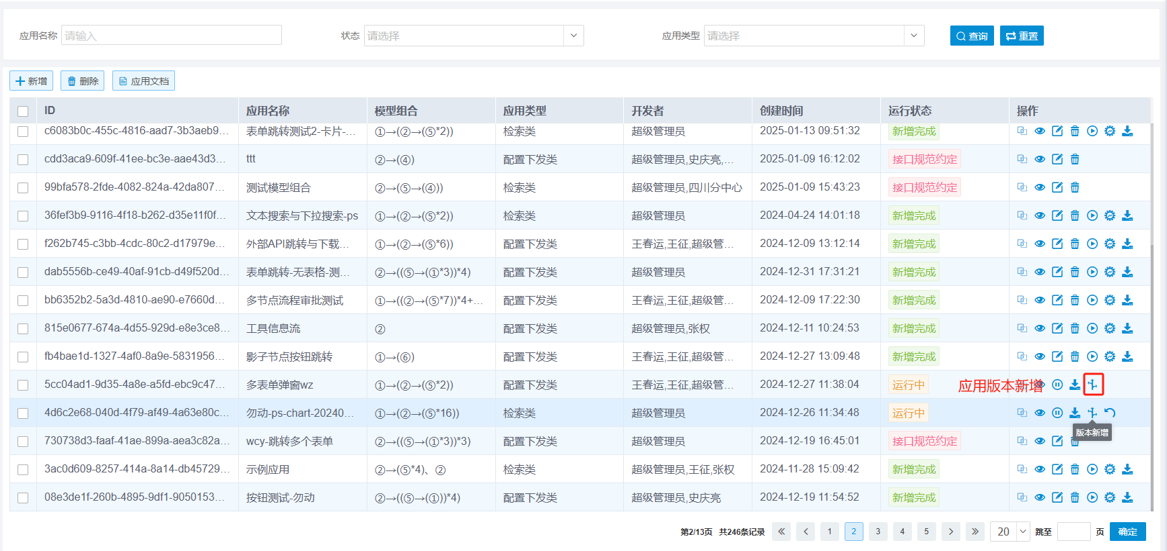
图 77 应用版本新增
应用新版本上线后，如果发现由于设计、开发等环节操作错误导致应用故障，第三方开发者可一键回滚到上一版本应用（注意：CT平台仅维护应用的“当前”版本和“上次”版本，如果多次新增版本，则更早版本无法回滚）。
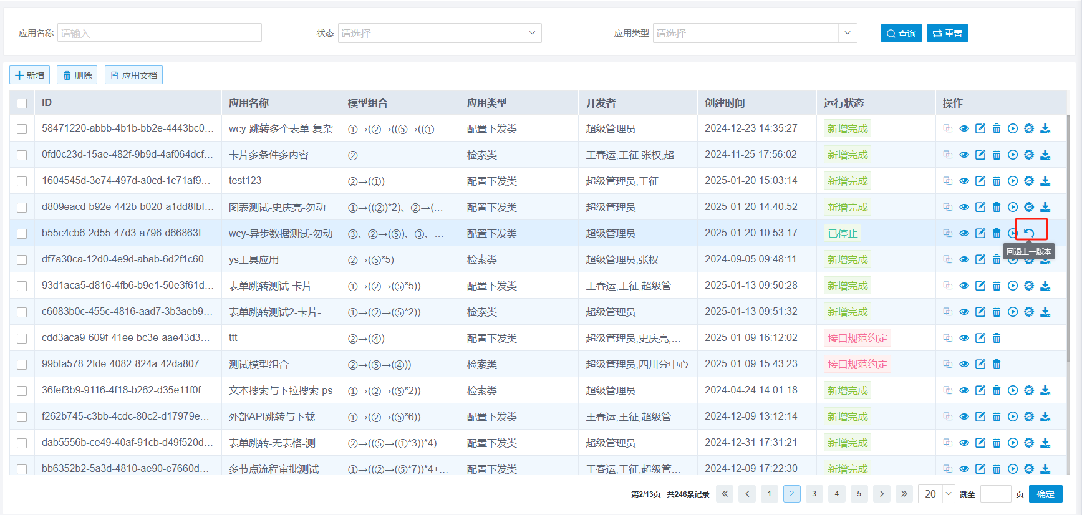
图 78 回退上一版本

下线
如果应用不再使用，或者需要做较大修改后重新上线，则需要申请下线。点击应用列表操作栏的【停止】按钮，经过审批后即下线应用。
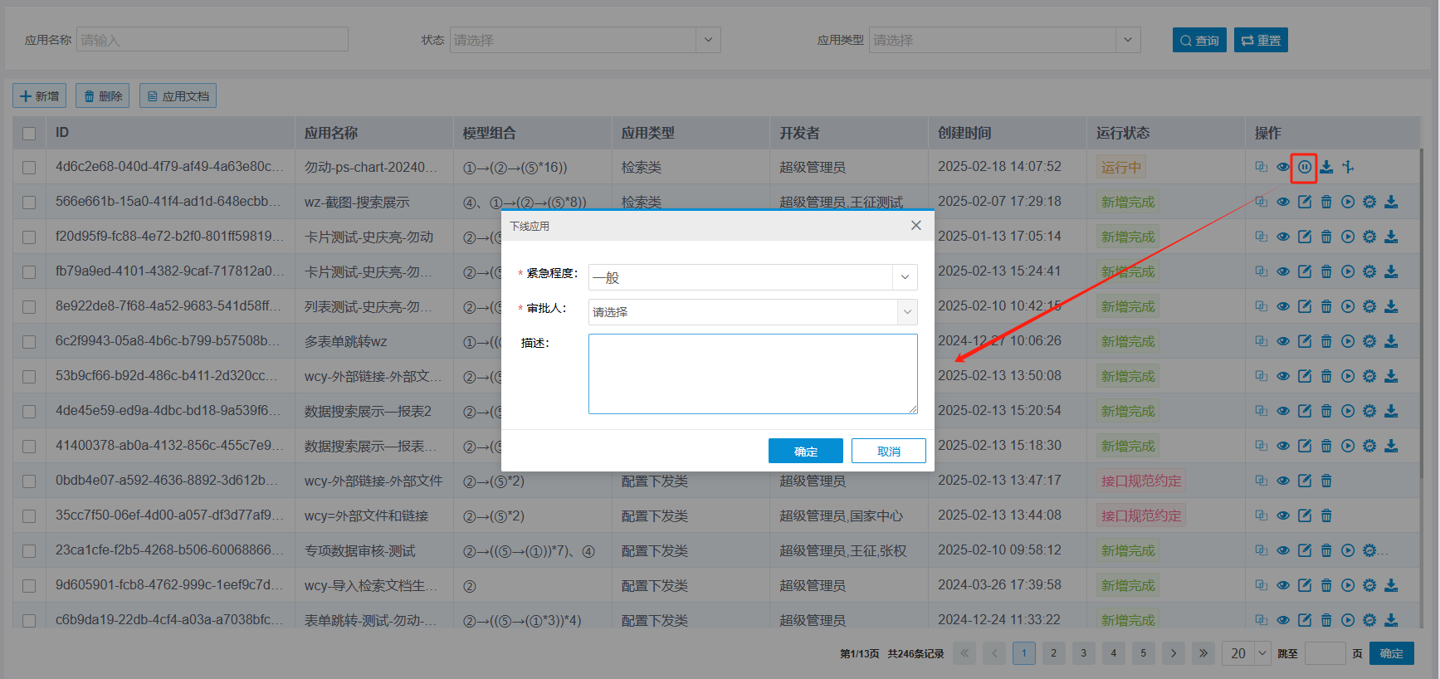
图 79 应用下线

删除
点击应用列表操作栏的【删除】按钮，经过审批后即删除应用（注意：谨慎操作，如果删除后需要找回数据，可联系CT平台现场维护人员配合恢复，但可能存在无法完整恢复情况）。
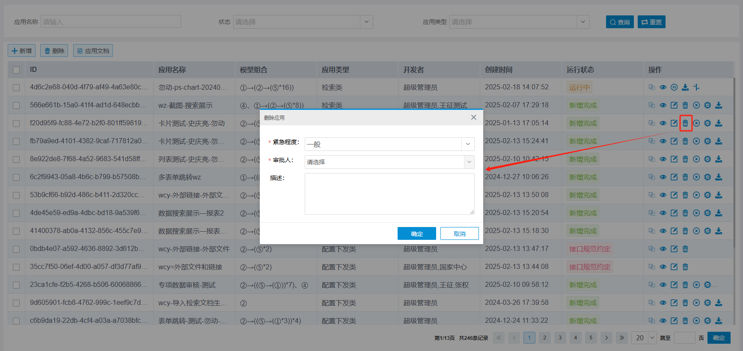
图 80 应用删除

报表管理

使用场景
报表的使用场景如下：
- 将API或者数据库的数据按照用户的需求生成定制化的Word文档。

数据管理界面
开始缓存: 当缓存功能启用后，报表下载请求会优先从缓存中获取数据。若存在匹配的缓存记录，则直接返回结果，无需重复执行数据查询与计算，从而显著提升下载效率。
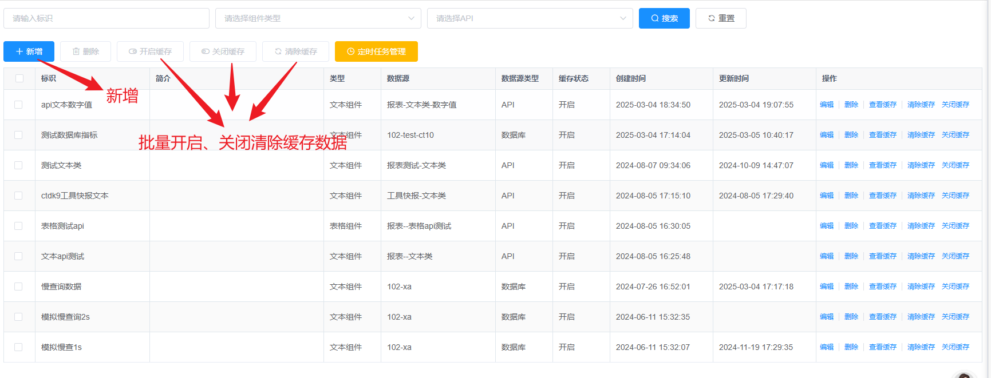
图 81 数据管理列表页

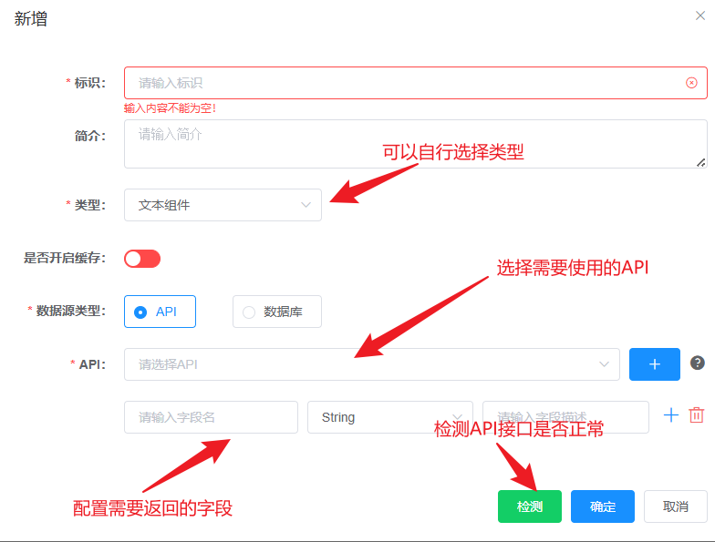
图 82 数据管理API数据新增

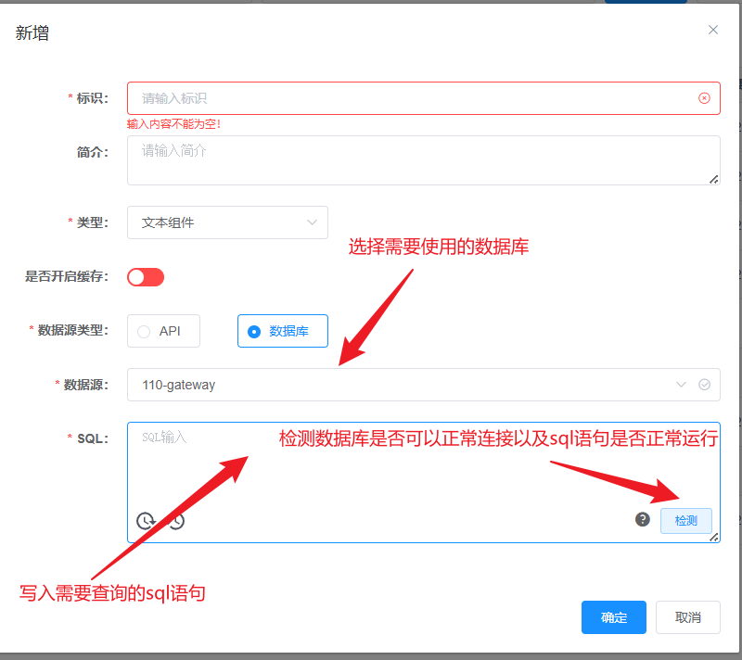
图 83数据管理数据库数据新增
启用定时任务管理功能后，系统将按照 Cron 表达式调度策略，周期性地对已启用缓存功能的数据源执行缓存更新操作。
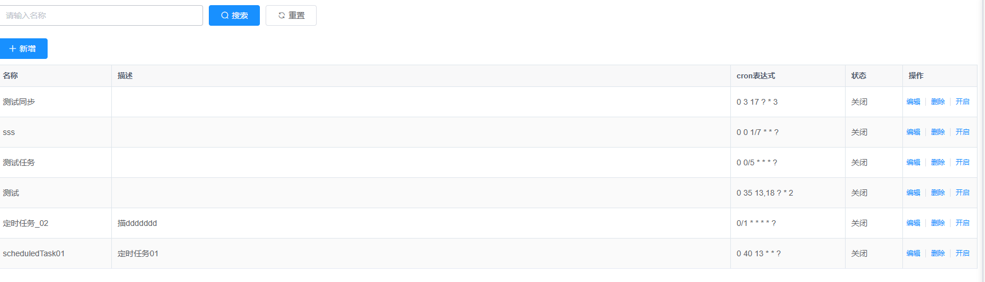
图 84数据管理-定时任务管理列表
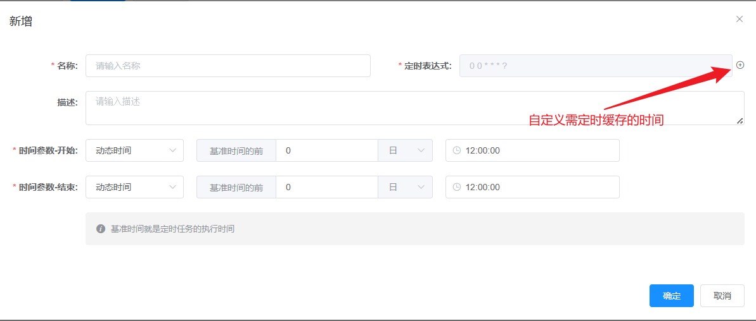
图 85数据管理-定时任务管理-新增定时任务

报表管理界面
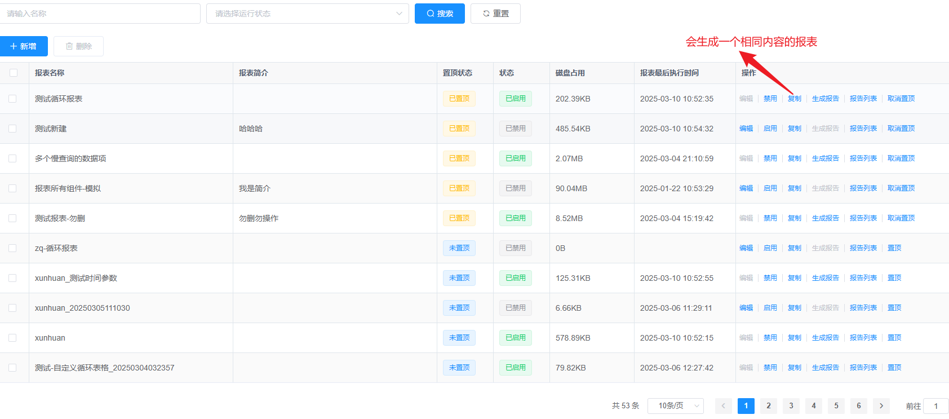
图 86报表管理列表

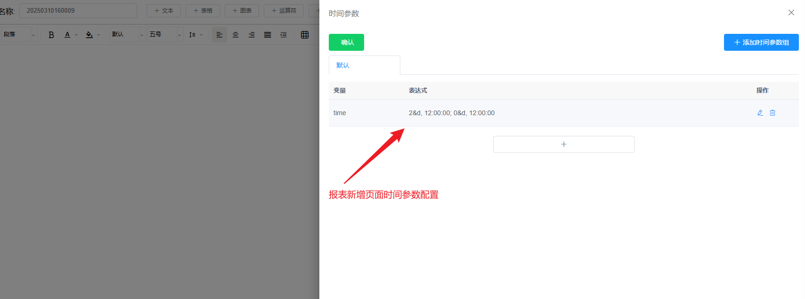
图 87报表管理-新增-时间参数新增
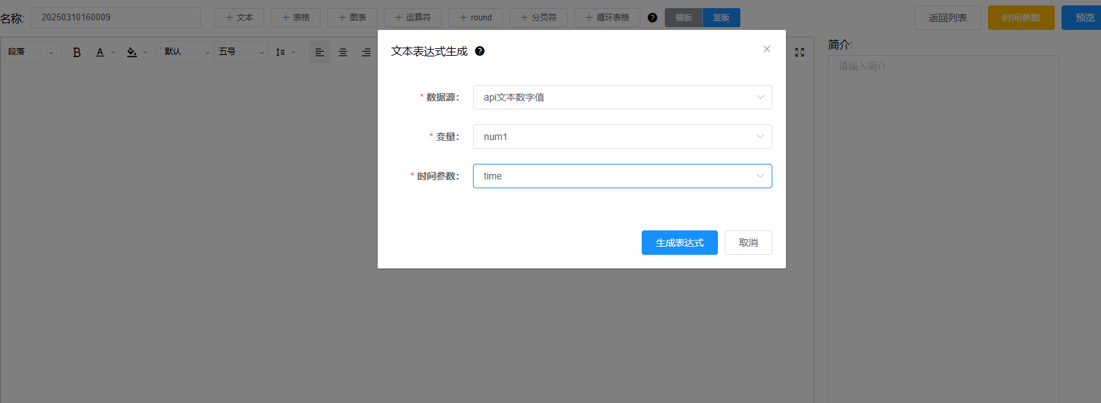
图 88报表管理-新增-文本数据新增
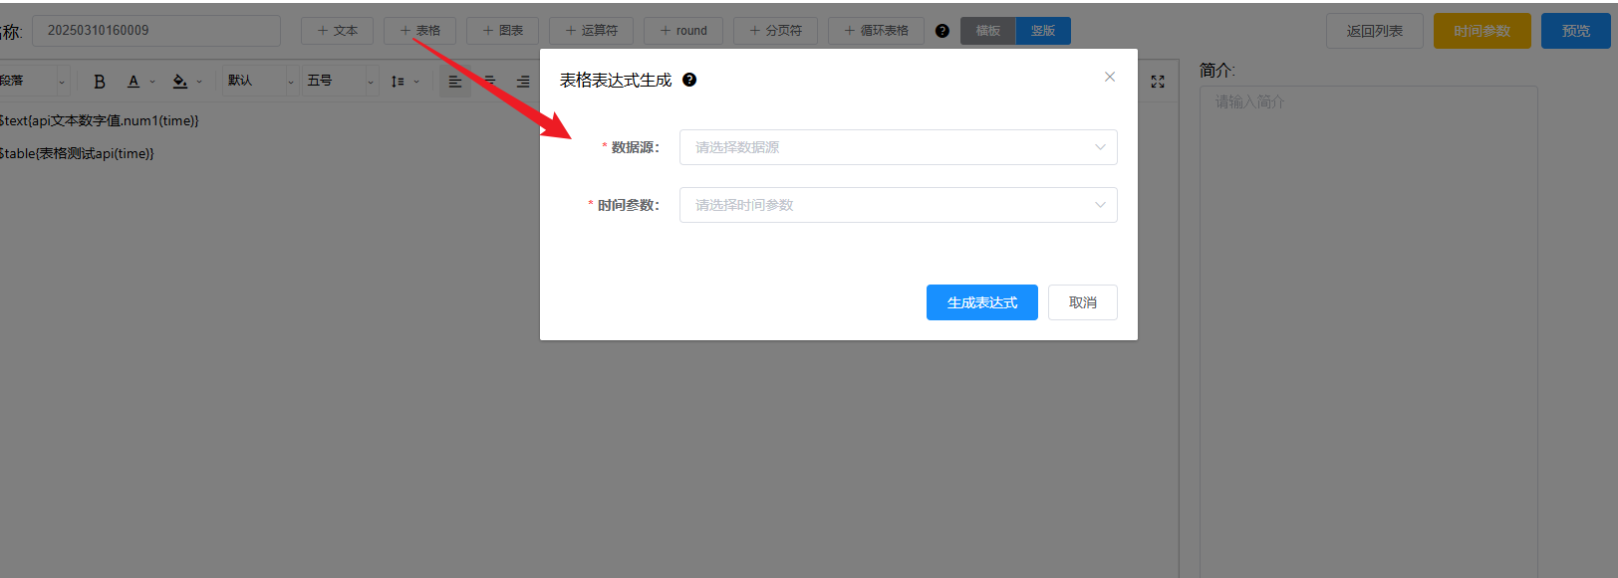
图 89报表管理-新增-表格数据新增
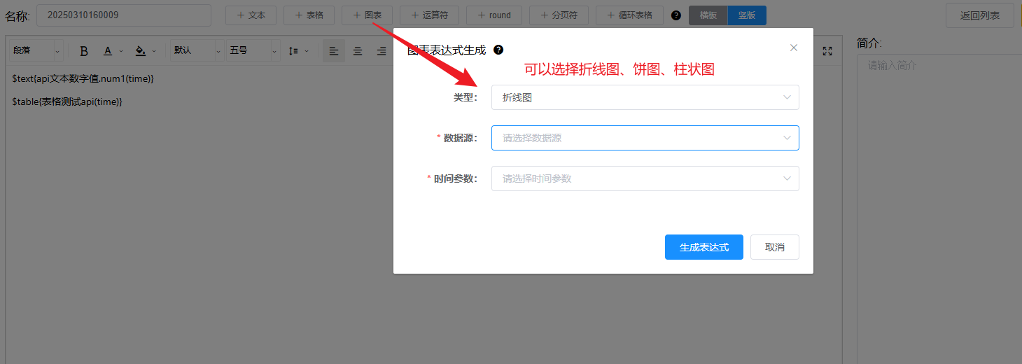
图 90报表管理-新增-图表数据新增
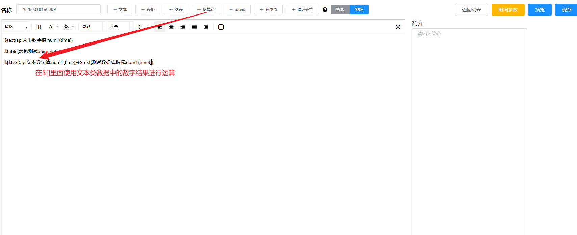
图 91报表管理-新增-运算符使用
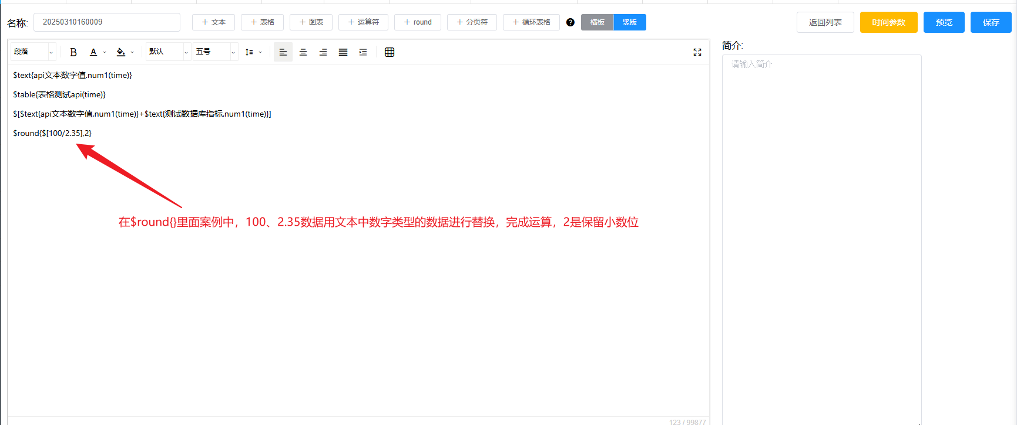

图 92报表管理-新增-Round表达式使用
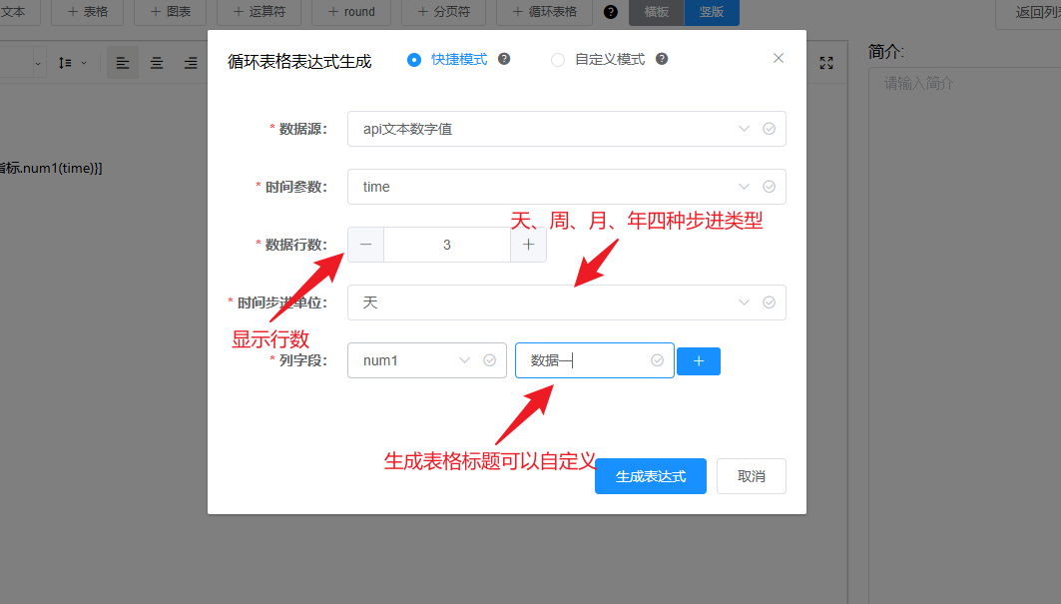
图 93报表管理-新增-循环表格-快捷模式使用
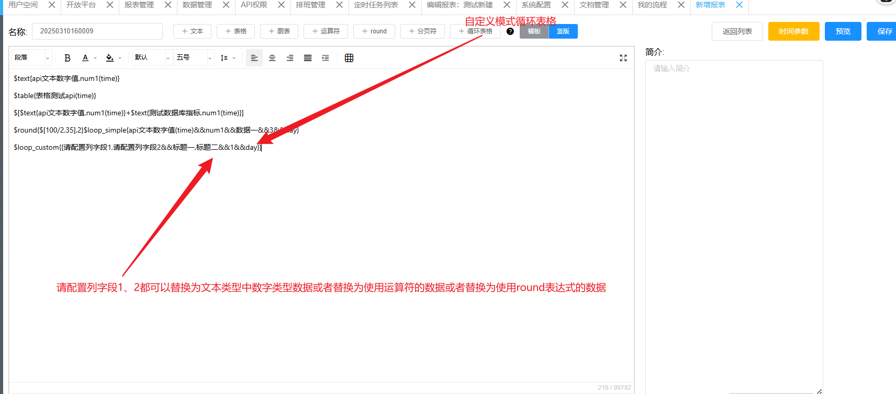

图 94报表管理-新增-循环表格-自定义模式使用
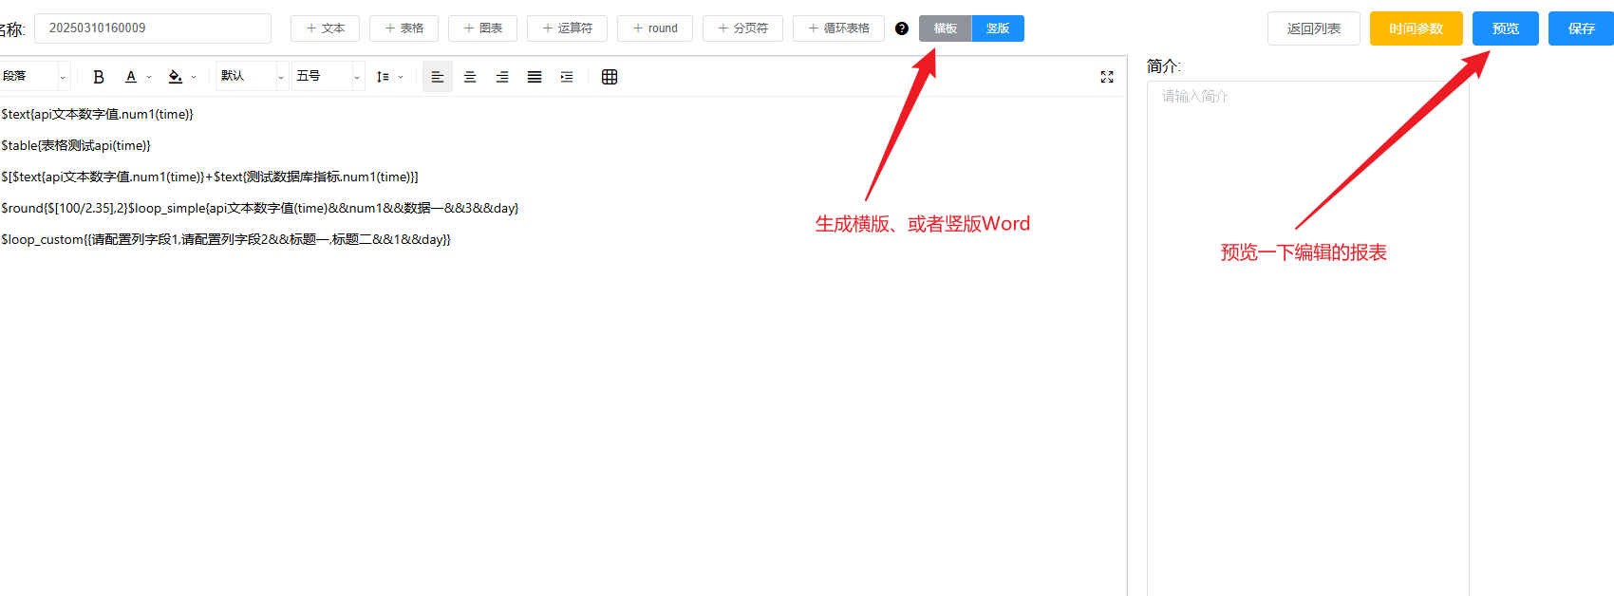
图 95报表管理-新增-预览
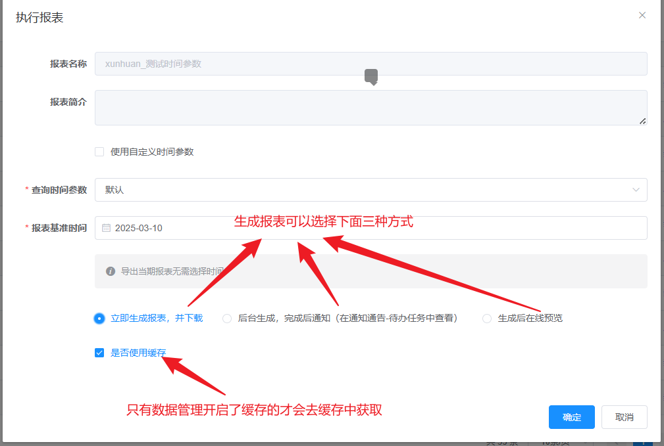
图 96报表管理-生成报表

